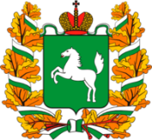
Департамент общего образования Томской области
Департамент профессионального образования Томской области
Департамент науки и высшего образования Администрации Томской области
Комитет по контролю, надзору и лицензированию в сфере образования
Томской области

ДОКЛАД

О РЕАЛИЗАЦИИ ГОСУДАРСТВЕННОЙ ПОЛИТИКИ
В СФЕРЕ ОБРАЗОВАНИЯ В ТОМСКОЙ ОБЛАСТИ
(2018 ГОД)

ТОМСК – 2019

СОДЕРЖАНИЕ: | стр.
ГЛАВА 1. ЦЕЛИ ГОСУДАРСТВЕННОЙ ПОЛИТИКИ В СФЕРЕ ОБРАЗОВАНИЯ
1.1.Цели государственной политики в сфере образования | 4
1.2. Общая характеристика | 4
1.3. Основные инструменты реализации государственной политики | 8
1.4. Изменения в законодательстве и системе регулирования сферы образования Томской области | 9
ГЛАВА 2. ОБЩЕЕ ОБРАЗОВАНИЕ
2.1. Задачи государственной политики в сфере общего образования | 11
2.2.Обеспечение доступности и качества дошкольного образования | 12
2.3. Обеспечение доступности и качества общего образования | 17
2.4. Развитие системы дополнительного образования и воспитания | 31
2.5. Развитие системы выявления и поддержки детей, проявивших выдающиеся способности | 40
2.6. Развитие кадрового потенциала в сфере общего образования Томской области | 42
2.7. Создание условий безопасных условий организации проведения образовательного процесса | 55
2.8. Независимая оценка качества условий осуществления образовательной деятельности | 55
2.9. Финансовое обеспечение реализации государственной политики в сфере общего образования | 57
ГЛАВА 3. ПРОФЕССИОНАЛЬНОЕ ОБРАЗОВАНИЕ
3.1. Анализ состояния и направления развития профессионального образования | 65
3.2. Кадровые ресурсы системы профессионального образования | 71
3.3. Доступная среда, социализация детей и молодежи в системе профессионального образования | 73
3.4. Мониторинг качества подготовки кадров в Томской области | 74
3.5. Финансовое обеспечение реализации государственной политики в сфере профессионального образования Томской области | 75
ГЛАВА 4. ВЫСШЕЕ ОБРАЗОВАНИЕ
4.1. Общая характеристика системы высшего образования | 79
4.2. Основные инструменты реализации государственной политики | 82
4.3. Мероприятия по реализации государственной политики в сфере высшего образования | 83
4.4. Основные проблемы в ходе реализации государственной политики в сфере высшего образования в Томской области за 2018 год | 84
ГЛАВА 5. КОНТРОЛЬ, НАДЗОР И ЛИЦЕНЗИРОВАНИЕ В СФЕРЕ ОБРАЗОВАНИЯ
5.1. Осуществление переданных полномочий Российской Федерации в сфере образования на территории Томской области в 2018 году | 85
5.2. Предоставление государственных услуг в сфере лицензирования  и государственной аккредитации образовательной деятельности | 85
5.3. Подтверждение документов об образовании и (или) квалификации,  об ученых степенях, ученых званиях | 87
5.4. Осуществление государственного контроля (надзора), лицензионного контроля | 87
ГЛАВА 6. ЗАДАЧИ В ОБЛАСТИ ГОСУДАРСТВЕННОЙ ПОЛИТИКИ ТОМСКОЙ ОБЛАСТИ В СФЕРЕ ОБРАЗОВАНИЯ НА 2019 ГОД | 94
ПРИЛОЖЕНИЯ | 96

ГЛАВА 1. ЦЕЛИ ГОСУДАРСТВЕННОЙ ПОЛИТИКИ В СФЕРЕ ОБРАЗОВАНИЯ

  - Цели государственной политики в сфере образования Томской области
Государственная политика в Томской области в сфере образования выстраивается
на принципах формирования образовательной среды: доступности, качества и безопасности при получении образования. Это обуславливает единство образовательного пространства
в Томской области, а также приоритетные направления государственной политики в сфере образования.
Основополагающим документом в сфере образования, формирующим среду реализации приоритетных направлений является Федеральный закон «Об образовании
в Российской Федерации» N 273-ФЗ от 29 декабря 2012 года.
Приоритетность сферы образования реализует посредством:
- создания развитой нормативно-правовой базы, формирования самостоятельной отрасли законодательства в сфере образования (нормативная составляющая государственной политики в сфере образования);
- финансирования системы образования и создания благоприятных экономических предпосылок для развития образования (финансово-экономическая составляющая государственной политики в сфере образования);
- формирования оптимальной структуры организации и управления образованием (организационно-управленческая составляющая государственной политики в сфере образования);
- подготовки научно-педагогических кадров для сферы образования (кадровая составляющая государственной политики в сфере образования);
- укрепления связи образования и науки (академическая составляющая государственной политики в сфере образования);
- развития международных контактов и академической мобильности (международная составляющая государственной политики в сфере образования).
Приоритетность целей и задач государственной политики в сфере образования формализована и достигается через реализацию системы приоритетных и национальных проектов, охватывающих все уровни образования:
- «Доступное дополнительное образование», «Рабочие кадры для передовых технологий»;
- «Современная школа», «Успех каждого ребенка», «Учитель будущего», «Цифровая образовательная среда», «Социальная активность», «Поддержка семей, имеющих детей», «Экспорт образования», «Молодые профессионалы», «Новые возможности для каждого», «Социальные лифты для каждого».

  - Общая характеристика
Общее образование
На территории Томской области в 2018 году образовательная деятельность осуществлялась в 597 организациях общего образования (дошкольное, начальное общее, основное общее, среднее общее образование) и дополнительного образования детей.
Общий контингент обучающихся в системе общего образования Томской области составляет – 179 918 чел. (школьников и воспитанников детских садов).
Образовательный процесс в образовательных организациях общего образования
и дополнительного образования детей обеспечивали 11 362 педагогов и воспитателей.
В последние три года наблюдается увеличение количества выпускников школ, в 2018 году общее количество выпускников 9 и 11 классов составило 14 887 чел. (больше
на 812 чел. по сравнению с 2017 годом).

Таблица 1.1 – Выпускники 9 и 11 классов общеобразовательных учреждений
Год  Класс | 2016 | 2017 | 2018
9 класс | 8808 | 9271 | 9727
11 класс | 4903 | 5012 | 5160
всего | 13711 | 14075 | 14887

В 2018 году различными формами дошкольного образования было охвачено 60 048 детей в 207 дошкольных учреждениях. По сравнению с 2017 годом, в результате оптимизации сети количество дошкольных образовательных учреждений уменьшилось
на 3 ед. Реорганизация прошла в МО «ЗАТО Северск» (реорганизация МБДОУ «Детский сад № 35» и МБДОУ «Детский сад № 27» путем присоединения к МБДОУ «ЦРР-детский сад № 45») с целью укрупнения дошкольных образовательных учреждений с малой численностью воспитанников. Реорганизация в МО «г. Стрежевой» (реорганизация МДОУ
д/с № 4 «ЛЕБЕДУШКА» путем присоединения к МДОУ №3 «Петушок») произошла с целью экономии бюджетных средств и в связи с удаленностью учреждения от проживающих.
В МО «г. Томск» реорганизован ведомственный детский сад № 113 ТГУ путем присоединения к ведомственному детскому саду ТГУ № 49.
Кроме того, в МО «Томский район» открылось новое муниципальное бюджетное дошкольное образовательное учреждение «Детский сад «Северный парк».

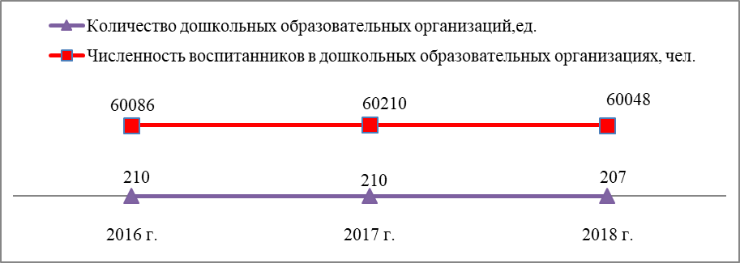
Рисунок 1.1 – Динамика количества дошкольных образовательных учреждений
и числа их воспитанников

Сеть общеобразовательных учреждений Томской области по состоянию на 20.09.2018 года представлена в количестве 317 ед., из них 206 общеобразовательных учреждений
(или 65,0%) располагаются в сельской местности, в городской местности – 111 ед. (35,0%).
По сравнению с 2017 годом количество общеобразовательных учреждений уменьшилось на 3 учреждения (0,9%). В течение 2018 года на территории Томской области произошла реорганизация (путем присоединения) 4 общеобразовательных учреждений:
в МО «Бакчарский район» (реорганизация МКОУ "Чернышевская НОШ" путем присоединения в форме филиала к МКОУ «Вавиловская СОШ») по причине отсутствия обучающихся школьного возраста, в МО «Верхнекетский район» в связи с отсутствием педагогических работников
в школе (реорганизация МКОУ «Дружнинская НОШ» в филиал МБОУ «Клюквинская СОШИ» п. Дружный), в МО «Колпашевский район» (Реорганизация МАОУ Тогурской НОШ путем присоединения к МБОУ Тогурская СОШ) и в МО «г. Томск» (реорганизация МБОУ НОШ № 59 г. Томска путем присоединения к МАОУ школа «Перспектива») в целях создания условий осуществления образовательной деятельности в соответствии
с Федеральным законом РФ № 273-ФЗ «Об образовании в Российской Федерации».
Кроме того, произошла ликвидация одного общеобразовательного учреждения
в МО «Колпашевский район» (ликвидация МКОУ «Моховская ООШ») в целях качественного предоставления образовательных услуг и эффективного расходования бюджетных средств.
Также в течение 2018 года были открыты 3 новые школы: МБОУ «НОШ Мкр. «Южные Ворота» в Томском районе, школа по ул. Береговая, 6 в г. Томске и МАОУ школа «ПЕРСПЕКТИВА» в г. Томске.
Численность школьников в общеобразовательных учреждениях увеличилась
на 2686 чел. (2,3%). Наибольший рост обучающихся произошел в следующих муниципальных образованиях: в Томском районе численность возросла на 425 чел. (4,95%) и в г. Томске – на 2307 чел. (3,53%).

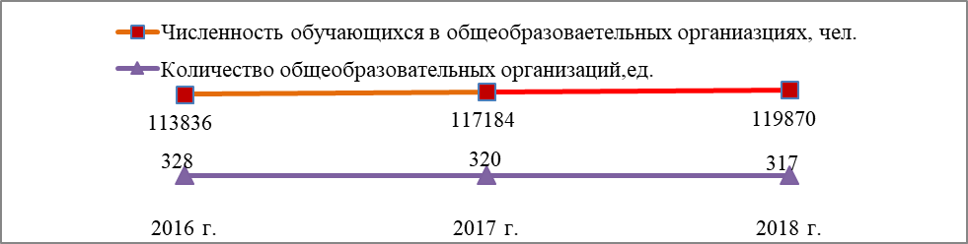
Рисунок 1.2 – Динамика количества общеобразовательных учреждений
и числа их обучающихся

В 2018 году функционировало 128 государственных, муниципальных и частных учреждений дополнительного образования детей (в 2017 -126 ед.) с численностью обучающихся – 96 369.
Профессиональное образование
За последние годы в системе профессионального образования Томской области увеличивается контингент обучающихся. Данный рост обусловлен увеличением сроков обучения по новым ФГОС СПО. К концу 2018 года контингент обучающихся в системе профессионального образования составил 24 464 человека, по сравнению с 2016 годом общая численность обучающихся в системе СПО увеличился на 2,0%

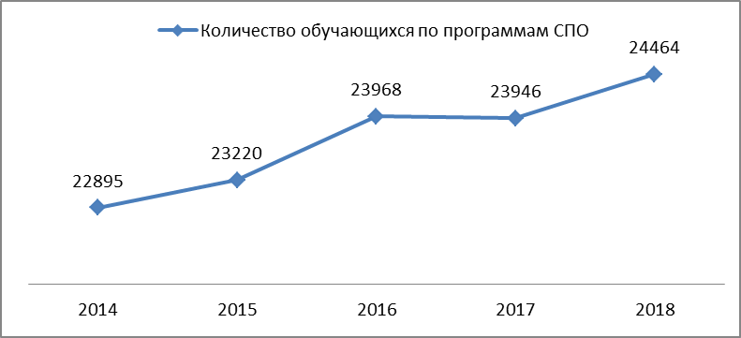
Педагогические кадры СПО – 1583 чел.
Рисунок 1.3 – Динамика количества обучающихся по программам СПО

Прием в 33 учреждения СПО (включая негосударственные, структурные подразделения в вузах и филиалы иногородних учреждений) в 2018 году составил – 8239 человек, из них
на бюджетные места принято - 5302 человека. Как показывает анализ на платные места
(с полным возмещением затрат) жителей Томской области поступает 94% и 6% - абитуриенты из других регионов России.
Таблица 1.2 – Прием в учреждения СПО
Форма | 2014 | 2015 | 2016 | 2017 | 2018
СПО | 8546 | 8821 | 9297 | 8485 | 8239
бюджет | 6805 | 6807 | 6737 | 5803 | 5302
внебюджет | 1741 | 2014 | 2560 | 2682 | 2937

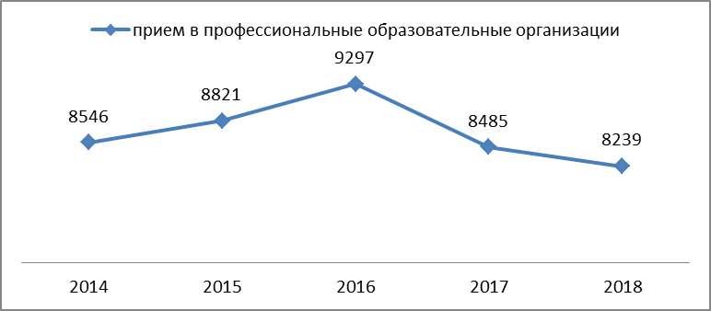
Рисунок 1.4 – Динамика приема в учреждения СПО

В переделах доведенных бюджетных ассигнований на выполнение государственного задания не представлялось возможным сохранить уровень контрольных цифр приема высоким. В связи с чем, в 2018 году были сокращены контрольные цифры приема
по программам профессионального обучения, которые заканчиваются без выдачи диплома,
а также по заочной и вечерней формах обучения.
В 2018 году подготовка кадров по программам среднего профессионального образования ведется в 29 профессиональных образовательных организациях (25 областных государственных учреждений, 4 негосударственных, 9 филиалов), в 1 филиале образовательной организации Жирновского техникума (Волгоград), 4 структурных подразделениях организаций высшего образования (ТГАСУ, СИБГМУ, филиал РГУП
и «ТТЖТ» филиал СГУПС).

Таблица 1.3 – Показатели приема в учреждения СПО по формам обучения
Год | Всего бюджетных мест в системе СПО | Поступило на бюджетную форму обучения из Томской области | Поступило на платную форму обучения из Томской области
2014 | 6805 | 6397 | 1639
2015 | 6807 | 6451 | 1925
2016 | 6737 | 6078 | 2396
2017 | 5803 | 5471 | 2521
2018 | 5302 | 4539 | 2760

Высшее образование
В последние 10 лет наметилась тенденция к сокращению количества образовательных организаций высшего образования, которая согласуется с процессами на федеральном уровне. В 2008 году действовал 21 вуз, в 2017 – 11 вузов. Причиной является закрытие филиалов иногородних вузов и частных организаций. По состоянию на январь 2019 года
в Томской области функционировали 6 государственных университетов (в т.ч.
2 национальных исследовательских, 1 опорный вуз), 4 филиала и 1 негосударственный вуз.
Совокупный бюджет организаций высшего образования повысился с 16,1 млрд. руб.
в 2017 году до 18,4 млрд.руб. в 2018 году.
На процесс формирования бюджетов вузов влияние оказывает наметившаяся с начала 2010-х неустойчивость объема оказания платных образовательных услуг. Полагаем, что на это повлияло резкое сокращение количества студентов заочной формы обучения, большая часть которых обучается на платной основе. Развитие дистанционного и он-лайн образования пока не способно компенсировать потери, так как население, особенно старше 40 лет, консервативно относится к новым образовательным технологиям.
Численность ППС за последние 10 лет упала с 5,1 тыс. человек (2008 год) до 4 тыс. человек (2018 год). Данные процессы обуславливаются несколькими обстоятельствами: снижением количества студентов, реализацией Плана мероприятий («дорожной карты») «Изменения в отраслях социальной сферы, направленные на повышение эффективности образования и науки» (благодаря которой численность студентов в расчете на одного работника профессорско-преподавательского состава увеличивается), необходимостью реализации «майских указов», переходом на модель государственного задания, финансируемого на нормативно-подушевой основе.
Подготовка кадров в вузах ведется по 139 направлениям бакалавриата, специалитета и магистратуры.
Отмечается уменьшение количества студентов вузов за последние 10 лет.
В 2008 году на территории региона обучалось 89,3 тыс. студентов, в 2013 – 66,5 тыс., в 2015 – 63,6 тыс., в 2018 – 59,3 тыс. студентов. В 2018 году по очной форме обучались 38,4 тыс. студентов, заочной – 19,1 тыс. (остальные – по очно-заочной форме).
Другая тенденция – увеличение количества иностранных студентов. В 2008 году общее количество иностранных студентов составляло 4,1 тыс. чел. (в т.ч. 0,2 тыс. из стран Дальнего Зарубежья), в 2013 году – 7,2 тыс. (т.ч. 0,7 тыс. из стран Дальнего Зарубежья),
а в 2018 году – 10,1 тыс. (т.ч. 1,1 тыс. из стран Дальнего Зарубежья).
В томских вузах ежегодно увеличивается балл ЕГЭ при поступлении. В таблице представлена динамика изменения среднего балла ЕГЭ поступивших на бюджетные и платные места (по данным университетов).
Таблица 1.4 – Динамика изменения среднего балла ЕГЭ
менения среднего балла ЕГЭ  Вузы | 2016 | 2017 | 2018
ТГУ | 71 | 73 | 76
ТПУ | 68,71 | 71,07 | 72
ТУСУР | 62,37 | 64,04 | 64,33
СибГМУ | 69,45 | 69,56 | 71,11
ТГАСУ | 67,2 | 67,3 | 69,5
ТГПУ | 65,02 | 66,2 | 70,3

Динамика (выделения вузам бюджетных мест) складывается следующим образом:
с 2014 по 2018 годы их число растет с 8,7 тыс. до 9,755 тыс. (в основном, за счет увеличения количества мест для обучения магистров).

1.3 Основные инструменты реализации государственной политики
Инструментами реализации государственной политики в сфере образования
в Томской области выступали:
- Концепция создания в Томской области инновационного территориального центра «ИНО Томск», одобренной распоряжением Правительства Российской Федерации от 14 января 2015 года № 22-р.
- Государственная программа «Развитие образования в Томской области» (утверждена постановлением Администрации Томской области от 30 октября 2014 г. N 414а);
- Ведомственная целевая программа Департамента науки и высшего образования Администрации Томской области «Подготовка кадров для инновационного развития экономики региона», утвержденная постановлением Администрации Томской области
от 08.02.2018 № 72а.
- Региональные приоритетные проекты по направлению «Образование:
- «Доступное дополнительное образование», «Рабочие кадры для передовых технологий»;
- «Современная школа», «Успех каждого ребенка», «Учитель будущего», «Цифровая образовательная среда», «Социальная активность», «Поддержка семей, имеющих детей», «Экспорт образования», «Молодые профессионалы», «Новые возможности для каждого», «Социальные лифты для каждого».
Направления реализации задач и мероприятий соответствовали:
1. Целям и задачам Стратегии социально-экономического развития Томской области до 2030 года (утверждена Постановлением Законодательной Думы Томской области
от 26.03.2015 №2580);
2. Федеральному Закону от 29.12.2012 № 273-ФЗ «Об образовании в Российской Федерации»;
3. Основным положениям Указа Президента Российской Федерации от 07.05.2012
№ 597 «О мероприятиях по реализации государственной социальной политики» и Указа Президента Российской Федерации от 07.05.2012 № 599 «О мерах по реализации государственной политики в области образования и науки»;
4. Цели и задачам Стратегии научно-технологического развития Российской Федерации (утверждена Указом Президента Российской Федерации от 01.12.2016 №642)

  - Изменения в законодательстве и системе регулирования сферы образования Томской области
Общее образование
В целях совершенствования и приведения в соответствие с законодательством Российской Федерации нормативных правовых актов Томской области в 2018 году было принято 54 нормативных правовых акта, регулирующих вопросы:
- финансового обеспечения реализации образовательными организациями общеобразовательных программ,
- установления порядка предоставления субсидии некоммерческим организациям,
- реализации мероприятий по формированию современных управленческих
и организационно-экономических механизмов в системе дополнительного образования детей и регионального приоритетного проекта «Доступное дополнительное образование для детей в Томской области»,
- уточнения полномочий Департамента общего образования ТО,
- признания организаций, осуществляющих образовательную деятельность, и иных действующих в сфере образования организаций региональными инновационными площадками,
- денежного поощрения лучших учителей областных государственных
и муниципальных образовательных организаций Томской области, реализующих образовательные программы начального общего, основного общего и среднего общего образования,
- социальной поддержки обучающихся, выпускников из числа детей-сирот общеобразовательных организаций.
Список в Приложении 1.1 (Перечень правовых актов Томской области в сфере общего образования, принятых в 2018 году)
Профессиональное образование
В 2018 году в сфере профессионального образования Томской области разработано
и принято 24 нормативных правовых акта, касающихся:
- финансового обеспечения деятельности областных государственных образовательных организаций, в отношении которых функции и полномочия учредителя выполняет Департамент профессионального образования Томской области;
- кадрового обеспечения деятельности Департамента профессионального образования Томской области;
- закупок, осуществляемых Департаментом профессионального образования Томской области и областными государственными образовательными организациями, в отношении которых функции и полномочия учредителя выполняет Департамент профессионального образования Томской области;
- уточнения полномочий Департамента профессионального образования Томской области;
- социальной поддержки выпускников областных государственных профессиональных образовательных организаций, относящихся к детям-сиротам, детям, оставшимся без попечения родителей, лицам из числа детей-сирот и детей, оставшихся без попечения родителей, лицам, потерявшим в период обучения обоих родителей или единственного родителя;
- осуществления регионального государственного контроля за соблюдением требований законодательства Российской Федерации в сфере организации отдыха
и оздоровления детей при организации отдыха и оздоровления детей Томской области
в специализированных (профильных) лагерях (лагерях труда и отдыха), открытых на базе организаций, находящихся в ведении Департамента профессионального образования Томской области;
- приведения нормативных правовых актов в соответствии с реализованными организационно-штатными мероприятиями в Администрации Томской области
и Департаменте профессионального образования Томской области.
Список в Приложении 1.2 (Перечень правовых актов Томской области в сфере профессионального образования, принятых в 2018 году).
Высшее образование
В рамках реализации государственной политики в сфере высшего образования
на федеральном и региональном уровне в 2018 году было принято 28 нормативных правовых акта, регулирующих вопросы:
- перевода лиц, обучающихся по образовательным программам среднего профессионального и высшего образования, в другие организации, в случае прекращения деятельности организации, аннулирования лицензии, лишения организации государственной аккредитации;
- формирования перечня специальностей и направлений подготовки высшего образования»;
- совершенствования целевого обучения;
- закрепления (кураторства) организаций, подведомственных Министерству науки
и высшего образования Российской Федерации, за структурными подразделениями Министерства науки и высшего образования Российской Федерации»;
- совершенствования практической подготовки обучающихся;
- уточнения полномочий Департамента науки и высшего образования Администрации Томской области;
- организации мероприятий по выявлению и поддержке лучших научно-образовательных практик региона
Перечень нормативных правовых актов в сфере высшего образования, принятых
в 2018 году, представлен в Приложении 1.3.

ГЛАВА 2. ОБЩЕЕ ОБРАЗОВАНИЕ

2.1. Задачи государственной политики в сфере общего образования
Основной целью деятельности системы общего образования Томской области является обеспечение доступного качественного дошкольного, начального общего, основного общего, среднего общего образования и дополнительного образования детей.
В 2018 году в рамках реализации основной цели продолжена работа по основным направлениям деятельности:
- обеспечение доступности и качества дошкольного и общего образования;
- обеспечение условий реализации ФГОС дошкольного и общего образования;
- создание условий для развития дополнительного образования детей;
- развитие инфраструктуры дошкольного, общего и дополнительного образования;
- содействие развитию кадрового потенциала в системе общего и дополнительного образования детей;
- развитие системы выявления и поддержки детей, проявивших выдающиеся способности.
Основные задачи, решаемые системой общего образования в 2018 году:
1) продолжение работы по выполнению указов Президента Российской Федерации
и региональной «дорожной карты» в сфере образования, в том числе, в части обеспечения установленных параметров заработной платы педагогическим работникам системы общего образования;
2) продолжение работы по созданию условий (включая финансовые и кадровые)
для введения Федеральных государственных образовательных стандартов для детей дошкольного, основного общего образования и детей с ОВЗ;
3) продолжение внедрения процедур независимой оценки деятельности образовательных организаций;
4) продолжение работы по реализации Комплекса мер по реализации Концепции общенациональной системы выявления и развития молодых талантов на 2015-2020 годы
в Российской Федерации;
5) продолжение работы по реализации Концепции развития дополнительного образования детей в Российской Федерации, в том числе в части развития образовательной робототехники и научно-технического творчества;
6) создание условий для реализации Стратегии развития воспитания в Российской Федерации на период до 2025 года, в т.ч. по реализации Российского движения школьников в Томской области, и Государственной программы «Патриотическое воспитание граждан Российской Федерации на 2016-2020 годы»;
7) продолжение работы по решению вопросов обеспечения образовательных организаций Томской области квалифицированными кадрами, способными решать задачи модернизации образования;
8) продолжение работы по повышению результативности и эффективности использования бюджетных средств в части совершенствования подходов по нормативно-подушевому финансированию в сфере общего образования;
9) формирование подходов к определению механизмов финансового обеспечения системы дополнительного образования, учитывающих в т.ч. внедрение принципов персонифицированного финансирования;
10) продолжение работы по созданию в общеобразовательных организациях Томской области, расположенных в сельской местности, условий для занятий физической культурой
и спортом;
11) продолжение работы по улучшению материально-технического обеспечения организаций дошкольного, общего и дополнительного образования в Томской области»
в части приобретения автотранспортных средств (школьных автобусов) в муниципальные общеобразовательные организации, а также в областные государственные образовательные организации;
12) продолжение работы по созданию новых и сохранению существующих мест
в общеобразовательных организациях Томской области в соответствии с прогнозируемой потребностью и современными условиями обучения.

2.2 Обеспечение доступности и качества дошкольного образования
Общая характеристика системы дошкольного образования Томской области
В 2018 году различными формами дошкольного образования охвачено 60 048 детей. Среди общего количества образовательных организаций, реализующих программы дошкольного образования, в 2018 году функционировало 207 детских садов, из которых
189 детских садов – муниципальные, 16 – частные и 2 – ведомственные.

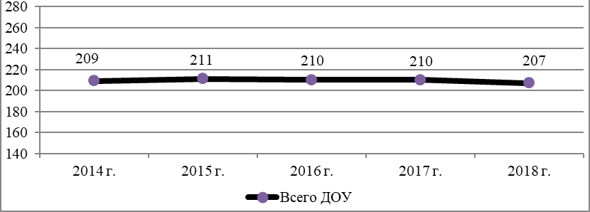
Рисунок 2.1 – Количество дошкольных образовательных учреждений, ед.

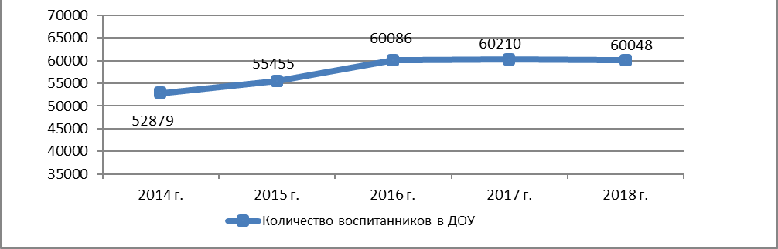
Рисунок 2.2 – Численность воспитанников в дошкольных образовательных учреждениях, чел.

Динамика изменения сети организаций дошкольного образования в разрезе муниципальных образований Томской области приведена в Приложении 2.1. Изменение сети организаций дошкольного образования с 2013 г. по 2018 г. обусловлено созданием новых муниципальных и частных дошкольных образовательных организаций (для решения задач
по обеспечению доступности дошкольного образования для детей от 3 до 7 лет), а также проводимой федеральными ведомствами и органами местного самоуправления муниципальных образований реорганизацией (в том числе путем присоединения)
и ликвидации образовательных организаций.

Всего в 2018 году на территории Томской области функционировало
392 образовательных организации, реализующих программы дошкольного образования.

Основная деятельность в системе дошкольного образования в 2018 году направлена:

- на реализацию мероприятий, способствующих удержанию показателя доступности дошкольного образования детей в возрасте от 3 до 7 лет;

- на создание дополнительных мест для детей в возрасте до 3 лет, в рамках обеспечения 100% доступности дошкольного образования к 2021 году;

- на обеспечение высокого качества услуг дошкольного образования за счет введения ФГОС дошкольного образования.
В 2018 году на территории Томской области в каждом муниципальном образовании сохранялась обеспеченность 100% доступности дошкольного образования для детей
в возрасте от 3 до 7 лет. По состоянию на 31.12.2018 на территории Томской области актуальная очередь детей в возрасте от 3 до 7 лет в АИС «Комплектование ДОО» отсутствует во всех муниципальных образованиях.
Вместе с тем, отложенный спрос данной категории детей составляет 3140 человек;
из них 2670 воспитанников в г. Томске, в связи с тем, что часть родителей (законных представителей) по разным причинам отказались от предложенных вариантов получения дошкольного образования. Самая распространенная причина отказа в г. Томске – удаленность детского сада от места проживания семьи, так как дошкольные образовательные организации в городе, в том числе и вновь введенные, территориально неравномерно расположены и не всегда соответствуют демографической ситуации и плотности населения.
Кроме того, 18489 детей в возрасте от 2 месяцев до 3 лет поставлены на учет для получения дошкольного образования. Из них 1607 детей данного возраста находятся
в актуальной очереди и в настоящее время нуждаются в получении места в дошкольную образовательную организацию.
Для обеспечения 100 % доступности дошкольного образования для детей в возрасте до 3 лет разработан план мероприятий по обеспечению детей в возрасте до трех лет дополнительными местами до 2021 года. Выявлена потребность в создании дополнительных мест в 13 муниципальных образованиях: город Томск, Томский район, Кожевниковский район, Колпашевский район, Зырянский район, Шегарский район, Молчановский район, Первомайский район, Асиновский район, Тегульдетский район, Верхнекетский район, Каргасокский район, Парабельский район. В остальных 7 муниципальных образованиях потребность в создании дополнительных мест отсутствует. Создание дополнительных ясельных мест в 2019-2021гг. планируется путем: строительства (2395 мест
в 7 муниципальных образованиях: г. Томск, Томский, Кожевниковский, Шегарский, Первомайский, Молчановский, Зырянский районы), капитального ремонта, перепрофилирования и дооснащения действующих детских садов (376 мест
в 8 муниципальных образованиях г. Томск, Томский, Колпашевский, Кожевниковский, Тегульдетский, Каргасокский, Парабельский, Асиновский районы). Также планируется создание в 2020 - 2021 гг. не менее 1000 мест в группах присмотра и ухода за детьми дошкольного возраста в негосударственном секторе дошкольного образования.
В 2018 году ликвидация очередности в дошкольные организации осуществлялась по двум основным направлениям: за счет развития государственной (муниципальной) системы дошкольного образования, а также посредством использования возможностей негосударственного сектора дошкольного образования. За 2018 год в Томской области создано 732 дополнительных места, из них 404 ясельных.
Путем выкупа (приобретения) создано 470 дополнительных мест, из них
164 ясельных. Реализация запланированных мероприятий путем выкупа (приобретения) осуществлена в полном объеме.
В 1 квартале 2018 года в Томском районе за счет средств областного бюджета приобретено два здания на 180 мест для обеспечения доступности дошкольного образования в микрорайонах новой застройки (Северный парк, Южные ворота).
В декабре 2018 года в рамках заключенного с Минпросвещением России Соглашения о предоставлении в 2018-2019 годах иного межбюджетного трансферта из федерального бюджета на финансовое обеспечение мероприятий по созданию в Томской области дополнительных мест для детей в возрасте от 2 месяцев до 3 лет в образовательных организациях, осуществляющих образовательную деятельность по образовательным программам дошкольного образования в 2018 году приобретены у инвестора (ОАО ТДСК)
2 детских сада: на 145 мест в мкр. «Южные ворота» Томского района и по ул. Береговой,
10 в г. Томске. На приобретение данных объектов в рамках заключенного Соглашения
из федерального бюджета выделены денежные средства в размере 150 649,6 тыс. руб. В 2018 г. из областного бюджета на реализацию данных мероприятий выделены денежные средства в размере 218 980,4 тыс. руб.
В дошкольных образовательных организациях негосударственного сектора
в 3 объектах создано 109 мест, из них 87 для детей в возрасте до 3 лет.
Вариативные формы реализованы путем создания 153 новых ясельных мест
в 9 действующих дошкольных образовательных организациях в 3 муниципальных образованиях (г. Томск, Томский район, Верхнекетский район) путем перепрофилирования групп старшего дошкольного возраста в ясельные группы и дооснащения пустующих помещений.
Одним из мероприятий по модернизации региональной системы дошкольного образования является направление по развитию негосударственных форм дошкольного образования (с привлечением доступа социально-ориентированных некоммерческих организаций к бюджетному финансированию в этой сфере).
Всего в негосударственном секторе рынка дошкольного образования (г. Томск, Томский район) находится 42 субъекта (по состоянию на 01.01.2019). Из них лицензию
на образовательную деятельность имеют 16 организаций, функционирующих в г. Томск (АНО – 10; частные ДОО – 3; ОО – 2; ИП – 1). Частных предпринимателей, оказывающих услуги присмотра и ухода – 26 (функционируют по 37 адресам в г. Томске и Томском районе), из них 2 в Томском районе.
Посещают негосударственные организации дошкольного образования – 3 532 человек, из них 22 воспитанника Томского района. По состоянию на 01.03.2019 в частных дошкольных образовательных организациях, реализующих основную общеобразовательную программу дошкольного образования, функционирующих в г. Томске, имеется
175 свободных мест, из них для детей старше 3 лет – 100.
В целях осуществления отдельных государственных полномочий по обеспечению предоставления бесплатной методической, психолого-педагогической, диагностической
и консультативной помощи, в том числе в дошкольных образовательных организациях,
в Томской области в 17 муниципальных образованиях созданы 26 консультационных центра для родителей, чьи дети не посещают дошкольные образовательные организации. В 2018 году в данные центры поступило более 3,5 тысяч обращений, из них около
400 в дистанционной форме. Наиболее востребованы (по количеству обращений родителей) такие центры в Каргасокском районе, ЗАТО Северск, г. Томске, Томском районе, Кожевниковском районе, Парабельском районе. Отмечается увеличение количества обращений в дистанционной форме в муниципальных образованиях: Томский район, Чаинский район, Каргасокский район, г. Томск.
Внедрение ФГОС дошкольного образования. Введение ФГОС дошкольного образования являлось основной задачей в системе дошкольного образования Томской области в период 2014-2018 годов. В 2017 году процесс введения ФГОС дошкольного образования завершен, образовательные организации, осуществляющие образовательную деятельность по образовательным программам дошкольного образования, обеспечивают реализацию ФГОС ДО в штатном режиме.
В образовательных организациях продолжается работа по развитию предметно-пространственной среды в соответствии с требованиями ФГОС дошкольного образования, но выделяемого финансирования на эти цели недостаточно. В 92,3% образовательных организациях, реализующих программы дошкольного образования, развивающая предметно - пространственная среда соответствует требованиям ФГОС дошкольного образования. Частично не соответствует развивающая предметно-пространственная среда согласно требованиям ФГОС дошкольного образования в отдельных группах дошкольного образования при общеобразовательных организациях в малых населенных пунктах Томской области. При этом в 100% созданных мест в новых образовательных организациях при открытии дополнительных мест в функционирующих детских садах условия соответствуют требованиям ФГОС дошкольного образования.
Для продолжения работы по направлению реализации ФГОС дошкольного образования разработан и реализуется региональный проект «Реализация ФГОС дошкольного образования в образовательных организациях Томской области на 2016-2020 годы». Статус базовых образовательных организаций в рамках реализации проекта присвоен 31 образовательным организациям из 8 муниципальных образований Томской области. http://rcro.tomsk.ru/soprovozhdenie-i-podderzhka-innovatsionnyih-obrazovatelnyih-programm-doshkolnyih-obrazovatelnyih-uchrezhdeniy/.
В реализации регионального проекта задействованы 1169 руководящих
и педагогических работников базовых образовательных организаций и 1070 воспитанников (2016-2018гг.). Педагогами созданы методические разработки, помогающие в ежедневной работе. Развивается познавательная активность воспитанников, уровень социализации, умение самостоятельно решать проблемы, играть и общаться. В региональном журнале «Дошкольник», который в 2018 году посвящен теме «Повышение качества дошкольного образования в условиях реализации ФГОС дошкольного образования», опубликованы материалы 40 авторов, в том числе 19 педагогов из 6 базовых образовательных организаций регионального проекта
В 2018 году базовые образовательные организации проекта стали инициаторами проведения 5 открытых компетентностных конкурсов для воспитанников детских дошкольных образовательных организаций. Результаты детских конкурсов показали, что воспитанники учатся разрабатывать свои первые проекты и исследования, грамотно выражать свои мысли, отвечать на вопросы, отстаивать свою точку зрения, что соответствует требованиям ФГОС дошкольного образования. В 2018 году в детских конкурсах участвовали более 600 воспитанников дошкольных образовательных организаций Томской области.
С 2017 года образовательные организации Томской области, реализующие программы дошкольного образования, участвуют в реализации ряда инновационных площадок всероссийского уровня:
- «Модернизация образования в дошкольной образовательной организации
в соответствии с современными требованиями к качеству дошкольного образования
на основе инновационной образовательной программы «Вдохновение». Координатор: ФГБНУ «Институт изучения детства, семьи и воспитания Российской академии образования». Участвуют 16 образовательных организаций Томской области, реализующих программы дошкольного образования.
- «Модернизация математического образования на дошкольном уровне общего образования в соответствии с Концепцией развития математического образования в России на основе комплексной программы математического развития «Мате: плюс», обеспечивающей преемственность между уровнями общего образования». Координатор: ФГБНУ «Институт изучения детства, семьи и воспитания РАО» при поддержке издательства «Национальное образование». Участвуют 16 образовательных организаций Томской области, реализующих программы дошкольного образования.
- «Экспериментальная апробация методического комплекса для организации системы развивающего оценивания качества образования в дошкольной образовательной организации, как основы построения модели управления качеством образования». Координатор: ФГБНУ «Институт изучения детства, семьи и воспитания Российской академии образования». Участвуют 22 образовательных организаций Томской области, реализующих программы дошкольного образования.
26 дошкольных образовательных организаций, реализующих образовательные программы дошкольного образования, имеют статус инновационных площадок регионального и муниципального уровней.

Реализация содержания дошкольного образования в Томской области осуществляется также через региональные сетевые проекты:
- 5 образовательных организаций дошкольного образования имеют статус «Ресурсно-внедренческих центров инноваций»;
- 6 дошкольных образовательных организаций имеют статус «Центр этнокультурного образования»;
- 32 дошкольных образовательных организаций имеют статус «Центр экологического образования».
Одним из механизмов повышения профессионального уровня педагогов дошкольного образования является Всероссийский конкурс «Воспитатель года России». В 2018 году
в региональном этапе Всероссийского конкурса «Воспитатель года России» приняло участие 18 работников дошкольного образования из 13 муниципальных образований Томской области: Верхнекетский район, Томский район, Колпашевский район, Первомайский район, Асиновский район, г. Томск, ЗАТО Северск, г.о. Стрежевой, Зырянский район, Кривошеинский район, Парабельский район, Шегарский район, Каргасокский район (в 2015 г. - 15 участников; в 2016 г. – 13 участников; в 2017 г. – 11 участников). Победитель регионального этапа Всероссийского конкурса «Воспитатель года России» - Беляева Татьяна Алексеевна, воспитатель муниципального автономного дошкольного образовательного учреждения «Центр развития ребенка - Детский сад № 14» г. Колпашево, в 2018 году стала лауреатом на Всероссийском этапе конкурса «Воспитатель года России» -2018 и вошла
в число 15 лучших педагогов дошкольных образовательных организаций России.
С 2016 г. ежегодно проводится областной конкурс образовательных программ
и педагогических практик, реализуемых педагогами и образовательными организациями дошкольного образования «Наш новый детский сад». Конкурс призван стимулировать методическую деятельность педагогов, освоение и реализацию образовательных стандартов и новых технологий дошкольного образования. За три года в конкурсе приняли участие
418 управленческих и педагогических работников из 104 образовательных организаций
11 муниципальных образований Томской области.
Ежегодно в Томской области проводится региональный этап Всероссийского конкурса «Воспитатели России». За период 2016 – 2018 гг. в нем приняли участие
111 педагогических работников из 62 образовательных организаций, реализующих программы дошкольного образования. Победители регионального этапа конкурса в 2018 году – 14 педагогов из 9 дошкольных образовательных организаций 6 муниципалитетов Томской области (г. Томск, ЗАТО Северск, Кожевниковский, Колпашевский, Первомайский и Томский районы) приняли участие во Всероссийском этапе конкурса и получили дипломы лауреатов VI Всероссийского конкурса «Воспитатели России».
На протяжении 2017-2018 годов педагоги дошкольных образовательных организаций Томской области являются активными участниками Всероссийского конкурса премий
и грантов имени Л.С. Выготского (инициатива «Рыбаков Фонда»). В 2018 году в Конкурсе приняли участие 49 педагогов дошкольных образовательных организаций Томской области. Победителями Конкурса в 2018 году стали 13 педагогов (г. Томск, ЗАТО Северск, Томский район, Первомайский район, Молчановский район), из них 5 педагогов стали участниками «Летней школы конкурса имени Л.С.Выготского.

По итогам мониторингов ФГОС дошкольного образования выявлены следующие проблемы:

- отсутствие педагогических работников, обеспечивающих развитие детей
в отдельных образовательных областях (отсутствие в штатном расписании или наличие незанятых вакансий специалистов в области дефектологии, логопедии, психологии и других направлений коррекционной работы), наблюдается в ряде образовательных организациях следующих муниципалитетов: Александровский, Кожевниковский, Колпашевский, Первомайский, Томский районы, г.о. Стрежевой;
- - в условиях существующих бюджетных ограничений сохраняется потребность
в финансовом обеспечении образовательных организаций для создания в полном объеме материально-технических условий в соответствии с требованиями ФГОС дошкольного образования;
- нехватка помещений для осуществления познавательно-исследовательской, игровой активности детей отмечена в организациях 8 муниципалитетов Томской области.
Анализ полученных результатов по итогам проведенных мониторингов позволил организовать в регионе работу по консультационному и экспертному сопровождению деятельности педагогических команд образовательных организаций, реализующих программы дошкольного образования, с учетом выявленных достижений и проблем.

В целом, вся проводимая планомерная работа, правильная мотивация и грамотное сопровождение педагогов и руководителей способствовало достижению положительных
и качественных результатов в ходе реализации ФГОС дошкольного образования в Томской области.
Задачи на 2019 год:
- сохранение (обеспечение) 100% доступности дошкольного образования для детей в возрасте от трех до семи лет;
- приобретение в 7 муниципальных образованиях Томской области (г. Томск, Томский, Кожевниковский, Шегарский, Первомайский, Молчановский, Зырянский районы) 7 зданий для размещения дошкольных образовательных организаций на 915 мест, 306 из них – для детей в возрасте до 3 лет);
- разработка поддержки механизмов негосударственного сектора;
- обеспечение 100% соответствия дошкольного образования требованиям федерального государственного стандарта.

2.3. Обеспечение доступности и качества общего образования

В 2018 году образовательными организациями продолжена работа
по совершенствованию материально-технического обеспечения современным учебным
и спортивным оборудованием, информационно-техническими средствами.

В 2018 году число общеобразовательных организаций, обеспеченных всеми видами благоустройства (имеющие одновременно водопровод, канализацию, центральное отопление и электроэнергию) составило 297 ед.

Количество общеобразовательных учреждений, имеющих все виды благоустройства, в динамике с 2013 по 2018 годы показано на рисунке 2.3.
Рисунок 2.3 – Динамика числа учреждений, имеющих все виды благоустройства, ед.

Общая характеристика системы общего образования Томской области. Сеть общеобразовательных организаций Томской области характеризуется значительным видовым разнообразием образовательных программ и положительной динамикой сетевых показателей по контингентам обучаемых, педагогических работников и обслуживающего персонала.
По состоянию на 20.09.2018 года в Томской области функционировало 317 дневных
и вечерних общеобразовательных организаций (включая частные): 8 начальных школ,
1 учреждение типа «начальная школа – детский сад», 63 основные общеобразовательные школы, 192 средние школы, 13 специальных (коррекционных) образовательных учреждений для обучающихся, воспитанников с ограниченными возможностями здоровья, 1 специальное учебно-воспитательное учреждение для детей и подростков с девиантным поведением,
1 оздоровительное образовательное учреждение санаторного типа для детей, нуждающихся
в длительном лечении, 1 образовательное учреждение для детей, нуждающихся в психолого-педагогической и медико-социальной помощи, 13 гимназий, 12 лицеев, 3 кадетских школы-интерната, 5 вечерних (сменных) школ, 4 негосударственных общеобразовательных организаций.
За период с 2013-2018 годы общее количество общеобразовательных организаций (юридических лиц) уменьшилось на 18 ед., в т.ч. ликвидировано 7 общеобразовательных организаций, реорганизовано путем присоединения 13 общеобразовательных организаций (из них в 2018 году – ликвидировано 1 ед, реорганизовано – 4 ед.). Динамика изменения сети общеобразовательных организаций Томской области с 2013 года по 2018 год в разрезе муниципальных образований Томской области приведена в приложении 2.1.
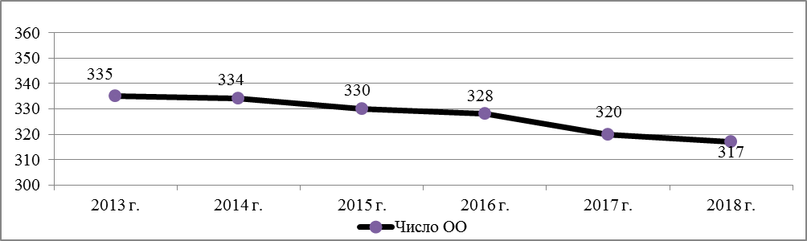
Динамика количества общеобразовательных организаций, за последние 5 лет представлена на рисунке 1.7.

Рисунок 1.7 - Количество общеобразовательных организаций

Отличительной особенностью образовательной сети Томской области является высокий удельный вес малокомплектных школ (далее – МКШ). В соответствии с нормами, установленными законодательством Томской области, в 2018 году на территории Томской области функционировало 140 МКШ (с учетом филиалов) – 44% от общего количества общеобразовательных организаций с филиалами (2012 год-171 ОО, 2013 год-168 ОО, 2014 год -166 ОО, 2015 год – 158 ОО, 2016 год – 152 ОО, 2017 год-138). В 140 МКШ обучалось 6186 чел. (уточнение сетевых показателей на декабрь 2018 год) (5,3 % от общего количества обучающихся региона).
Общая численность обучающихся в дневных общеобразовательных организациях
в 2018 году составляла 117 918 чел., из них 37 858 чел. (или 32,1%) обучались
в общеобразовательных организациях, расположенных в сельской местности (в городской местности – 80 060 чел.).
В течение 2013-2018 гг. наблюдается положительная динамика увеличения численности обучающихся в дневных общеобразовательных организациях, при этом, тенденция к увеличению в ближайшие годы сохранится (в основном в городах и районных центрах).
Рисунок 1.8 – Динамика численности детей школьного возраста от 7 до 17 лет, чел.

Положительная динамика роста числа школьников в общеобразовательных учреждениях прогнозируется (по 17 МО из 20 МО) до 2024/2025 уч.г. на 112,6%
по отношению к 2018/2019 уч. году (прогноз по данным Департамента экономики Администрации Томской области согласно Приложения 2.2 «Динамика численности детей школьного возраста от 7 до 17 лет в Томской области в разрезе муниципальных образований Томской области до 2025 года.
Развитие системы общего образования было сконцентрировано на создание современной образовательной среды и предоставление равных возможностей для получения образования.
Материально-техническая база является необходимым условием функционирования
и развития образовательного учреждения.
За период с 2013 по 2018 годы общее количество общеобразовательных учреждений, имеющих все виды благоустройства, увеличилось на 11 ед. (3,8 %). Увеличение связано,
в первую очередь, с созданием всех необходимых материально-технических условий
для осуществления учебно-воспитательного процесса.
В общеобразовательных учреждениях создаются условия для занятий физической культурой и спортом, досуговой деятельности. В школах имеются спортивные залы, оснащенные спортивным оборудованием и инвентарём, актовые залы, музеи.
В 2018 году число организаций, имеющих спортивные залы, составило 298 ед., что на 3 ед. больше чем в 2013 г. (1,02%). Число общеобразовательных учреждений, имеющих актовые залы, оснащенные техническим оборудованием (проекционным, световым, звуковым) в 2018 году составило 156 ед.
В общеобразовательных учреждениях оборудованы кабинеты для реализации учебной и внеурочной деятельности, компьютерные классы, мастерские для трудового обучения. Кабинеты укомплектованы компьютерами, современным мультимедийным и интерактивным оборудованием, многофункциональными устройствами, выполняющими операции печати, сканирования, копирования.
Для организации горячего питания обучающихся работают столовые. В 2018 году
308 общеобразовательных учреждений располагают собственной столовой на 26 503 посадочных места для приема пищи.
Важное место для воспитательного и образовательного процесса
в общеобразовательных организациях занимают библиотеки, которые имеют фондохранилища, формируемые в соответствии с образовательными программами школ.
В 2018 году в школах Томской области объем фонда библиотек состоял из 4 008 971 экземпляров (из них, учебных – 2 109 142 экземпляра). Фонд состоит из учебников, учебных пособий, художественной литературы и справочного материала, печатных изданий, электронных документов. Библиотеки обеспечены посадочными местами, в том числе оснащенные персональными компьютерами с доступом к интернету, принтерами, сканерами.
В общеобразовательных организациях ведется систематическая работа по повышению антитеррористической и противопожарной безопасности, а также обеспечению санитарного благополучия. Для предотвращения чрезвычайных ситуаций учреждения в полной мере обеспечены автоматической пожарной сигнализацией, системой оповещения о пожаре и управления эвакуацией, первичными средствами пожаротушения. Продолжается работа по обеспечению образовательных организаций системой видеонаблюдения, системой контроля и управления доступом, кнопками тревожной сигнализации, ограждениями, наружным освещением.
В связи с увеличением численности детей школьного возраста в Томской области
в 2018 г. продолжена реализация мероприятий по развитию инфраструктуры образовательных организаций региона, созданию современных и безопасных условий для проведения образовательного процесса, укреплению материально-технической базы
в рамках реализации приоритетного проекта «Создание современной образовательной среды для школьников» и государственной программы «Содействие созданию в Томской области новых мест в общеобразовательных организациях», в том числе:
в 2018 году в рамках указанной государственной программы:
– частным инвестором построено здание школы на 1 100 мест по ул. Никитина,6
в г. Томске. Школа рассчитана на 1 100 мест. Здание приобретено в муниципальную собственность за счет средств федерального и регионального бюджетов. Для осуществления образовательной деятельности в построенном здании создана МАОУ Школа «Перспектива». Образовательный процесс в школе начался 1 сентября 2018 года;
– отремонтированы три школы (МБОУ «Первомайская СОШ» Первомайского района, МКОУ «Тегульдетская СОШ» Тегульдетского района, МБОУ «Чилинская СОШ» Кожевниковского района), продолжен ремонт МБОУ «Белоярская СОШ» Верхнекетского района.
В рамках реализации ГП «Развитие образования в Томской области»:
1. В общеобразовательных организациях, расположенных в сельской местности, продолжено создание условий для занятия физической культурой и спортом: отремонтировано два спортивных зала в двух общеобразовательных организациях Томской области (МКОУ «Побединская СОШ» Шегарского района, МБОУ «Рассветовская СОШ» Томского района).
2. В 4 муниципальных образованиях Томской области было открыто 4 школьных спортивных клуба для занятий физической культурой и спортом. Клубы открывались на базе общеобразовательных организаций, расположенных в сельской местности (МАОУ «Копыловская средняя общеобразовательная школа» Томского района, МАОУ СОШ № 22
г. Томска (п. Светлый), МБОУ «Гореловская ООШ» Чаинского района, МБОУ «Малиновская основная общеобразовательная школа» Кривошеинского района).
3. Приобретено 28 школьных автобусов:
- 16 школьных автобусов приобретено для муниципальных школ
с софинансированием из средств областного бюджета в рамках реализации государственной программы «Развитие образования в Томской области» (Бакчарский, Колпашевский, Кожевниковский, Первомайский, Зырянский, Тегульдетский, Томский, Шегарский, Кривошеинский, Чаинский районы);
- 12 школьных автобусов поступили в Томскую область в рамках реализации федерального проекта (распоряжения Правительства РФ от 05.09.2018 №1856-р
и от 27.10.2018 №2318-р). Техника передана в г.Томск, Молчановский, Парабельский, Зырянский, Шегарский районы, Колпашевский, Каргасокский, Томский, Первомайский районы.
Дистанционное и электронное обучение
В целях повышения доступности общего образования в 2018 году продолжена реализация региональных проектов, направленных на создание условий для обучения школьников с использованием дистанционных образовательных технологий и электронного обучения: использование программного обеспечения видеоконференцсвязи с эффектом видеоприсутствия в образовательной деятельности; ведомственная система дистанционного обучения (http://do.tomedu.ru), в которой в открытом доступе размещены электронные образовательные ресурсы и дистанционные курсы по предметам для обучающихся
и педагогов Томской области; внедрение электронных форм учебников и электронных образовательных ресурсов в общеобразовательных организациях Томской области; региональной Интернет-ресурс образовательный портал «Электронное и дистанционное обучение» (http://tomedu.ru), предназначенный для освещения вопросов и сопровождения процессов, связанных с внедрением информационно-коммуникационных технологий в сфере общего образования. Более 77% общеобразовательных организаций Томской области используют технологии видеоконференцсвязи в образовательном процессе.
Результаты ведомственного мониторинга информатизации общеобразовательных организаций Томской области за 2018 год показали, что 98% организаций оснащены компьютерами, 96% – интерактивными досками; 99% – проекторами, 39,9% – цифровыми лабораториями, 58,3% – документ-камерами, 63% – наборами робототехники и 45% школ имеют в наличии мобильные классы в той или иной степени обеспеченности.
Потребность в современном оборудование и его модернизации растет с каждым годом. На данный момент потребность в оборудовании составляет 27% от его наличия
в общеобразовательных организациях.
С развитием дистанционных образовательных технологий и электронного обучения обучающимся и учителям предоставляется возможность получать в дистанционной форме образовательные услуги: участвовать в онлайн олимпиадах и конкурсах, повышать свою квалификацию, готовиться к прохождению итоговой аттестации. Такая возможность актуальна прежде всего для сельских, труднодоступных и малокомплектных школ.
По результатам ведомственного мониторинга в 2018 году 71% школ имеют скорость Интернет более 1 Мбит/с, которая позволяет использовать технологию видеоконференцсвязи, работать с ведомственной системой дистанционного обучения, использовать электронные образовательные ресурсы и электронные формы учебников.
В отдельных общеобразовательных организациях Томской области отсутствует подключение к сети Интернет: МКОУ «НОШ д. Ларино» (Александровский район), МКОУ
«Ново-Шумиловская НОШ» (Тегульдетский район), МКОУ «Покровоярская НОШ» (Тегульдетский район), филиал МАОУ «Подгорнская СОШ» - «Чаинская НОШ»(Чаинский район), Калмацкий филиал «МБОУ Куяновской СОШ» (Первомайский район), «Причулымская ООШ»- филиал «МАОУ гимназии № 2 города Асино Томской области» (Асиновский район), Рождественский филиал «МАОУ Сергеевской СОШ» (Первомайский район), филиал МБОУ «Белоярская СОШ №1» с. Палочка (Верхнекетского района).
Увеличение пропускной способности сети Интернет в рамках реализации регионального проекта «Цифровая образовательная среда» требуется
в 330 общеобразовательных организациях.
Развитие региональной системы оценки качества образования
В системе общего образования Томской области в 2018 году продолжена работа по развитию региональной системы оценки качества образования.
В рамках реализации мероприятий по развитию региональной системы оценки качества образования Томская область в 2018 году приняла участие и признана победителем конкурсного отбора региональных программ развития образования в целях предоставления бюджетам субъектов Российской Федерации субсидий на поддержу реализации Федеральной целевой программы развития образования на 2016-2020 гг. в рамках задачи по мероприятию 5.1. «Развитие национально-региональной системы независимой оценки качества общего образования через реализацию пилотных региональных проектов и создание национальных механизмов оценки качеств». Реализация мероприятий указанного конкурса направлена на развитие технологического обеспечения процедур оценки качества образования.
В 2018 году была продолжена процедура поэтапного введения Всероссийских проверочных работ (далее – ВПР) в обязательный режим их проведения, в которой приняли участие и образовательные организации Томской области. Весной 2018 года все обучающиеся 4-х и 5-х классов Томской области участвовали в ВПР. Четвероклассники образовательных организаций принимали участие в трех учебных предметах «Математика» (9000 участников), «русский язык» (9340 участников) и «окружающий мир» (8348 участников).
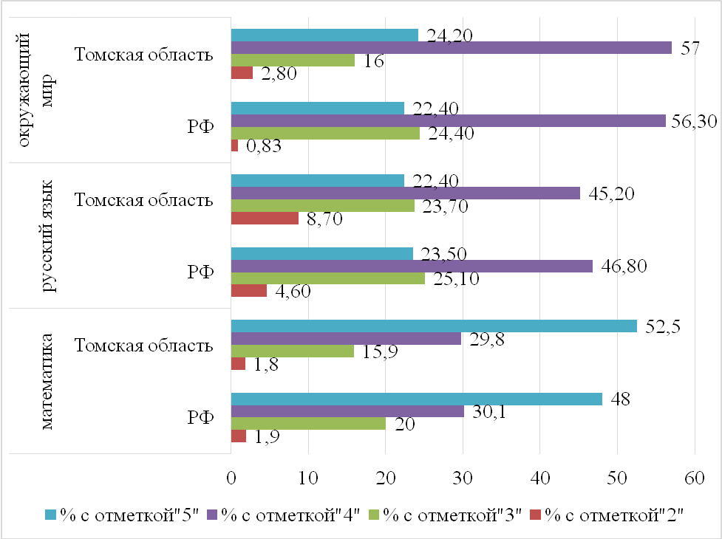

Рисунок 2.4 – Результаты обучающихся 4-х классов, участвовавших в ВПР
по обязательным предметам
Анализ результатов позволяет сделать вывод о достаточно высоком уровне подготовки обучающихся в сравнении с участниками ВПР в целом по Российской Федерации практически по всем предметам.
Обучающиеся пятых классов образовательных организаций Томской области также принимали участие в ВПР в обязательном режиме, только по следующим учебным предметам: русский язык» (8512 участников), «математика» (8311 участников), «история» (8372 участников), «биология» (8393 участников).
Рисунок 2.5 – Результаты обучающихся 5-х классов, участвовавших в ВПР
по обязательным предметам
В 2018 году проводились ВПР в режиме апробации в 6-х, 10-х и 11-х классах
по предметам: русский язык (6-е классы), география (6-е, 10-е, 11-е классы), математика
(6-е классы), история (6-е, 11-е классы), физика (11-е классы), биология (6-е, 11-е классы), химия (11-е классы), обществознание (6-е классы), иностранный язык (английский, немецкий, французский, 11-е классы).
В 2018 году проводилось НИКО по литературе и МХК в 6-х и 8-х классах. В МХК Томская область участия не принимала. В НИКО по литературе приняло участие
7 образовательных организаций из 7 муниципальных образований Томской области: МАОУ СОШ №4 г.Асино, МБОУ СОШ №196 ЗАТО Северск, МБОУ Нововасюганская СОШ Каргасокского района, МБОУ Пудовская СОШ Кривошеинского района, МБОУ Березовская СОШ Первомайского района, МАОУ Зональненская СОШ Томского района, МАОУ Гимназия №55 г.Томска. Всего участие приняли в 6-х классах 364 обучающихся, в 8 классах – 286 обучающихся.
Региональные мониторинговые исследования качества общеобразовательной подготовки обучающихся в 2018 году проводились в образовательных организациях Томской области в 4, 5, 6, 8 и 10 классах в два срока: 09 октября – 13 октября 2016 г.
и 04 апреля – 18 апреля 2017 г. В качестве обязательных оценочных мероприятий для всех образовательных организаций Томской области Департаментом общего образования Томской области определены обязательные предметы - математика и русский язык. Во всех образовательных организациях региона также проведена работа по оценке сформированности метапредметных умений обучающихся 4, 5 классов. Для проведения мониторинга осенью и весной 2017-2018 учебного года разработано 40 контрольно-измерительных работ.
Особое внимание при проведении регионального мониторинга качества образования в 2018 году, как и в предыдущие годы, уделялось оценке сформированности метапредметных умений обучающихся. В данном мониторинговом исследовании в 2018 году участвовало 9660 обучающихся 4-х классов и 8405 обучающихся 5-х классов образовательных организаций Томской области.
Большинство выпускников начальной школы (95,21%) в целом выполняют требования ФГОС в части метапредметных умений. При этом метапредметные умения сформированы на пониженном уровне у 4,79% обучающихся, базовый уровень сформированности метапредметных умений продемонстрировали 20,91%, повышенный уровень – 48,92% и высокий – 25,37%.
Более 80% обучающихся начальной школы на базовом и повышенном уровне владеют навыками работы с информацией, который является ключевым для дальнейшего успешного обучения в основной школе.
У большинства обучающихся 5 классов (83,51%) метапредметные умения сформированы на базовом уровне и выше. Наибольшую трудность у обучающихся 5 классов вызвали задания, связанные с умением давать определения понятиям и устанавливать причинно-следственные связи, а также объяснять явления, процессы, связи и отношения. Только около 45% полностью справились с такими типами заданий. При этом метапредметные умения сформированы на пониженном уровне у 16,49% обучающихся, базовый уровень сформированности метапредметных умений продемонстрировали 41,23%, повышенный уровень – 33,14% и высокий – 9,15%.
Одной из основных оценочных процедур, обеспечивающих независимую
и объективную оценку уровня подготовки выпускников общеобразовательных организаций, является государственная итоговая аттестация. На расходы, связанные с проведением государственной итоговой аттестации, в 2018 году в региональном бюджете предусмотрено более 50 млн.руб.
Кроме того, с целью обеспечения соблюдения требований к условиям проведения экзаменов выделено более 8 млн. рублей из федерального и областного бюджета в рамках реализации соглашения, заключенного между Федеральной службой по надзору в сфере образования и науки и Администрацией Томской области о предоставлении субсидии
из федерального бюджета бюджету Томской области на поддержу реализации Федеральной целевой программы развития образования на 2016-2020гг. в рамках задачи по мероприятию 5.1. При этом размер субсидии, предоставляемой из федерального бюджета бюджету Томской области, составил 6 779,05 тыс. рублей, в том числе 1152,5 млн. руб. из средств местного бюджета. Средства направлены на приобретение оборудования для регионального центра обработки информации (далее - РЦОИ) и пунктов проведения экзаменов (далее - ППЭ) по технологии «Печать КИМ в ППЭ», информационно-методическое сопровождение проведения региональных оценочных процедур, проведение внутрирегионального анализа оценки качества общего образования и повышение квалификации педагогических работников. Всего в рамках реализации соглашения, приобретено 147 единиц оборудования, дооснащено 12 ППЭ. Проведено обучение работников ППЭ по использованию приобретенного оборудования.
Проводимые мероприятия по укреплению материально-технической базы ППЭ
и РЦОИ и в 2018 году позволили обеспечить в досрочный и основной периоды проведения ЕГЭ функционирование на территории Томской области 62 пунктов проведения экзаменов
(в 49 из которых обеспечено видеонаблюдение с трансляцией в режиме он-лайн
на федеральный портал smotriege.ru), бесперебойное техническое сопровождение проведения экзаменов региональным центром обработки информации (ЦОКО ТОИПКРО).
С целью повышения объективности и прозрачности процедуры проведения ЕГЭ
в 2018 году продолжена работа по развитию корпуса общественных наблюдателей, в число которых вошли студенты вузов. Студенты томских вузов также приняли активное участие
в контроле за проведением ЕГЭ в качестве онлайн-наблюдателей на базе созданного в 2018 году в Томской области Ситуационно-информационного центра ЕГЭ. Всего в 2018 году
в Томской области в качестве общественных наблюдателей приняли участие 29 человек
из числа представителей Корпуса общественных наблюдателей Общероссийской общественной организации «Российский союз молодежи» (студенты томских вузов). В 2019 году работа в этом направлении будет продолжена.
Благодаря предпринимаемым мерам экзаменационная кампания в Томской области
в 2018 году прошла без технологических сбоев, а также без нарушений процедуры проведения ЕГЭ, способных повлечь массовые изменения результатов участников ЕГЭ.
В 2018 году в ЕГЭ на территории Томской области участвовало 5713 человек (в 2017 г. - 5685 чел.). При этом в общей численности участников ЕГЭ можно отметить увеличение количества выпускников школ текущего года (2017 г. - 5351 чел., 2016 г.- 5106 чел.).
В выборе выпускниками предметов для сдачи ЕГЭ сохраняются тенденции предыдущих лет. Самыми массовыми по численности участников ЕГЭ в 2018 году стали экзамены по обществознанию (47,54%), физике (21,58%), истории (20,51%). Стоит отметить рост числа сдающих ЕГЭ по химии (2017 г. – 11,65%, 2018г. 13,48) и информатике (2017 г. – 12,69%, 2018-16,71%).
Увеличение по сравнению с 2017 годом численности выпускников, выбравших для сдачи ЕГЭ математику профильного уровня (2017г. – 63,64, 2018 – 63,76%) и физику (2017 г. – 24,25%, 2018 – 24,33%), сопровождается повышением качества подготовки выпускников по данным предметам, что является следствием системного подхода к организации профориентационной работы в системе общего образования и более осмысленного выбора выпускниками предметов для сдачи ЕГЭ и определения дальнейшей образовательной траектории.
Улучшение результатов ЕГЭ по математике и физике подтверждается уменьшением доли выпускников, не преодолевших минимальный порог по соответствующему предмету,
и увеличением доли участников ЕГЭ, набравших от 81 до 100 баллов. В 2018 году
57 участников ЕГЭ из Томской области получили 100 баллов по результатам ЕГЭ, причем
3 выпускника набрали 100 баллов одновременно по 2 предметам. География проживания выпускников, набравших 100 баллов в 2018 году, достаточно разнообразна: в числе «стобалльников» выпускники школ г.Томска, г.Северска, г.Стрежевого, а также Асиновского, Верхнекетского, Каргасокского, Кожевниковского, Колпашевского, Томского, Чаинского районов. (Количество высокобалльников в 2018 году составило 2117, в 2017 году 2135).
По большинству предметов уменьшилась по сравнению с 2017г. доля участников ЕГЭ, не преодолевших минимальный порог. Информация о «высокобалльниках»
и «стобалльниках», а также об участниках ЕГЭ, не преодолевших минимальный порог, представлена в приложениях 2.6 – 2.8.
По показателю среднего тестового балла результаты участников ЕГЭ Томской области выше общероссийских по 8 из 13 предметов (русский язык, математика, физика, химия, биология, информатика и ИКТ, география, обществознание).
Общее повышение показателей ЕГЭ позволяет говорить о положительной динамике учебных достижений обучающихся и росте качества базовой подготовки выпускников
по общеобразовательным предметам. Дополнительная информация представлена в Приложениях 2.9.
Проблемные вопросы, выявленные при проведении государственной итоговой аттестации выпускников 9, 11 классов в 2018 году:
- недостаточное кадровое обеспечение (нехватка кадров для обеспечения процедуры проведения ЕГЭ, прежде всего, квалифицированных технических специалистов);
- недостаточная скорость передачи данных по сети Интернет в отдельных ППЭ.
Особенности реализации ФГОС общего образования в 2018 году. В соответствии
с Планом поэтапного введения ФГОС общего образования на территории Томской области
в 2018/2019 учебном году по ФГОС общего образования обучаются 99 258 человек, что составляет 84 % от общего количества обучающихся: школьники 1 – 4 классов (52 220 человек), 5 – 8 классов (44 020 человек) и в пилотном режиме 9 и 10 классов (3 018 человек).
В 2018 году Томская область приступила к реализации Указа Президента Российской Федерации от 07.05.2018 № 204.

В 2018 году Томская область приняла участие и была признана победителем отбора на предоставление субсидии из федерального бюджета бюджетам субъектов Российской Федерации на обновление материально-технической базы для формирования у обучающихся современных технологических и гуманитарных навыков в рамках федерального проекта «Современная школа» национального проекта «Образование».
Внедрение на уровнях основного общего и среднего общего образования новых методов обучения и воспитания, образовательных технологий, обеспечивающих освоение обучающимися базовых навыков и умений, повышение их мотивации к обучению
и вовлеченности в образовательный процесс, а также обновление содержания
и совершенствование методов обучения предметной области «Технология» является одной из основных задач реализации федерального проекта «Современная школа».

14 декабря 2018 года Советом при Губернаторе Томской области по стратегическому развитию и приоритетным проектам утвержден паспорт регионального проекта «Современная школа».
Обновление содержания образования и технологий обучения в соответствии с ФГОС осуществлялось также через поэтапную реализацию предметных концепций (Концепция развития математического образования, Концепция преподавания русского языка
и литературы, Историко-культурный стандарт) и новые технологии обучения (дистанционное обучение, сетевые проекты, стажировочные площадки).
В течение 2018 года в рамках Плана мероприятий по реализации Концепции развития математического образования в Российской Федерации на территории Томской области:
- продолжена работа по сетевому взаимодействию с вузами г. Томска (охвачено
39 общеобразовательных организаций по реализации направлений: профильные классы, дистанционное обучение школьников, повышение квалификации педагогов, проведение совместных образовательных событий);
- обеспечено участие одаренных детей в международных олимпиадах, конкурсных мероприятиях и интенсивных программах (38 школьников Томской области приняли участие в лагерной смене, посвященной углублённому изучению олимпиадной математики
в ОЦ «Сириус», 428 школьников прошло обучение в сезонных сменах физико-математических школ ТГУ и ТГПУ);
- организованы и проведены олимпиады и иные конкурсные мероприятия для учителей в области математического образования (223 учителя математики приняли участие в дистанционной региональной олимпиаде в области математического образования,
24 педагога участвовали в VII региональном конкурсе учителей физики и математики (ТГПУ) «Лучший по профессии», 47 учителей математики приняли участие в школьном, муниципальном и региональном этапе конкурсе профессионального мастерства «Учитель года»).
В целях реализации Концепции преподавания русского языка и литературы в Томской области в 2018 году усилена методическая составляющая курсов повышения квалификации по проблемам формирования коммуникативной компетенции, смысловому чтению, организации работы с текстом на уроках русского языка и литературы, методике построения развёрнутых ответов на экзаменах (по вопросам, вызывающим затруднения у учителей). Курсы повышения квалификации по обновлению содержания образования и новым технологиям обучения в рамках реализуемой концепции прошли 310 чел.; организованы
и проведены конференции и региональные семинары (126 чел.), тематические творческие лаборатории (54 чел.), конкурсы (410 чел.), региональная лингвистическая олимпиада для учителей русского языка и литературы (181 чел.), мастер-классы учителей русского языка проведены в 156 общеобразовательных организациях Томской области.
В рамках реализации Концепции историко-культурного стандарта (ИКС) в 2018 году продолжена работа по внедрению ИКС на территории Томской области: в 55 общеобразовательных организациях введен новый УМК по истории для 6,7 и 8 классов, соответствующий требованиям ФГОС основного общего образования и ИКС;
в 11 общеобразовательных организациях введен новый УМК по истории для 9 классов, соответствующий требованиям ФГОС основного общего образования и ИКС.
В 2018 году продолжилось введение учебного предмета «Астрономия» как обязательного для изучения на уровне среднего общего образования. В 2018-2019 учебном году учебный предмет «Астрономия» изучается в 223 общеобразовательных организациях Томской области (Приложение 2.3).
Проведены курсы повышения квалификации «Актуальные вопросы преподавания астрономии в условиях модернизации системы образования» (реализовано три программы, обучен 131 педагог), организовано методическое сопровождение учителей пилотных школ.
В 2018 году в системе общего образования осуществлялась работа по обновлению содержания предметной области «Технология». В 2018-2019 учебном году созданы
15 пилотных площадок в 6 муниципальных образованиях Томской области, которые внедряют в основную образовательную программу по технологии вариативные модули: «Техническое черчение», «Образовательная робототехника», «Адаптивное производство
и современные материалы», «Технология подготовки производства деталей на станках
с ЧПУ» и др. (Приложение 2.4). В рамках обновления предметной области «Технология»
в 2018 году осуществлялось методическое сопровождение учителей технологии, реализовывались программы повышения квалификации учителей по темам: «Подготовка учителя технологии к работе в условиях ФГОС», «Образовательная робототехника». Программы повышения квалификации проводились в сотрудничестве с детским технопарком «Кванториум».
Накопленный опыт и лучшие практики позволили общеобразовательным организациям Томской области войти в ведущие рейтинги лучших школ России. По итогам 2018 года муниципальное бюджетное общеобразовательное учреждение «Северский лицей» вошло в ТОП-500 «Лучшие школы России», четыре общеобразовательных учреждения –
в ТОП-200 (МБОУ Лицей при ТПУ г. Томска, МАОУ гимназия № 29 г. Томска, МАОУ Гуманитарный лицей г. Томска, МАОУ Сибирский лицей г. Томска), три – в ТОП-300 лучших сельских школ (МАОУ «Зональненская СОШ», МБОУ «Тогурская СОШ», МБОУ «Богашевская СОШ»). МБОУ Лицей при ТПУ г. Томска вошел в ТОП-50 лучших школ России по укрупненному направлению подготовки «Технические, естественнонаучные направления и точные науки» и в ТОП-100 лучших школ России по конкурентоспособности выпускников. Областное государственное бюджетное учреждение «Томский физико-технический лицей» вошёл в банк 100 лучших практик профильного обучения на уровне среднего общего образования с учетом современных достижений науки и техники.
Проект Федеральной инновационной площадки, реализуемый Региональным центром развития образования по теме: «Развитие региональной инновационной инфраструктуры, обеспечивающей достижение высокого качества образования в соответствие с ФГОС»
по результатам экспертизы на федеральном уровне признан Лучшей практикой ФИП в 2018 году и рекомендован Министерством просвещения Российской Федерации для распространения и внедрения в массовую практику деятельности образовательных организаций РФ.
Развитие профильного обучения в системе общего образования в 2018 году ориентировано на реализацию стратегии социально-экономического развития Томской области до 2030 года, а также концепцию реализации основных промышленных кластеров Томской области (ядерных технологий, нефтехимический, «умные» технологии, возобновляемых природных ресурсов, трудноизвлекаемых природных ресурсов
и лесопромышленный). Тем не менее, несмотря на высокие потребности рынка труда
в высококвалифицированных кадрах технической направленности, динамика распределения обучающихся по направлениям профильного обучения за последние 3 года показала недостаточно высокий процент выбора технологического (в т.ч. информационный
и информационно-технологический) и физико-математического направления. Поэтому задача вовлечения обучающихся в проекты технического направления, а также популяризация инженерного образования остаются одними из приоритетных задач Томской области на ближайшие годы наряду с общей концепцией развития образования Российской Федерации.
В реализации и развитии профильного обучения Томской области принимают активное участие все вузы Томска (ТПУ, ТГПУ, ТГУ, СГМУ, ТГАСУ, ТУСУР), а также ряд бюджетных и некоммерческих образовательных организаций (технопарк «Кванториум», областной краеведческий музей: «Точка гравитации. Музей начала наук», «Открытый молодежный университет», ЦМИТ «Школа цифровых технологий», Центр планирования карьеры г.Томска и др.). Особое внимание при реализации профильного обучения уделяется также работе с учреждениями среднего профессионального образования, позволяющей обеспечить условия для профессионального самоопределения обучающихся относительно востребованных рабочих профессий. На 2019 год планируется расширение реализации технологического и естественнонаучного профилей и продолжение функционирования в рамках данных профилей медицинских классов (МАОУ «Сибирский лицей» г. Томска, МАОУ школа «Перспектива» г. Томска, МБОУ № 198 г. Северска), IT – классов (МАОУ лицей № 1 имени А.С. Пушкина г. Томска, МБОУ лицей при ТПУ, ОГБОУ «Томский физико-технический лицей»), агрокласс (МБОУ «Мирнинская СОШ» Томского района), космокласс (МБОУ Академический лицей имени Г.А. Псахье г. Томска).
В 2018 году в Томской области продолжено развитие кадетского образования. Общее количество обучающихся в кадетских школах-интернатах составляет 500 человек и остается стабильным на протяжении последних 5 лет. В дополнение к основным общеобразовательным программам основного общего и среднего общего образования в кадетских школах-интернатах реализуются дополнительные общеобразовательные программы, имеющие целью подготовку несовершеннолетних граждан к военной или иной государственной службе.
В 2018-2019 учебном году в ОГКОУ КШИ «Колпашевский кадетский корпус» продолжают функционировать 2 класса профориентационной направленности: класс МВД и класс МЧС. В рамках внеурочной деятельности реализуются программы «Строевая подготовка» и «Меткий стрелок». В Северском кадетском корпусе функционируют два класса войск Национальной гвардии Российской Федерации.
Помимо кадетских школ-интернатов в муниципальном автономном общеобразовательном учреждении «Малиновская средняя общеобразовательная школа» Томского района функционируют три кадетских класса, в которых обучаются 47 детей.
В рамках внеурочной деятельности и дополнительного образования школьники изучают историю кадетского движения, основы медицинских знаний и иные образовательные программы военно-патриотической направленности.
В целях обновления содержания образования и технологий обучения, повышения качества курсов повышения квалификации и переподготовки работников образования Томской области осуществляется научно-методическое и координационное сопровождение стажировочных площадок. По состоянию на декабрь 2018 года функционирует
42 стажировочных площадки, осуществляющие свою деятельность по следующим направлениям: «Современные подходы к развитию детей дошкольного возраста в условиях реализации ФГОС дошкольного образования», «Организация работы специалистов группы сопровождения детей с ОВЗ в дошкольных образовательных организациях в условиях реализации ФГОС», «Развитие образования детей с ОВЗ», «Организация предпрофильного инженерно-технического образования школьников», «Организация и эффективное управление инклюзивной школой», «Система работы с одаренными детьми», «Эмоциональное образование как новая модель развития школы», «Проектирование индивидуальной образовательной траектории обучающихся», «Образовательное событие как форма организации внеурочной деятельности» и др.

Реализация ФГОС общего образования через организацию внеурочной деятельности. По данным ведомственного мониторинга внеурочная деятельность реализуется во всех общеобразовательных организациях Томской области:
- среднее количество часов на уровне начального общего образования составляет 5,77 часов в неделю, на уровне основного общего образования – 5,68, на уровне среднего общего образования (в пилотном режиме) – 6,9 (Приложение 2.5);
- среди обучающихся наиболее востребованы программы внеурочной деятельности общеинтеллектуального (81406 обучающихся) и социального (43007) направлений;
- при реализации программ спортивно-оздоровительного направления наиболее востребованы среди обучающихся такие курсы как «Шахматы» (4230 обучающихся), «Футбол» (1609 обучающихся) и «Легкая атлетика» (1138 обучающихся);
- при реализации программ общекультурного направления наиболее востребованы среди обучающихся такие курсы как «Иностранные языки» (8336 человек)
и «Робототехника» (5218 обучающихся).
В 2018-2019 учебном году при реализации внеурочной деятельности между общеобразовательными организациями и организациями дополнительного образования заключен 181 договор о сетевом взаимодействии на безвозмездной основе.
Создание условий для получения качественного образования для детей инвалидов, детей с ОВЗ.
Образование детей с ОВЗ и инвалидностью организовано как в инклюзивной форме, так и в отдельных классах, группах и в отдельных организациях – специальных коррекционных школах.
По итогам участия области в реализации государственной программы Российской Федерации «Доступная среда» на 2011 – 2020 годы в 82 образовательных организациях
(74 школы; 6 детских садов; 2 организации дополнительного образования детей) созданы условия для получения детьми-инвалидами качественного образования. Обеспечено достижение установленного в 2018 году целевого показателя результативности мероприятия государственной программы «Доля образовательных организаций, в которых созданы условия для получения детьми-инвалидами качественного образования, в общем количестве образовательных организаций в Томской области» - 24,7%.
В 2018 году в региональной сфере дошкольного и общего образования численность детей с ОВЗ и инвалидностью составила 14 993 человек: инклюзивно – 11 034;
в специальных коррекционных классах – 1 450; в отдельных образовательных организациях, осуществляющих образовательную деятельность по адаптированным основным общеобразовательным программам – 1 630; на дому – 879, из них с использованием дистанционных образовательных технологий – 192.
В Томской области функционирует 14 отдельных общеобразовательных организаций, осуществляющих образовательную деятельность по адаптированным основным общеобразовательным программам в 9 муниципальных образованиях Томской области (Асиновский район, Бакчарский район, Кожевниковский район, Томский район, ЗАТО Северск, городской округ Стрежевой, город Томск, Чаинский район, Шегарский район).
В Томской области определена последовательность введения Федеральных государственных образовательных стандартов начального общего образования обучающихся с ограниченными возможностями здоровья и федерального государственного образовательного стандарта образования, обучающихся с умственной отсталостью (интеллектуальными нарушениями) (далее - ФГОС ОВЗ) в общеобразовательных организация. ФГОС ОВЗ реализуется во всех общеобразовательные организации Томской области в 1-ых и 2-ых классах. С 2018-2019 учебного года ФГОС ОВЗ реализуется
в общеобразовательных организациях Томской области в 1-ых, 2-ых и 3-их классах.
С 01 сентября 2018 учебного года обучается 2 322 ребенка с ОВЗ и инвалидностью.
Благодаря участию образовательных организаций региона в мероприятиях государственной программы Российской Федерации «Доступная среда» ежегодно увеличивается количество детей с особыми образовательными потребностями в школах, детских садах и организациях дополнительного образования детей. По итогам 2018 года доля детей-инвалидов, которым созданы условия для получения качественного начального общего, основного общего, среднего общего образования, в общей численности детей-инвалидов школьного возраста, составляет 98%.
Для решения задач по введению ФГОС НОО обучающихся с ОВЗ и ФГОС ОО
с умственной отсталостью (интеллектуальными нарушениями) разработаны дополнительные профессиональные программы и организованы курсы повышения квалификации педагогических кадров. В 2018 году 1 994 человека из числа управленческих
и педагогических работников и специалистов образовательных организаций приняли участие в обучающих мероприятиях по вопросу реализации ФГОС НОО обучающихся с ОВЗ и ФГОС ОО с умственной отсталостью (интеллектуальными нарушениями)., 22 педагога прошли курсы повышения квалификации по программе профессиональной переподготовки «Олигофренопедагогика», реализованы программы повышения квалификации по темам: «Здоровьесберегающие технологии в комплексном психолого-педагогическом и медико-социальном сопровождении», «Современные подходы к комплексному сопровождению детей с ОВЗ разного возраста», организовано участие в вебинарах: «Организация консультативно-диагностической деятельности с семьями, воспитывающими детей с РАС», «Система комплексного непрерывного сопровождения, абилитации и социальной адаптации детей, подростков и взрослых людей с расстройствами аутистического спектра (РАС)».
В последние три года наблюдается положительная динамика в части увеличения количества детей с ОВЗ и инвалидностью, посещающих организации дополнительного образования детей. По итогам 2018 года доля детей-инвалидов в возрасте от 5 до 18 лет, получающих дополнительное образование, от общей численности детей – инвалидов данного возраста, составила 40%.
Учитывая, что одним из главных направлений по обеспечению непрерывного обучения детей является дополнительное образование, выделен особый курс повышения квалификации педагогов по работе с детьми с ОВЗ по реализации адаптированных дополнительных общеобразовательных программ.
В декаду инвалидов проводится уже ставший традиционным конкурс для детей с ОВЗ и детей-инвалидов «Радуга творчества», целью которого является стимулирование творческого потенциала детей с ограниченными возможностями здоровья и детей-инвалидов в изобразительной деятельности, в декоративно-прикладном творчестве, формирование
и воспитание гражданской идентичности, семейных ценностей и патриотизма.
В 2018 году Департаментом общего образования Томской области организована работа по взаимодействию с негосударственными коммерческими организациями
по вопросам предоставления психолого-педагогических услуг детям с ОВЗ и инвалидностью, что позволило 100 детям – инвалидам Томской области за счет средств областного бюджета (3 500 тыс. рублей) получить бесплатные услуги психолого-педагогического сопровождения.
Расширено взаимодействие с социально-ориентированными НКО г. Томска, представляющими организации родителей и опекунов детей-инвалидов («Аура», «Незабудка»), центрами для детей и подростков с ОВЗ, сборной Томской области по игре «Бочча».
В 2018 году в Чемпионате Томской области «Абилимпикс - 2018» в заочном этапе приняло участие 27 обучающихся по трем компетенциям «Флористика», «Фотограф - репортер», «Робототехника» (компетенция введена впервые) из Асиновского, Кривошеинского, Молчановского, Первомайского районов, г. Томска, ЗАТО Северска, также из образовательных организаций, в отношении которых Департамент общего образования осуществляет функции и полномочия учредителя. В финале приняло участие
15 обучающихся (5 участников по каждой компетенции). В IV Национальном Чемпионате приняли участие 8 финалистов регионального Чемпионата Томской области «Абилимпикс-2018».
В 2018 году в целях организации мероприятий по профессиональной ориентации детей-инвалидов, инвалидов и лиц с ОВЗ исполнены в полном объеме мероприятия, предусмотренные Комплексом мер, направленным на повышение эффективности реализации мероприятий по сопровождению инвалидов молодого возраста при получении ими профессионального образования и содействия в последующем трудоустройстве на 2017-2018 годы.
Задачи на 2019 год:
- открытие школы по улице Федоровского в г. Томске;
- с привлечением средств из федерального бюджета ремонт спортивного зала
в общеобразовательной организации Томской области, расположенной в сельской местности (МБОУ «Ореховская средняя общеобразовательная школа», Первомайского района);
- приобретение 14 школьных автобусов для муниципальных общеобразовательных организаций;
- капитальный ремонт в трех общеобразовательных организациях (МБОУ «Могочинская СОШ» Молчановского района, МАОУ «Подгорнская СОШ» Чаинского района, МБОУ «Белоярская СОШ» Верхнекетского района);
- с привлечением средств из федерального бюджета строительство здания ОГБОУ «Шегарская школа-интернат» на 60 мест в п. Победа Шегарского района;
- обновление материально-технической базы для реализации основных
и дополнительных общеобразовательных программ цифрового, естественнонаучного
и гуманитарного профилей в 29 общеобразовательных организаций, расположенных
в сельской местности, в рамках реализации федерального проекта «Современная школа» национального проекта «Образование». Открытие 29 Центров образования цифрового
и гуманитарного профилей – «Точек роста»;
- формирование современных компетенций и навыков у детей в условиях обновленной материально-технической базы по предметным областям «Технология», «Информатика», «Основы безопасности жизнедеятельности»;
- реализация мероприятий государственной программы Российской Федерации «доступная среда на 2011 – 2020 годы», создание условий для получения детьми-инвалидами качественного образования в 4-х образовательных организациях Томской области;
- внедрение целевой модели цифровой образовательной среды в 12 образовательных организациях Томской области, реализующих образовательные программы общего образования.

2.4. Развитие системы дополнительного образования и воспитания
Общая характеристика системы дополнительного образования детей Томской области. В Томской области в 2018 году функционировало 128 государственных, муниципальных и частных организаций дополнительного образования детей (в 2017 году – 126 организаций), из которых 120 – государственные, 8 – частные. В 128 организациях дополнительного образования детей занималось 96 369 чел. (в 2017 году – 102 004 чел.).
Из 128 организаций дополнительного образования детей 55 расположены в сельской местности.
Уменьшение количества детей, занимающихся в организациях дополнительного образования, обусловлено рядом причин, в том числе, увеличением программ дополнительного образования, реализуемых на базе дошкольных образовательных организаций, общеобразовательных организаций, организаций профессионального
и высшего образования и негосударственного сектора увеличением нагрузки детей в рамках реализации программ внеурочной деятельности.
В то же время в системе дополнительного образования детей сохраняется проблема объективного учета обучающихся. Внедряемая новая методика для расчета показателя охвата дополнительным образованием (форма статистического наблюдения № 1-доп) также позволяет объективно оценить реальный охват в связи с учетом детей по количеству кружков и секций, которые они посещают, и применением понижающего коэффициента, который рассчитывается единым для всех регионов и муниципалитетов.
По данным ведомственного мониторинга общий охват детей в возрасте от 5 до 18 лет дополнительным образованием с учетом детей, обучающихся на базе школ, детских садов, во всех организациях, реализующих дополнительные общеобразовательные программы, по итогам 2018 года составил 78%, а охват программами естественнонаучной и технической направленностей – 12%. Информация об общем количестве организаций дополнительного образования и численности обучающихся по дополнительным общеобразовательным программам в разрезе муниципальных образований, в том числе охват дополнительным образованием, представлены в приложениях 2.10- 2.11.
В системе общего образования Томской области в 2018 году функционировало 65 муниципальных и государственных организаций дополнительного образования детей (в 2017 году – 66 ед.), в которых занималось 61 632 чел. (1 ребенок, посещающий несколько кружков, учитывается 1 раз, в 2017 году – 68 448 чел.).
В Томской области функционирует региональная система дополнительного образования детей, которая на основе лучших практик обеспечивает реализацию современных, вариативных и востребованных дополнительных общеобразовательных программ различных направленностей для детей, в том числе технической и естественнонаучной, соответствующих интересам детей и их родителей, региональным особенностям и потребностям социально-экономического и технологического развития региона.
В 2018 году в рамках реализации мероприятий регионального приоритетного проекта «Доступное дополнительное образование для детей в Томской области» был проведен ряд ключевых мероприятий:
Создан Региональный модельный центр на базе ОГБОУДО «Областной центр дополнительного образования» и 2 муниципальных опорных центра – на базе МБУДО «Детский эколого-биологический центр» г. Колпашево и МАОУДО «Дворец творчества детей и молодежи» г. Томска.
Внедрена система персонифицированного финансирования дополнительного образования в 9 муниципальных образованиях Томской области (Асиновский, Колпашевский, Кривошеинский, Молчановский, Парабельский, Первомайский, Томский районы, ЗАТО Северск и г.о. Стрежевой.). Система персонифицированного учета дополнительного образования заработала во всех 20 муниципальных образованиях.
На базе общероссийской платформы создан и наполнен информацией
о дополнительных общеобразовательных программах, реализуемых в Томской области, Навигатор дополнительного образования детей по адресу tomsk.pfdo.ru. В Навигаторе зарегистрированы 511 организаций-поставщиков услуг, которые внесли в Навигатор 5572 дополнительные общеобразовательные программы.
В 2018 году в регионе проведена инвентаризация инфраструктурных, материально-технических и кадровых ресурсов для дополнительного образования, в результате которой сформирована региональная информационная база. Вся информация размещена
на общедоступном сайте в целях развития сетевого взаимодействия и эффективного использования ресурсов для развития дополнительного образования.
В инвентаризации приняли участие 527 образовательных организаций ведомства общего образования, культуры, спорта, а также среднего и высшего профессионального образования, учреждения культуры (библиотеки, дома культуры, музеи и т.д.) и спортивные учреждения.
В 2018 году была продолжена работа по внедрению в образовательное пространство Томской области новых видов детского технического творчества, популяризации научно-технического творчества среди детей и молодежи, вовлечение вузов, предприятий
и некоммерческих организаций в процесс формирования и оснащения сети дополнительного образования детей.
В 2018 году запущен региональный проект «Территория интеллекта», который предусматривает интеграцию всех уровней образования и предприятий с целью подготовки нового поколения молодёжи, ориентированной на развитие стартап и спин-офф проектов,
а также на работу в высокотехнологичных сферах.
С 2018 года на базе 30 образовательных организаций открыты Детские научные клубы «Фабрика миров» с целью обучения детей основам научных методов познания окружающего мира, мотивации на творчество и инновационную деятельность, формирования специализированных компетенций на начальном уровне.
Разрабатывается цифровая платформа по 20 приоритетным для Томской области траекториям обучения детей по 5 направлениям «Креативная экономика», «Киберэкономика», «Научно-производственная сфера», «Экологическая сфера», «Новый технологический сектор».
В 2018 году в Детском технопарке «Кванториум» разработано 25 образовательных программ нового формата (6 совместных образовательных программы с ТПУ и с СибГМУ,
10 дополнительных общеразвивающих программ по квантумам: БИО, АЭРО, IT, Промышленный дизайн, VR/AR (базовая программа и профилизация), КОСМО, РОБО;
2 профильные программы (в том числе летних смен) «Геоинформационные технологии для железных дорог России», «Английский язык для инженеров будущего», «Объемное моделирование»; 6 программ каникулярных смен (1 СОП «Технион» с ЦПК, 2 СОП
с «Деревенским молочком», 2 СОП для смены «Сириус», 1 СОП с «Санаторно-лесной школой»)
В 2018 году в Томской области разработаны и реализовывались 4528 дополнительных общеобразовательных общеразвивающих программ (далее - программы), реализуемых на базе образовательных организаций общего образования.
Наиболее востребованными на протяжении многих лет для детей являются художественное, спортивное и социально-педагогическое направления. Прирост численности детей, занимающихся в ОДОД и школьных кружках, происходит, в основном, за счет городских территорий. Показатели охвата на селе ниже. Дети, проживающие в сельской местности, охвачены преимущественно на базе школ, меньше вовлечены в дополнительные предпрофессиональные программы, программ, технической и естественнонаучной направленности с использованием современного оборудования.
Технической направленностью охвачено 7,6 % от общего количества детей в возрасте от 5 до 17 лет, занимающихся по программам дополнительного образования (в 2017 г.
-5,8 %).
Региональная система дополнительного образования детей в Томской области имеет сложную разноуровневую структуру сети и включает в себя:
- модельный региональный центр дополнительного образования детей
и осуществляющий свою деятельность на основе взаимодействия с федеральным модельным центром и муниципальными (опорными центрами);
- муниципальные (опорные) центры дополнительного образования (МОЦ) созданные на базе ведущих образовательных организаций в муниципальных образованиях Томской области;
- организации, участвующие в дополнительном образовании детей в Томской области: образовательные организации разных типов (вузы, организации среднего профессионального образования), организации спорта, культуры, научные организации, общественные организации и организации реального сектора экономики, реализующие дополнительные общеразвивающие программы для детей в Томской области или участвующие в их реализации, в том числе с использованием механизмов сетевого взаимодействия.
Проект НИ ТГУ по созданию в вузе Центра дополнительного образования детей получил грант Минобрнауки в размере 9,9 млн рублей и региональное финансирование –
5,8 млн. Центр работает в рамках приоритетного проекта «Развитие дополнительного образования детей и реализация мероприятий молодежной политики». В 2018 году пройти обучение по программам Центра НИ ТГУ смогут почти 2000 детей и подростков. Центр ориентирован на развитие у детей и молодежи навыков проектной деятельности
и формирование soft skills: это коммуникативные навыки, умение работать в ситуации неопределенности, способность принимать решения, ставить цели, формировать образовательные маршруты. В Центре реализуются как университетские программы, так
и сетевые – то есть созданные совместно со школами, структурами дополнительного образования и даже с детским садом ТГУ. Новая структура будет работает как очно, так
и дистанционно, на территории всей Томской области, далее планируется расширить –
в Сибирском федеральном округе.
МБОУ ДО Дом детства и юношества «Факел» и МАОУ ДО «Дворец творчества детей и молодёжи» г.Томска получили федеральное субсидирование на развитие дополнительного детского образования. Учреждения прошли конкурсный отбор и вошли в число победителей, в 2018 году начали реализацию пилотных проектов. В ДДЮ «Факел» организуется мобильный центр социально-психологической профилактики, оснащённый высокотехнологичным оборудованием. Из федерального бюджета на эти цели выделено
4 886, 7 тыс. рублей, из бюджета Томской области - 2 950, 5 тыс. рублей, из внебюджетных средств – 1 967 тысяч рублей.
Проект МАОУ ДО «Дворец творчества детей и молодёжи» - IT-Платформа, виртуальная среда дополнительного образования», направлен на модернизацию образовательной среды учреждения за счёт создания IT-кластера. На реализацию проекта
по гранту предусмотрено 2 500 тыс. рублей, из бюджета Томской области– 1 500 тыс. руб., из внебюджетных средств – 1000 тыс. рублей.
Общее число организаций дополнительного образования детей в системе общего образования за период с 2013 по 2018 годы сократилось на 5 ед., в т.ч. 3 организации, расположенные в Кожевниковском районе, в Верхнекетском районе и г.Кедровом, переданы в отрасль «Культура», 2 организации реорганизованы путем присоединения (ДШИ с.Тогур путем присоединена к ДШИ г. Колпашево и МАОУ ДЮЦ «Республика бодрых» г. Томска присоединена к МАОУ ДО «ДЮЦ «Звездочка» г. Томска).
Динамика изменения сети муниципальных и государственных организаций дополнительного образования детей в системе общего образования в разрезе муниципальных образований Томской области с 2013 года по 2018 год приведена на следующем рисунке.
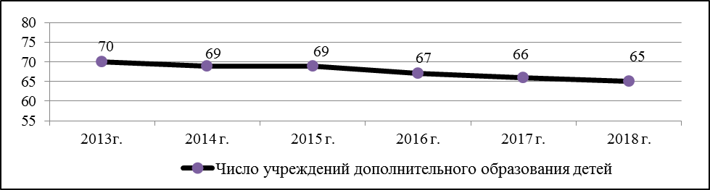
Рисунок 2.6 – Динамика числа учреждений дополнительного образования детей системы общего образования, ед.

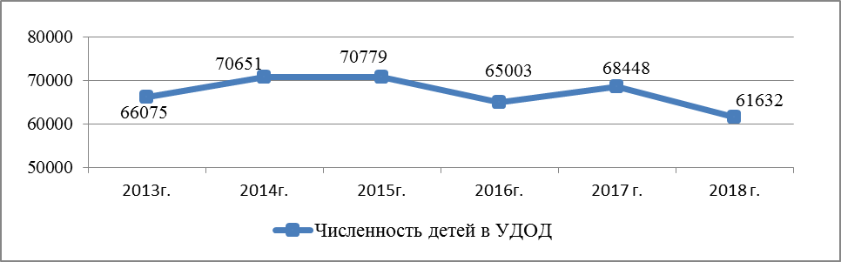
Рисунок 2.7 – Численность обучающихся в учреждениях дополнительного образования детей системы общего образования (1 ребенок, посещающий несколько кружков, учитывается 1 раз)

Уменьшение количества обучающихся в связи с переходом 10% программ физкультурно-спортивной направленности на программы спортивной подготовки, которые не учитываются в отчете 1 ДО «Сведения об учреждениях дополнительного образования детей».
В организациях дополнительного образования реализуются дополнительные образовательные программы по 6 направлениям (направленностям). Наиболее востребованными на протяжении многих лет для детей являются художественное, спортивное и социально-педагогическое направления.
В 2018 году в системе общего образования проведено более 90 региональных и межрегиональных конкурсов, олимпиад, слетов, фестивалей и акций для обучающихся, в которых приняли участие более 75 000 ребят. Увеличилось количество конкурсов, направленных на популяризацию научного, технического творчества и изобретательства среди обучающихся.
Так, в 2018 году в Томской области проведен региональный этап Всероссийского конкурса научно-технологических проектов обучающихся 8-10 классов. Конкурс направлен на поддержку проектной работы школьников, их вовлечение в решение проблем и использование возможностей, которые в Стратегии научно-технологического развития России обозначены как «большие вызовы». По итогам регионального этапа 12 проектов по направлениям современная энергетика, биотехнологии и агропромышленный комплекс, когнитивные исследования и цифровое производство и информатизация направлены на Всероссийский этап в ОЦ «Сириус». Прошли федеральный отбор 4 проекта, 6 обучающихся приняли участие в итоговой проектной смене в июле 2018 года и стали выпускниками «Сириуса».
В 2018 году продолжена работа по внедрению в образовательное пространство Томской области новых видов детского технического творчества. В современном новом здании г.Томска детского технопарка «Кванториум», в котором в 2018 году по программам 8 квантумов прошли обучение 1010 школьников. 3500 детей Томской области приняли участие в мероприятиях детского технопарка (мастер-классах, хакатонах, конкурсах и др.). Школьниками томского детского технопарка «Кванториум» реализовано 15 заказов реального сектора экономики.
В целях подготовки школьников к международным соревнованиям, погружения в международную проектную среду, запущено первое в российской сети «Кванториумов» направление работы - «Кванториум Интернейшнл» (Quantorium International). Проводятся мероприятия с профессионалами из зарубежного мира науки, запущена также первая программа обучения техническому английскому языку. В томском детском технопарке первом в России открыто направление для старших школьников «Большие данные».
В рамках формирования системы развития условий для реализации программ дополнительного образования формируются модели партнерского взаимодействия с системой профессионального и вузовского образования, которое планируется развивать и дальше. Примером такого взаимодействия является проект «Космический урок», который реализуется совместно с ракетно-космической корпорацией «Энергия», государственной телерадиокомпанией «Томск», Администрацией Томской области и вузами Томска, а также изменение подходов к проведению уроков технологии.
Большое внимание в 2018 году уделено развитию туристско-краеведческого направления. В регионе разработан и реализуется проект «Развитие спортивно-оздоровительного туризма, туристской и краеведческой деятельности обучающихся Томской области». Реализация данного проекта основывается на партнерских взаимоотношениях с различными организациями, в качестве основного из которых следует выделить Томское отделение Русского географического общества. В 2018 году продолжается реализация проекта, организуемого совместно с Томским отделением Русского географического общества – тур для школьников «Окно в Сибирь. Тур по Золотому кольцу Томской области». За отчетный год состоялось 3 путешествия детских групп - победителей и призеров региональных и всероссийских мероприятий по естественнонаучному, туристско-краеведческому и физкультурно-спортивному направлению (всего более 50 человек) - по краеведческому экскурсионному маршруту «Окно в Сибирь. Тур по Золотому кольцу Томской области».
С целью формирования культуры у детей и молодежи в изучении географии, краеведения, флоры и фауны Сибири, бережного отношения к природе продолжена реализация региональных проектов «Развитие системы школьных лесничеств Томской области в межведомственном сетевом взаимодействии» и «Межведомственное сетевое взаимодействие учреждений дополнительного образования с организациями высшего образования в реализации учебно-исследовательской деятельности естественнонаучной направленности в образовательных организациях Томской области».
Все более значимые позиции в сфере дополнительного образования детей занимают организации высшего профессионального образования, предлагающие качественную инфраструктуру и оборудование, преподавательские кадры высокой квалификации
и общеобразовательные программы.
Департамент общего образования Томской области в рамках реализации дополнительных общеобразовательных программ на постоянной основе сотрудничает
с 22 социально ориентированными некоммерческими организациями.
В 2017 году Томская область приняла участие в конкурсном отборе по мероприятию 3.2. Федеральной целевой программы развития образования и получила федеральное финансирование на реализацию комплекса мероприятий Регионального приоритетного проекта «Доступное дополнительное образование для детей Томской области». В рамках реализации регионального приоритетного проекта «Дополнительное образование для детей
в Томской области» предусмотрен ряд мероприятий по расширению взаимодействия с вузами, НКО и общественными организациями; повышению качества программ дополнительного образования; организация профильных смен в каникулярное время.
В рамках реализации регионального приоритетного проекта «Доступное дополнительное образование» в 2018 году были решены следующие задачи:
- увеличение охвата детей в возрасте от 5 до 18 лет дополнительными общеобразовательными программами, в т.ч. увеличение охвата программами естественнонаучной и технической направленностей до 12%;
- реализация модели персонифицированного учета (100% организаций, реализующих дополнительные общеобразовательные программы);
- реализация модели персонифицированного финансирования (в 10 муниципальных образованиях с охватом не менее 25% детей от 5 до 18 лет на территории муниципального образования);
- создание регионального модельного центра и двух муниципальных опорных центров дополнительного образования детей;
- создание Томского регионального центра выявления и поддержки одарённых детей;
- внедрение регионального навигатора дополнительного образования;
В 2019 году будет продолжена работа по направлениям:
- совершенствование финансовых, правовых и организационных механизмов межведомственного взаимодействия в целях организации внеурочной деятельности
в соответствии с требованиями ФГОС;
- реализация мероприятий, направленных на физическое воспитание и формирование здорового образа жизни детей, увеличение доли учащихся, занимающихся физической культурой и спортом во внеурочное время, в том числе в рамках проекта «Создание
в общеобразовательных организациях Российской Федерации, расположенных в сельской местности, условий для занятия физической культурой и спортом»;
- создание условий для дополнительного образования обучающихся с инвалидностью и ОВЗ;
- поддержка и развитие негосударственного сектора общего образования.
Для решения задач регионального приоритетного проекта требуется глубокий анализ имеющихся ресурсов для реализации дополнительных общеобразовательных программ и привлечение партнеров как из системы профессионального и высшего образования, систем культуры и спорта, так и из числа организаций реального сектора экономики. Одним из направлений развития дополнительного образования при этом становится привлечение профессионалов из организаций реального сектора экономики в качестве наставников. Однако, действующее законодательство РФ в части лицензирования образовательной деятельности не позволяет в полной мере использовать материальные и кадровые ресурсы предприятий, необходимо внесение изменений в нормативные правовые акты.
Воспитание
Реализация Стратегии развития воспитания в системе общего образования Томской области осуществляется в рамках сетевых проектов, направленных на гражданское, патриотическое, духовно-нравственное, экологическое, трудовое воспитание, приобщение
к культурному наследию, физическое воспитание и формирование культуры здоровья, популяризацию научных знаний среди детей.
В 2018 году продолжена реализация региональных проектов: «Развитие гражданского образования в образовательных организациях Томской области на 2016-2020 годы», «Молодёжный кадровый ресурс Томской области», «Развитие системы патриотического воспитания обучающихся Томской области»; программ: «Непрерывное экологическое образование и просвещение населения Томской области на 2016-2020 гг.», «Стратегия формирования безбарьерной этнокультурной межэтнической образовательной среды
в Томской области на 2015-2020 годы», «Формирование благоприятной медиаобразовательной среды в системе общего образования Томской области» на 2017-2021 годы и др.
В образовательных организациях Томской области активно работали 43 центра гражданского образования. По 66 образовательным программам центров, реализуемым как во внеурочной деятельности, так и в дополнительном образовании, прошли обучение более 2 тыс. слушателей (школьников 1-11 классов). Полученные компетенции школьники успешно применяют на практике в сферах развития общественного участия в управлении образованием, ученического самоуправления в образовательных организациях, включаются в реальную работу по улучшению жизни местного сообщества через реализацию социальных проектов. Кроме того, более 2,5 тысяч обучающихся вовлечены в ученическое самоуправление. Школьники, родители, педагоги, представители НКО являются активными организаторами и участниками образовательных событий 72 центров экологического образования, 42 центров этнокультурного образования, 24 центров медиаобразования.
684 старшеклассника включены в региональный банк «Молодежный кадровый ресурс Томской области» в качестве резидентов.
В 2018 году проект Регионального центра развития образования «Открытая областная компетентностная олимпиада по основам Конституции Российской Федерации для обучающихся 9-11 классов» признан Агентством стратегических инициатив лучшей региональной образовательной практикой, направленной на формирование навыков
и компетенций будущего. Вручение диплома состоялось в рамках ММСО (Москва, апрель 2018 г.).
В системе общего образования Томской области в 2018 году функционировало
164 детских объединения (клубы, объединения по интересам, кружки, секции и другие формы) по военно-патриотическому воспитанию, в которых занимались 4685 детей. Обеспечена реализация 87 дополнительных общеобразовательных программ военно-патриотической направленности, по которым обучалось 3410 детей в 151 объединениях, а также 55 социально-ориентированных программ (в том числе волонтерское и тимуровское движение), по которым обучалось 4818 детей в 178 объединениях.
Для решения вопросов по организации подготовки школьников по основам военной службы и для реализации системного подхода к развитию патриотического воспитания
в рамках проекта «Развитие патриотического воспитания обучающихся Томской области» организована работа по созданию муниципальных центров патриотического воспитания
на базе образовательных организаций различных видов. Работа центров предусматривает координацию деятельности по патриотическому воспитанию в муниципалитете, а также, реализацию дополнительных общеразвивающих программ, включающих занятия по основам военной службы и допризывной подготовки. Данные программы реализуются для школьников, в чьих образовательных организациях отсутствует необходимый перечень материально-технической базы. В 2018 году центры созданы в Шегарском, Томском, Кожевниковском, Чаинском и Бакчарском районах Томской области и в городе Северске.
В мероприятиях по патриотическому воспитанию и физическому развитию обучающихся общеобразовательных организаций в рамках регионального проекта «Развитие системы патриотического воспитания обучающихся Томской области» приняли участие более 40% обучающихся.
Большое внимание в системе общего образования уделяется формированию здорового образа жизни и физического развития школьников. В системе общего и дополнительного образования детей Томской области функционировали 21 спортивная организация школы и 117 клубов спортивной направленности. По программам физкультурно-спортивной направленности обучалось 52409 детей (в 2017 – 32866, в 2016 г.-30315) в возрасте от 5
до 18 лет, что составляет 45,4 % от общей численности детей указанного возраста.
На развитие массового спорта и популяризацию здорового образа жизни направлены всероссийские спортивные соревнования «Президентские состязания» и «Президентские спортивные игры», всероссийский конкурс на лучшее общеобразовательное учреждение, региональный этап ВСИ «Зарница», «Орленок», развивающее физическую культуру и спорт «Олимпиада начинается в школе», областные комплексные соревнования по программе «Школа безопасности», «Юный спасатель» и др. Самыми массовыми остаются школьные этапы всероссийских спортивных соревнований (игр) школьников «Президентские состязания (игры)»: в 2017-2018 учебном году в школьном этапе Президентских состязаний приняло участие 75151 обучающихся общеобразовательных организаций (72 % от общего числа обучающихся в Томской области с 1 по 11 классы).
С 2016 года Томская область участвует в реализации общероссийского проекта «Самбо – в школу!», который проводится с целью массового вовлечения обучающихся
в систематические занятия самбо, а также нравственное и патриотическое воспитание школьников. В 2018 году в проекте приняли участие 14 школ из 8 муниципалитетов Томской области.
В системе общего образования продолжена работа по развитию деятельности детских и молодежных общественных объединений патриотической направленности, в том числе общественно-государственной детско-юношеской организации «Российское движение школьников» (далее – РДШ) и российского детско-юношеского движения «Юнармия». В 2018 году 51 общеобразовательная организация Томской области участвовала в реализации проекта по формированию модели школы РДШ, принимая активное участие в общероссийских мероприятиях. В 12 муниципалитетах Томской области были созданы и работали 30 отрядов движения «Юнармия» с общей численностью – 733 человека.
Художественно-эстетическое, нравственное воспитание школьников происходит через системные важные образовательные события, которые можно отнести к эффективным практикам воспитательной работы. Для Томской области это детское кино и международный фестиваль «Бронзовый витязь». Визитной карточкой Томской области стал фестиваль-конкурс детского рисунка «Мы рисуем мир» (Губернаторский Светленский лицей), который в 2018 перешел в статус всероссийского, приняв участников из 25 регионов Российской Федерации.
В рамках мероприятий, направленных на повышение эффективности работы по профилактике безнадзорности и правонарушений несовершеннолетних, в системе общего образования в 2018 году был проведен цикл семинарских занятий для педагогов-психологов, социальных педагогов, классных руководителей общеобразовательных организаций по актуальным проблемам психолого-педагогического сопровождения несовершеннолетних в образовательной среде (проведено 11 обучающих семинаров с привлечением некоммерческих и общественных организаций, обучено 1963 педагогических работника).
На базе МБОУ ДО ДДиЮ «Факел» г.Томска, победителя конкурсного отбора
на получение субсидии из федерального бюджета в форме гранта, создана региональная инновационная площадка «Модель раннего выявления и профилактики девиантного поведения несовершеннолетних в условиях образовательной системы». В 2019 году Департаментом общего образования Томской области запланирована апробация комплекса эффективных дополнительных общеразвивающих программ превентивной направленности и социально-психологических технологий, а также их реализации в условиях дополнительного образования.
С 2018 года в Томской области реализуется проект «Создание в Томской области региональной модели интеграции детей, находящихся в конфликте, в общество через развитие территориальной службы примирения» за счет средств гранта Президента Российской Федерации на развитие гражданского общества, предоставленного Фондом президентских грантов (организатор АНО РЦ «Согласие»). Целью проекта является отработка моделей разрешения конфликтных ситуаций с использованием медиативного и восстановительного подходов и сопровождение подростков, находящихся в конфликте, через развитие деятельности территориальной службы примирения и создание условий для развития школьных служб примирения в регионе.
Одной из новых дополнительных мер в профилактической работе с обучающимися стало создание в общеобразовательных организациях по инициативе и при активном участии УМВД России по Томской области отрядов правоохранительной направленности «Юный страж порядка». В 2018 году функционировало 116 таких отрядов с общим количеством несовершеннолетних участников - 1068 человек.
Профессиональная ориентация детей и молодежи
Профессиональная ориентация детей и молодежи осуществляется на всех уровнях системы образования, а также в системе дополнительного образования детей и в рамках реализации государственной молодежной политики.
Ежегодно проводятся многочисленные мероприятия, направленные на подготовку молодежи к выбору профессии и рода занятия.
Работа по профессиональной ориентации учащихся в 2018 году была организована
и в рамках летней оздоровительной кампании (далее - ЛОК). Так, в рамках организации летнего отдыха в 2018 году, были проведены профильные смены для юных инспекторов дорожного движения; юных инженеров; обучающихся, увлеченных театральной работой; юнармейцев и юных казаков, профильная физико-математическая смена для детей из Томской области - победителей конкурсов и олимпиад по математике и физике, профильная смена
по образовательной робототехнике «ШОРТ-2018» для детей из Томской области - победителей конкурсов и олимпиад по образовательной робототехнике, смена «Надежды Сибири» спортивной направленности для детей, которые занимаются греко-римской борьбой и самбо. Профильные смены проводились совместно с ГИБДД, ТГУ, Департаментом лесного хозяйства, ТПУ, ТЮЗ, Региональным центром финансовой грамотности Томской области, Облкомприродой, МЧС, Федерацией самбо и греко-римской борьбы, федерацией спортивного туризма, Департаментом культуры. Последним ярким примером проведения таких профильных смен является профильная смена «Лифт в будущее», организованная ТГУ и НП «Лифт в будущее» и благотворительным фондом «Система» (в смене приняли участие
85 победителей, призёров, участников олимпиад, конкурсов, конференций в естественно-научном, физико-математическом, техническом направлениях). Совместно с Томским отделением Всероссийского Детско-Юношеского добровольного движения «Школа безопасности» и Томским региональным отделением Общероссийской общественной организации «Российский союз спасателей» с 2006 года проводятся региональные фестивали «Школа безопасности» с организацией профильных смен, с УМВД по Томской области – проведение профильной смены для активистов отрядов областной Юных инспекторов движения. Профильные смены организуются также для юных экологов и активистов движения «Школьные лесничества».
В профильных сменах всероссийских детских центров «Смена», «Океан», «Артек», «Орлёнок» в 2018 г. приняли участи 613 обучающихся из образовательных организаций Томской области.
Новые возможности для профориентации и освоения учащимися современных
и будущих профессиональных компетенций создаются движением «Молодые профессионалы (Ворлдскиллс Россия)», которым инициирована программа профессиональной подготовки и профориентации школьников «JuniorSkills - Профессионалы будущего». В 2017/2018 учебном году в мероприятиях указанной программы приняли участие более 2000 обучающихся Томской области.
В рамках межведомственного взаимодействия по вопросам профессиональной ориентации детей с ОВЗ в 2017-2018 учебном году 2 216 выпускников 9 и 11 классов приняли участие в профориентационных мероприятиях для детей с ОВЗ и инвалидностью,
160 учащихся приняли участие в профориентационном мероприятии Регионального этапа международного движения «Абилимпикс».
Система общего образования Томской области активно включается в реализацию и других новых проектов по профессиональной ориентации – таких, как «Билет в будущее» и «Проектория».
В 2018 г. в Томске состоялся первый Всероссийский фестиваль «Билет в будущее», мероприятия которого посетили 6 тысяч обучающихся 6-11 классов. Участие в фестивале также приняли представители 25 томских предприятий и ведущих томских университетов.
С 2018 года Томская область активно участвует в профориентационном проекте «Проектория». Школьники и их педагоги являются активными участниками открытых уроков, просматривая их как в онлайн, так и в офлайн режиме.
Задачи на 2019 год:
- реализация мероприятий государственной программы «Патриотическое воспитание граждан Российской Федерации на 2016-2020 годы»;
- реализация Стратегии развития воспитания в Российской Федерации на период до 2025 года;
- реализация мероприятий, направленных на физическое воспитание и формирование здорового образа жизни детей и молодежи, увеличение доли учащихся, занимающихся физической культурой и спортом во внеурочное время;
- популяризация добровольчества (волонтерства) в молодежной среде: выполнение плана мероприятий по развитию добровольческого движения в Российской Федерации, плана основных мероприятий по проведению в Российской Федерации Года добровольца (волонтера);
- развитие деятельности детских общественных объединений.

2.5.Развитие системы выявления и поддержки детей, проявивших выдающиеся способности
С целью реализации Концепции общенациональной системы выявления и развития молодых талантов на территории Томской области разработана и реализуется с 2012 года Ведомственная целевая программа «Развитие системы выявления и поддержки детей, проявивших выдающиеся способности» (далее – ВЦП, Программа).
Действующей в регионе сетью (5 региональных и 9 межмуниципальных) центров
по работе с одарёнными детьми, обеспечено информационное, организационное, методическое, психолого-педагогическое, тьюторское сопровождение одаренных детей, их родителей, педагогов, оказывают финансовую поддержку для участия талантливых школьников в высокорейтинговых мероприятиях всероссийского и международного уровня.
Сеть региональных и межмуниципальных центров по работе с одарёнными детьми действует по распределённой модели, в которую также включены вузы, организации культуры, спорта, представители бизнеса и производства. Созданная сеть своей деятельностью охватывает все 20 муниципальных образований Томской области, обеспечивая условия для развития способностей детей, их дальнейшей самореализации независимо
от места жительства, социального положения и финансовых возможностей семей.
Центрами в 2018 году реализовано более 60 образовательных программ для 20 тысяч школьников. Около 100 тысяч ребят приняли участие в мероприятиях (от школьного
до международного уровня), направленных на выявление и поддержку одаренных детей.
При поддержке региональных и межмуниципальных центров по работе с одаренными детьми обеспечено участие обучающихся Томской области в различных статусных мероприятиях всероссийского и международного уровня. Всего за 2018 год 407 школьников региона приняли участие в 87 таких мероприятиях, 193 из них стали победителями или призёрами и удостоены почётного знака «Юное дарование Томской области» (2017 год – 168, 2016 год – 136). Среди мероприятий – всероссийская олимпиада школьников, олимпиада НТИ, международные соревнования по робототехнике, всероссийские конкурсы имени Д.И.Менделеева и Вернадского, всероссийская акция «Я – гражданин России», всероссийская программа «Ученическое самоуправление», всероссийский конкурс научно-технологических проектов «Большие вызовы» и др. Один из наиболее значимых для региона - результат успешного участия школьников Томской области в XIV Международной азиатско-тихоокеанской астрономической олимпиаде (Китай): 2 место (обучающиеся ОГБОУ ТФТЛ в составе команды России).
Региональными и межмуниципальными центрами по работе с одаренными детьми
в 2018 г. обеспечено повышение квалификации 192 педагогических работников образовательных организаций Томской области (курсы повышения квалификации объёмом
не менее 36 часов, переподготовка) по вопросам работы с одаренными и талантливыми детьми и молодежью в различных формах.
Кроме того, в 2018 г. прошли обучение по программе переподготовки педагогических и управленческих кадров «Большие вызовы», реализуемой Образовательным центром «Сириус», 14 педагогов и управленцев из Томской области (всего 250 участников).
В регионе успешно действует портал по работе с одаренными детьми (http://tropa.tomsk.ru/), призванный обеспечить единое информационно-коммуникационное пространство взаимодействия различных субъектов (обучающихся, педагогов, родителей, экспертов, различных образовательных организаций). За 2018 г. на портале размещено
1083 новостей, которые набрали 63733 уникальных просмотра. В 2018 году была продолжена работа по совершенствованию системы выявления и поддержки одаренных детей, а также развитию олимпиадного движения, в том числе системы участия обучающихся во всероссийской олимпиаде школьников.
По сравнению с 2017 годом, количество участников школьного этапа увеличилось на 51%, на муниципальном этапе - на 25,6%, региональном этапе - на 17%). Увеличилось и количество победителей и призеров: на региональном этапе (на 50%), на заключительном этапе (на 33%). В 2018 году победителями всероссийской олимпиады школьников стали 9 обучающихся Томской области.
Университетами Томска разработаны и реализуются различные модели сопровождения и поддержки одарённых детей. Ежегодно вузами предлагается более 50 форматов для школьников от обучения по образовательным программам до разработки научных проектов и участия в интерактивных образовательных событиях.
В 2018 г. в соответствии с планами работы региональных и межмуниципальных центров по работе с одаренными детьми, муниципальными программами поддержки одаренных детей организовано участие делегаций Томской области (456 человек)
в 65 мероприятиях и образовательных событиях межрегионального, международного и всероссийского уровня, из них стали призёрами и победителями 168 обучающихся (2016 год – 136 обучающихся, 2017 год – 168 обучающихся).
По официальным данным организаторов всероссийской олимпиады школьников Томская область в рейтинге регионов поднялась в 2018 году на 20 позиций из 82 существующих (с 49-го места на 29-е место) по количеству дипломов, приходящихся на 100 000 человек.

В 2018 году школьники Томской области успешно выступили на всероссийских
и международных соревнованиях по робототехнике: на юношеских робототехнических соревнованиях RoboCupJunior Asia-Pacific 2018, проходивших в Иране на острове Киш.;
в Международном этапе (2018 год, Израиль) соревнований моделей робоавтомобилей Роботраффик (Израиль), во Всероссийской робототехнической олимпиаде (2018 год, Иннополис, Казань), во Всероссийских соревнованиях по танцам Андроидных роботов
на Х Всероссийском робототехническом фестивале «Робофест 2018» г. Москва.
В рамках реализации соглашения Администрации Томской области с фондом «Талант и успех», подписанного в мае 2017 года, специалистами Регионального центра развития образования, разработана и описана модель Томского регионального центра выявления
и поддержки одаренных детей, которая прошла экспертизу в рамках программы переподготовки педагогических и управленческих кадров «Большие вызовы», реализованной ОЦ «Сириус». В 2019 году запланировано проведение 8 профильных смен интенсивов для олимпиадников, потенциальных высокобалльников, учащихся профильных классов
по инженерному, медицинскому и IT направлению, а также медиа-смена, смена для юных шахматистов.
С 2015 г. в Центре «Сириус» в программах по направлениям «Наука», «Искусство», «Спорт» приняли участие 117 обучающихся из образовательных организаций Томской области, в 2018 г. - 38 человек. В рамках модели ТРЦ описана система дальнейшего сопровождения выпускников Образовательного центра «Сириус» на территории Томской области.
Томская область в 2018 г. стала одним из 39 регионов, в которых открыты научно-технологические студии в рамках волонтёрского проекта «Сириуса» «Уроки настоящего». В реализации проекта участвуют 7 студий под руководством старшеклассников - выпускников ОЦ «Сириус» и резидентов Молодёжного кадрового ресурса. В студиях работают более
50 обучающихся 8-10 классов.
В декабре 2018 года студийцы из МАОУ СОШ № 16 г. Томска стали победителями цикла «Уроки настоящего машинного обучения», став авторами лучших среди всех регионов-участников решений по проверке навыков для приложения Алиса компании «Яндекс».
Проблемы:
- отсутствие на региональном и федеральном уровнях нормативных механизмов реализации сетевых образовательных программ, а также механизмов, регулирующих использование ресурсов организаций профессионального образования, производственных компаний для обучения и развития одарённых детей;
- необходимость консолидации ресурсов и организации сетевого взаимодействия
в системе общего и высшего образования для организации, подготовки и отправки обучающихся на заключительные этапы ВСОШ и международные соревнования по профилям.

2.6.Развитие кадрового потенциала в сфере общего образования Томской области
Характеристика педагогических и управленческих кадров системы дошкольного, общего и дополнительного образования
На фоне демографического роста численности детского населения продолжается постепенное увеличение количества учителей в системе общего образования Томской области. В 2018-2019 учебной году их количество составило 8125 человек.
Высшее профессиональное образование имеют 87,2% учителей (79,2% – педагогическое), 12,8 % – среднее профессиональное (10,0% – педагогическое).
Среди учителей 87,64% женщин, 12,36% мужчин. Больше всего женщин среди учителей начальных классов. Учителя-мужчины преимущественно преподают такие школьные предметы, как основы безопасности жизнедеятельности и физкультура.
Практически каждый второй учитель работает в сельской местности (43%). На одного учителя в целом по области приходится 14 обучающихся.
Доля учителей моложе 30 лет составляет 16,5 %, в возрасте от 31 до 35 лет - 10,06%, старше 55 лет – 27,9%.
16% педагогов имеют стаж от 5 до 15 лет являясь основным кадровым ресурсом системы общего образования, который обладает познавательным, мотивационным, эмоциональным и социальным капиталом для повышения качества образования. У большинства работников системы общего образования региона за плечами солидный опыт: свыше 60% учителей имеют стаж педагогической работы более 20 лет.
Далее представлена информация в разрезе муниципальных образований.

Рисунок 2.8 - Соотношение количества учителей в возрасте до 30 и старше 55 лет
в общеобразовательных организациях Томской области на конец 2018 года
в разрезе муниципальных образований

Наиболее сложная ситуация складывается в Асино, Кедровом, Кожевниковском, Кривошеинском, Молчановском, Тегульдетском и Шегарском районах. Количество педагогов старще 55 лет в 3-4 раза превышает количество молодых учителей до 30 лет.
При этом в динамике за несколько лет, мы видим, что доля молодых учителей в возрасте до 30 лет увеличивается с 12,19% до 16,5%. В этом учебном году в школы Томской области трудоустроились 467 молодых учителей.
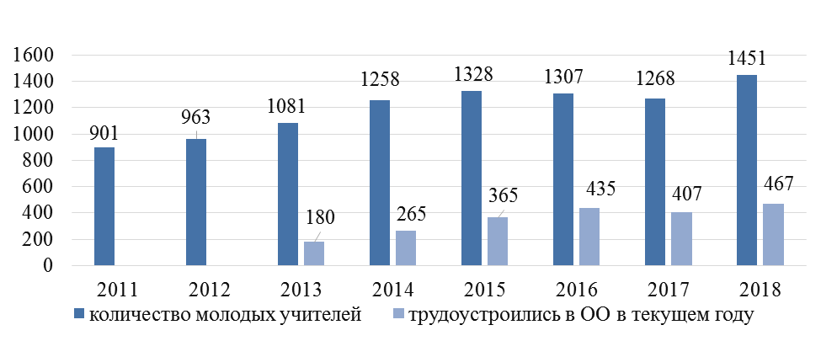
(12,89%)
(12,19%)
(16,50%)
(15,63%)
(15,65%)
(16,80%)
(16,64%)
(14,31%)
Рисунок 2.9 - Количество (доля) молодых учителей (до 30 лет) в ОО Томской области
в динамике 2011-2018 гг. и количество молодых учителей,
трудоустроившихся в ОО в 2013-2018 гг.

Наибольшее количество молодых учителей в возрасте до 30 лет работают
в общеобразовательных организациях Бакчарского района (21,38%), г. Томска (21,16%), Александровского района (20,23%), Чаинского района (20,00%) (подробная информация
в Приложении 2.12.).
Более 30% молодых учителей Томской области являются учителями начальных классов. На втором месте по численности среди учителей до 30 лет учителя физкультуры
и ОБЖ (12,68%), иностранного языка (11,44%), математики (10,13%).
5
2
5

Рисунок 2.10- Распределение молодых учителей в возрасте до 30 лет по преподаваемым предметам в среднем по региону

С целью закрепления молодых учителей в профессии на уровне региона
и муниципальных образований обеспечена профессиональная поддержка учителей. Активно действует институт наставничества, реализуются индивидуальные программы профессиональной адаптации, муниципальные программы профессионального развития педагогов. Эффективной профессиональной адаптации, закреплению и развитию молодых
и начинающих учителей способствует региональная программа «Три горизонта». Достигнутые участниками результаты и положительная количественная динамика по участию подтверждают её эффективность: 60 человек в 2016 г., 119 - в 2017 г., 101 человек в 2018 г. при 100% охвате муниципалитетов. Меры социальной поддержки молодых учителей включают «подъемные», компенсацию за аренду жилья, ежемесячную выплату молодым учителям на уровне муниципального образования, обеспечение служебным жильем, льготную ипотеку, субсидия на покупку жилья (подробная информация в разрезе муниципальных образований представлена в Приложении 2.13).
Томская область сохранила в областном бюджете надбавки к должностному окладу, выплаты стипендии Губернатора Томской области молодым учителям и лучшим учителям которые готовы сопровождать профессиональное развитие пришедших коллег. В 2018 году по результатам конкурса среди молодых учителей «Педагогические горизонты» 10 лучших молодых педагогов школ Томской области получили по 10 тысяч за все 12 месяцев.
На территории Томской области реализуется проект «Мобильный учитель», в рамках которого в 2018 году было проведено более 700 учебных часов в 27 сельских школах
(15 из которых имеют статус малокомплектных) 9 муниципалитетов ТО (Шегарский, Парабельский, Бакчарский, Томский, Верхнекетский, Тегульдетский, Первомайский, Зырянский и Молчановский районы). В проекте принимают участие более 80 педагогов -предметников по иностранному языку, математике, биологии, химии, физики и другим предметам, а также педагоги для ведения внеурочной деятельности и дополнительного образования по перспективным направлениям, таким как робототехника, шахматы, специалисты, осуществляющие психолого-педагогическое сопровождение обучающихся.
В 2018 году в Томской области аттестовано 2165 педагогов Томской области, что превышает показатель 2017 года на 260 человек, а 2016 год на 507 человек (таблица 2.1).

Таблица 2.1 - Количество педагогов, аттестованных в 2014 – 2018 г.
Год | Аттестовано всего: | Доля прошедших аттестацию от общего числа педагогических работников ТО | Из них: количество аттестованных педагогических работников
Год | Аттестовано всего: |  | первая  квалификационная категория | высшая  квалификационная категория
2014 | 2152 | 13,5 | 1297 | 816
2015 | 2703 | 16,7 | 1494 | 1142
2016 | 1568 | 9,4 | 1040 | 325
2017 | 2036 | 11,6 | 1280 | 536
2018 | 2165 | 12,3 | 1328 | 655

С 2014 по 2017 год наблюдается значительное увеличение числа педагогов, проходивших аттестацию по упрощенной форме. Это связано с вступлением в силу нового Отраслевого соглашения между Департаментом общего образования Томской области
и Томской территориальной организацией Профсоюза работников народного образования
и науки РФ на 2015-2018 годы. В 2018 году показатель остается по прежнему высоким.

Таблица 2.2 - Количество педагогов, аттестованных по упрощенной форме (чел.) (п.9.4.5/9.3.5 Отраслевого соглашения)
Год | Аттестовано всего: | Из них:
Год | Аттестовано всего: | первая квалификационная категория | высшая квалификационная категория
2014 | 2152 | 3 | 36
2015 | 2703 | 8 | 59
2016 | 1568 | 38 | 110
2017 | 2036 | 38 | 182
2018 | 2165 | 37 | 145

За последние три года в 2,5 раза увеличилось количество педагогов, которые досрочно подают документы на аттестацию. Увеличение количества аттестующихся педагогических работников объясняется опасениями педагогов в связи с планируемым введением новой модели аттестации учителей, подготовкой наборов единых федеральных оценочных материалов, а также проведением комплексного исследования уровня квалификации учителей. Такая тенденция будет сохраняться до тех пор, пока новая система не будет внедрена.
В 2018 году в рамках реализации национальной системы учительского роста педагоги Томской области приняли участие в апробации разработанной модели аттестации учителей на основе использования проектов типовых комплектов единых федеральных оценочных материалов по 9 предметным областям («История», «Обществознание», «Экономика», «Право», «Россия в мире», «Русский язык и литература», «Математика и информатика», «Родной язык и родная литература», «Основы духовно-нравственной культуры народов России»). В апробации приняли участие 272 педагога (24 человека в мае, 248 - в октябре) из 20 муниципальных образований Томской области (из них 30 учителей экономики, 42 учителей русского языка и литературы, 30 учителей истории, 44 учителя математики и информатики, 28 учителей права, 32 учителя обществознания, 33 учителя ведущих предмет «Россия в мире», 33 учителя предмета «Основы духовно-нравственной культуры народов России»).
С учетом результатов проведенной апробации при разработке программ курсов повышения квалификации во втором полугодии 2018 года ТОИПКРО особое внимание уделено разработке модулей по компенсации профессиональных дефицитов педагогов (предметные, психолого-педагогические, методические дефициты) с учетом полученных результатов апробации уровневой модели компетентности учителей.
В рамках курсов повышения квалификации и программ профессиональной переподготовки на территории Томской области реализуются различные модели, среди основных можно выделить: классическую модель (ТГПУ), модель тьюторского сопровождения (НИ ТГУ), практико-ориентированную модель с акцентом на вовлеченность детей в образовательный процесс, повышением их мотивации к обучению с использованием геймификации, проектного и исследовательского метода (ТОИПКРО), сетевую персонифицированную модель повышения квалификации, реализуемую в деятельностном формате, в рамках корпоративного обучения и стажировок (РЦРО).
В связи с тем, что финансирование на переподготовку и повышение квалификации приходит непосредственно в образовательные организации, которые формируют заказ на программы дополнительного профессионального обучения и развития педагогов, в регионе в 2018 году активно внедряется формат корпоративного обучения, направленного на работу с проектными и управленческими командами, внедрение игровых, адаптивных, практико-ориентированных и гибких образовательных программ. Участие педагогов Томской области в конкурсах профессионального мастерства «Воспитатель года», «Учитель года», «Сердце отдаю детям», «Рыцарь в образовании», «Лучший наставник», «Педагогические горизонты» является неотъемлемой частью новой модели повышения квалификации в регионе. В рамках организации и проведения конкурсов формируется профессиональное педагогическое сообщество, обсуждаются проблемы и возможные пути и решения, организуются мастер-классы, открытые уроки, дискуссионные площадки, создаются цифровые ресурсы.
В течение 2018 года педагогические работники Томской области прошли обучение на курсах повышения квалификации и профессиональной переподготовке (все формы обучения) руководящие и педагогические работники в количестве 9050 человек (общее
и дополнительное образование Томской области).
Обеспечение системы образования Томской области управленческими кадрами, способных к модернизации и инновационному развитию образовательных организаций и педагогов – одна из ключевых задач региональной образовательной политики.
В каждом муниципальном органе управления образованием отбор кандидатов на включение в резерв управленческих кадров проводится специально образованными комиссиями или группами экспертов. По итогам отбора формируется база данных о резерве, которая размещена на сайте муниципального органа управления образованием и интегрируется в единую базу данных по Томской области. На конец 2018 года численность лиц, зачисленных в резерв управленческих кадров на должности руководителей муниципальных образовательных организаций составляет 314 человек. Все муниципальные органы управления образованием имеют специализированные разделы на официальных сайтах, где размещены списки лиц, зачисленных в резерв, Положения о формировании резерва, приказы и другая информация по работе с резервом. В последние годы наблюдается положительная динамика в работе с резервом управленческих кадров в Александровском, Томском районах, в г. Кедровом, г. Северске и г. Стрежевом.
Пополнение и обновление резерва управленческих кадров за отчетный период зафиксировано в следующих муниципалитетах: Асиновский, Каргасокский, Кривошеинский, Молчановский, Шегарский районы и в городах - Северск, Томск.

Таблица 2.3 - Количественные показатели формирования и подготовки резерва управленческих кадров
Показатели | 2016 год | 2017 год | 2018
Общее количество лиц, состоявших в резерве | 348 | 338 | 314
Количество лиц, зачисленных в резерв за отчетный период | 108 | 45 | 22
Количество резервистов, прошедших обучение за отчетный период | 90 | 96 | 63
Количество лиц, назначенных на руководящие должности из резерва управленческих кадров за отчетный период | 29  69%- от общего числа назначенных (42 чел.) | 24  85%- от общего числа назначенных (28 чел.) | 22 (в т.ч. 6- заместителей)  88% - от общего числа  назначенных  (25 чел.)

На должности руководителей муниципальных образовательных организаций Томской области в 2018 году всего назначено 25 человек, из них 22 – из кадрового резерва, что составляет 88% от общего количества лиц, назначенных на руководящие должности. Из 22-х человек, назначенных на руководящие должности, 16 человек назначены руководителями муниципальных образовательных организаций и 6 – заместителями руководителя. Назначения состоялись в 10-ти муниципалитетах. Наибольшее обновление управленческого корпуса в отчетном периоде произошло в Каргасоксом, Парабельском районах, в г. Северске.
В рамках работы с управленческими кадрами организуются педагогические десанты в муниципалитеты Томской области (13 выездов в муниципалитеты в 2018 году), в рамках которых рассматриваются актуальные вопросы системы общего образования, обсуждаются и предлагаются эффективные методы и технологии воспитания и обучения гармонично развитой и социально ответственной личности на основе духовно-нравственных ценностей и традиций РФ, вопросы профессионального развития педагогов (организатор - ТОИПКРО).
Актуальным и востребованным форматом в 2018 году стали выездные сессии - Лаборатории педагогического мастерства, организованные Региональным центром развития образования совместно с Ассоциациями молодых учителей и педагогов-наставников Томской области и проходивших в Парабельском, Каргасокском, Колпашевском и Томском районах. В Лабораториях приняли участие 317 молодых учителей, наставников, лучших учителей, руководителей и заместителей руководителей образовательных организаций, специалистов муниципальных органов управления образованием 7 муниципалитетов области.
Совершенствование профессионального мастерства педагогических и управленческих кадров системы общего образования Томской области направлено на создание условий личностного роста педагогов и управленческих работников через формирование профессиональной среды, навыков эмоционального саморегулирования, рефлексивного поведения, а также запуск механизмов саморазвития для формирования индивидуальных образовательных траекторий педагогов на протяжении всей жизни.
Задачи на 2019 год:
- обновление программ курсов повышения квалификации для педагогических работников системы образования, разработка и реализация новых программ по работе в условиях безопасной, здоровьесберегающей, личностно-ориентированной цифровой образовательной среды;
- формирование кадрового резерва руководителей образовательных организаций Томской области в количестве не менее 5 % от общего числа руководителей образовательных организаций.

Обеспечение роста средней заработной платы педагогических работников образовательных организаций Томской области.
Одним из основных эффектов реализации Указов Президента Российской Федерации от 07.05.2012 № 597 «О мерах по реализации государственной социальной политики»,
от 01.06.2012 № 761 «О Национальной стратегии действий в интересах детей на 2012 – 2017 годы» в Томской области является обеспечение в течение 2012-2018 г.г. положительной динамики средней заработной платы педагогических работников образовательных организаций Томской области.
По итогам 2018 года установленные региональной «дорожной картой» целевые показатели по уровню средней заработной платы педагогических работников образовательных организаций Томской области выполнены.
По данным Росстата средняя заработная плата педагогических работников (без учета организаций, находящихся в федеральной собственности) за 2018 год:
- по организациям дошкольного образования достигнут уровень средней заработной платы 32 863,9 рублей (в 2017 году – 29 814,8 рублей). Прирост средней заработной платы к 2017 году составил 110,2 % (рисунок 2.11);
- по общеобразовательным организациям достигла прогнозируемого уровня среднемесячного дохода от трудовой деятельности (36 297,0 рублей) и составила 36 334,2 рубля (при планируемом показателе – 36 297,0 рублей) (в 2017 году – 34 234,4 рубля). Прирост к 2017 году составил 106,1 % (рисунок 2.12);
- по организациям дополнительного образования достигла запланированного уровня (100,8 % к средней заработной плате учителей, при плановом показателе 100%) и составила 36 751,0 рублей (в 2017 году – 32 662,9 рублей). Прирост к 2017 году составил 112,5 % (рисунок 2.13) .
Достижение установленного показателя по соотношению уровня средней заработной платы педагогических работников образовательных организаций обеспечивается в условиях планируемых ежегодных темпов роста средней заработной платы в Томской области (с 2015 года среднемесячного дохода от трудовой деятельности), в том числе с учетом принимаемых решений по увеличению МРОТ.
Информация по уровню средней заработной платы педагогических работников Томской области в разрезе муниципальных образований приведена на рисунках.
Информация по уровню средней заработной платы работников образовательных организаций Томской области в разрезе муниципальных образований приведена в приложениях 2.20-2.22.
По данным Росстата за 2018 год, по показателям средней заработной платы в Сибирском федеральном округе Томская область занимает следующие места (c учетом организаций, находящихся в федеральной собственности).

По уровню средней заработной платы педагогических работников дошкольных образовательных организаций в Сибирском федеральном округе, Томская область занимает 2 место.

Таблица 2.4 – Средняя заработной платы педагогических работников дошкольных образовательных организаций в Сибирском федеральном округе

 | средняя заработная плата по категории, рублей
Сибирский федеральный округ | 29 508,7
Республика Алтай | 25 034,3
Республика Тыва | 25 121,8
Республика Хакасия | 28 304,5
Алтайский край | 21 288,5
Красноярский край | 33 298,6
Иркутская область | 32 611,7
Кемеровская область | 30 418,5
Новосибирская область | 29 174,9
Омская область | 25 656,0
Томская область | 32 901,3

 | средняя заработная плата по категории, рублей
Сибирский федеральный округ | 32 828,4
Республика Алтай | 26 491,7
Республика Тыва | 30 724,5
Республика Хакасия | 31 857,9
Алтайский край | 23 187,4
Красноярский край | 40 567,7
Иркутская область | 36 919,5
Кемеровская область | 31 786,8
Новосибирская область | 32 175,4
Омская область | 28 742,1
Томская область | 36 336,0

По уровню средней заработной платы педагогических работников общеобразовательных организаций в Сибирском федеральном округе, Томская область занимает 3 место.

Таблица 2.5 – Средняя заработная плата педагогических работников общеобразовательных организаций в Сибирском федеральном округе

По уровню средней заработной платы педагогических работников организаций дополнительного образования в Сибирском федеральном округе, Томская область занимает
3 место.

Таблица 2.6 – Средняя заработная плата педагогических работников организаций дополнительного образования в Сибирском федеральном округе

 | средняя заработная плата по категории, рублей
Сибирский федеральный округ | 33 939,5
Республика Алтай | 26 944,7
Республика Тыва | 30 658,6
Республика Хакасия | 32 484,5
Алтайский край | 23 252,0
Красноярский край | 42 016,8
Иркутская область | 37 974,1
Кемеровская область | 32 242,8
Новосибирская область | 34 041,8
Омская область | 28 244,8
Томская область | 36 751,0

Рисунок 2.11 – Темпы роста заработной платы педагогических работников
образовательных организаций дошкольного образования Томской области

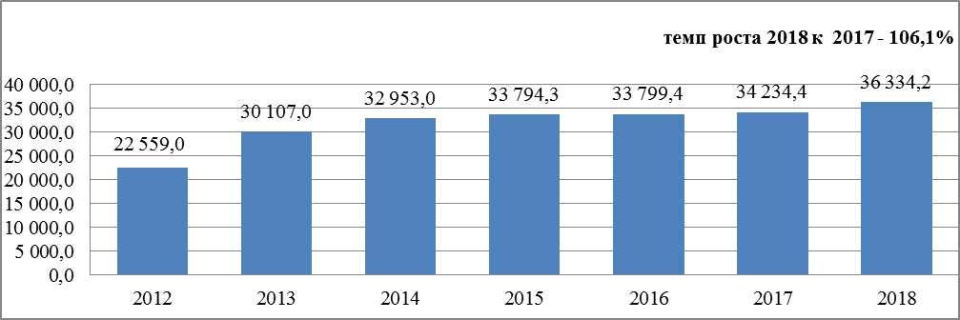

Рисунок 2.12– Темпы роста заработной платы педагогических работников
образовательных организаций Томской области

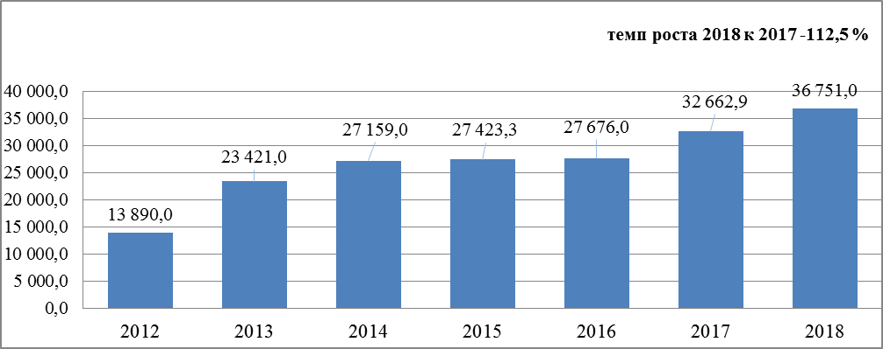
Рисунок 2.13 – Темпы роста заработной платы педагогических работников организаций дополнительного образования Томской области

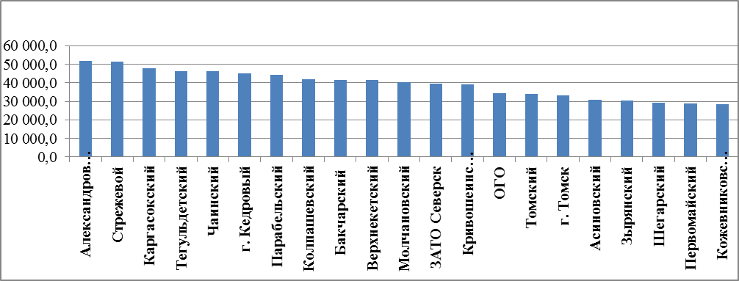
средняя заработная плата педагогических работников общеобразовательных организаций
36 334,2 рубля

Рисунок 2.14 – Фактический уровень средней заработной платы педагогических Работников образовательных организаций Томской области за 2018 год в разрезе муниципальных образований Томской области (общеобразовательные организации)
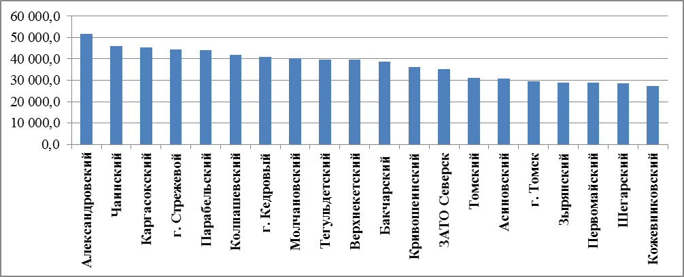
средняя заработная плата педагогических работников организаций дошкольного образования 32 863,9 рублей

Рисунок 2.15 – Фактический уровень средней заработной платы педагогических работников образовательных организаций Томской области за 2018 год в разрезе муниципальных образований Томской области (дошкольные общеобразовательные
организации)
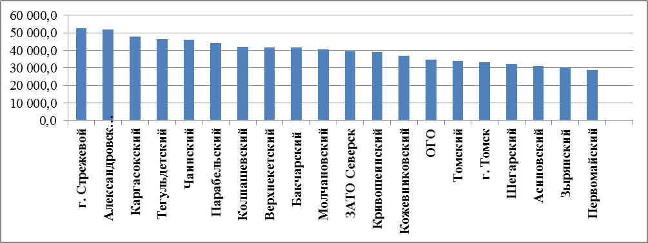Рисунок 2.16– Фактический уровень средней заработной платы педагогических работников образовательных организаций Томской области за 2018 год в разрезе муниципальных образований Томской области (дополнительное образование детей)
средняя заработная плата педагогических работников организаций дополнительного образования 36 569,0 рублей

Проблемы:
1. Реализация задач по обеспечению запланированных уровней средней заработной платы педагогических работников в сфере общего образования в течении 2018 года осложнялось сохраняющейся необходимостью 100% обеспечения соотношения средней заработной платы учителей к уровню прочего педагогического персонала общеобразовательных организаций в Томской области.
2. Необходимость обеспечения положительной динамики соотношения по показателю: «Численность обучающихся (воспитанников) образовательных организаций в расчете на 1 учителя», являющейся одним из ключевых параметров (требований) региональной «дорожной карты» в условиях демографического роста численности, обеспечения требований ФГОС.
Основными параметрами количественной характеристики систем дошкольного и общего образования, в соответствии с Распоряжением Правительства Российской Федерации от 30.04.2014 № 722-р «Об утверждении плана мероприятий («дорожной карты») «Изменения в отраслях социальной сферы, направленные на повышение эффективности образования и науки» являются: соотношение численности воспитанников в расчете на 1 педагогического работника и соотношение численности обучающихся в расчете на 1 педагогического работника (в приложении 2.14-2.15 приведена динамика изменения данного соотношения в разрезе муниципальных образований за период 2014-2018 г.г.).
В соответствии с соглашением от 20.05.2014 № СОГ-49/02, заключенным между Министерством образования и науки Российской Федерации и Администрацией Томской области об обеспечении в 2014-2018 годах достижения целевых показателей оптимизации сети государственных (муниципальных) образовательных организаций, определенных региональным планом мероприятий («дорожной картой») «Изменения в отраслях социальной сферы, направленные на повышение эффективности образования и науки», по показателю «соотношение численности обучающегося в расчете на 1 педагогического работника» установлена следующая динамика:
- в общеобразовательных организациях – увеличение со значения 12,96 до 13,14;
- в дошкольных образовательных организациях – снижение показателя с 9,96 до 9,67;
В Приложении 2.16 приведена динамика изменения коэффициента нагрузки педагогических работников в разрезе муниципальных образований за период 2014-2018 г.г.
Помимо необходимости получения дополнительного источника на обеспечение запланированного уровня средней заработной платы педагогических работников в рамках реализации региональной «дорожной карты» требуется получение эффекта от проведения мероприятий по увеличению производительности труда педагогических работников, т.н. интенсификация труда. Все это затрудняется в связи с необходимостью выполнения задачи по обеспечению доступности дошкольного и общего образования, в том числе в условиях реализации ФГОС в общеобразовательных организациях и имеющейся тенденции по положительному демографическому росту детей школьного возраста.
Требуется изменение подходов по оптимизации расходов в системе образования для получения источника повышения заработной платы ввиду ограничения возможности по ее проведению.
3. Незначительная дифференциация оплаты труда при установлении квалификационной категории для стимулирования профессионального и личностного роста педагогических работников.
4. Незначительный рост доли окладной части заработной платы работников образовательных организаций Томской области.
В целях мониторинга изменений в системе оплаты труда, введенных Постановлением, Департамент общего образования Томской области провел оценку структуры заработной платы педагогических работников образовательных учреждений Томской области за последние 2 года (2015-2016 года) и в 2017 году (с учетом сложившейся нагрузки) в структуре средней заработной плате педагогов доля окладной части незначительно увеличилась (в организациях дополнительного образования наблюдается снижение в связи с увеличением объема выплат за совмещение:
Структура заработной платы педагогических работников общеобразовательных организаций

Структура заработной платы педагогических работников дошкольных образовательных организаций

Структура заработной платы педагогических работников в организациях дополнительного образования

Рисунок 2.17 – Структура заработной платы педагогических работников общеобразовательных организаций в 2015, 2016, 2017 годах в сопоставимых условиях

В соответствии с Едиными рекомендациями по установлению на федеральном, региональном и местном уровнях систем оплаты труда работников государственных
и муниципальных учреждений доля окладов, ставок заработной платы в структуре заработной платы работников образования (без учета районных коэффициентов и процентных надбавок к заработной плате лиц, работающих в районах Крайнего Севера и приравненных к ним местностях) должна составлять не менее 70 процентов.
Таким образом, выполнение задачи по повышению окладов по педагогическим работникам образовательных организаций до 70% с сохранением стимулирующих выплат за результат и качество работы требует детальной проработки различных вариантов, исключения всех рисков и принятия решений по всем отраслям.
Решение задачи по совершенствованию СОТ является длительным и сложным процессом, учитывая, что на территории ТО используется межотраслевой принцип формирования СОТ, включая сквозной принцип формирования должностных окладов для работников бюджетной сферы.
В целях изменения структуры заработной платы работников бюджетной сферы Постановлением Администрации Томской области от 26.12.2018 №496а «О внесении изменений в отдельные постановления Администрации Томской области» (далее – Постановление от 26.12.2018 № 496а), вступающим в силу с 01.01.2019 г., внесен ряд изменений в Постановление Администрации Томской области от 17.08.2009 №137а, что позволит увеличить долю окладов, ставок заработной платы в структуре заработной платы работников образования.
В целях прогнозирования изменений в системе оплаты труда, введенных Постановлением от 26.12.2018 № 496а, Департамент общего образования Томской области провел предварительную оценку структуры заработной платы педагогических работников образовательных учреждений Томской области за 2018 год (с учетом сложившейся нагрузки) и плановый 2019 год:

Структура заработной платы педагогический работников общеобразовательных организаций

Структура заработной платы педагогический работников дошкольных образовательных организаций

Структура заработной платы педагогический работников в организациях дополнительного образования

Рисунок 2.18 – Прогнозная структура заработной платы педагогических работников образовательных организаций в 2018 и 2019 годах в сопоставимых условиях

2.7. Создание безопасных условий организации проведения образовательного процесса
В 2018 году продолжена реализация регионального плана («дорожной карты») на 2016-2020 гг. по обеспечению безопасности образовательных организаций. По информации органов местного самоуправления, осуществляющих управление в сфере образования, подведомственных Департаменту общего образования Томской области организаций, за счет средств областного и местных бюджетов в 2018 г.:
- модернизированы имеющиеся системы видеонаблюдения в 199 образовательных организациях (затрачено 25420,2 тыс. руб.);
- проведен ремонт наружных ограждений территории в 41 образовательной организации (затрачено 10450,7 тыс. руб.);
- проведен монтаж и модернизация наружного освещения территории
в 101 образовательной организации (затрачено 1173,6 тыс. руб.);
- установлены кнопки экстренного вызова в 65 образовательных организациях (затрачено 578,6 тыс.руб.);
- выполнены монтаж и модернизация систем контроля и управления доступом
в 30 образовательных организациях (затрачено 1778,7 тыс. руб.).
Задачи на 2019 год
- продолжение реализации регионального плана («дорожной карты») на 2016-2020 гг. по обеспечению безопасности образовательных организаций.

2.8.Независимая оценка качества условий осуществления образовательной деятельности
В 2018 году 203 дошкольных образовательных организаций сферы общего образования Томской области были охвачены независимой оценкой качества условий осуществления образовательной деятельности.
Для оценки качества предоставления услуг дошкольными образовательными организациями были использованы следующие источники сбора информации:
а) официальные сайты образовательных организаций в информационно-коммуникационной сети «Интернет», информационные стенды в помещениях;
б) официальный сайт для размещения информации о государственных и муниципальных учреждениях в сети «Интернет» (bus.gov.ru);
в) мнение получателей услуг о качестве условий оказания услуг в целях установления удовлетворенности граждан условиями оказания услуг (интернет-опрос, в том числе на официальном сайте образовательной организации).
В Интернет-опросе приняли участие 41 520 респондентов. Подробная информация представлена в Приложении 2.17.
Рейтинг Томской области по результатам независимой оценки качества условий осуществления образовательной деятельности в 2018 году составляет 80,14 баллов из 100 возможных. В разрезе муниципалитетов информация представлена далее.
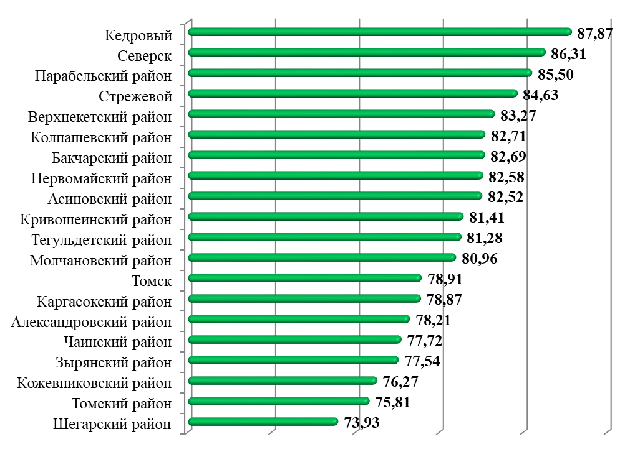
Рисунок 2.19. Рейтинг средних значений общего показателя оценки качества условий осуществления образовательной деятельности в разрезе муниципальных образований, в баллах

По критерию «открытость и доступности информации об образовательной организации» показатель Томской области оставляет 90,09; по критерию «комфортность условий предоставления услуг» - 79,8 балла; «доступность услуг для инвалидов» - 41,85; «доброжелательность, вежливости работников образовательной организации» - 95,22; «удовлетворенность условиями ведения образовательной деятельности организаций» - 93,75.
Анализируя индивидуальный рейтинг образовательных организаций стоит отметить, что наибольшее количество баллов получили: «Детский сад № 52» г. Северск - 94,57; детский сад комбинированного вида № 99 г. Томска - 92,84; детский сад № 38 г. Томска - 92,55. Наименьшее количество баллов получили: АНО «Ладушки» г. Томск; ООО «Ладушки» г. Томск; МБДОУ Среднетымский детский сад № 9 Каргасокский район. (Подробная информация представлена в Приложении 2.18 – 2.19).
В 2018 году по итогам независимой оценки качества условий осуществления образовательной деятельности, решением Общественного совета при Департаменте общего образования Томской области 20% (42 образовательных организации) набравших наивысшее количество баллов, вошли в число лидеров рейтинга. В Томске - 20 ДОУ, в Северске - 11 ДОУ, Стрежевом - 4 ДОУ, Асино – 3 ДОУ, Колпашевский район – 2 ДОУ, Парабельский район – 2 ДОУ, Первомайский район – 1 ДОУ, Кедровый - 1 ДОУ.
Образовательными организациями подготовлены планы мероприятий по улучшению качества оказания услуг по результатам проведенной независимой оценки качества условий работы в 2018 году.
Задачи на 2019 год:
- образовательным организациям необходимо направить усилия на насыщение информационного поля содержательными материалами, которые отражают реальную картину качества условий оказания образовательных услуг;
- актуализировать содержание сайта в соответствии с нормативными требованиями к периодичности обновления информации на официальном сайте, информационными запросами родителей (законных представителей), воспитанников;
- обеспечить оперативную и эффективную обратную связь по электронной почте; обеспечить контроль рассмотрения предложений об улучшении работы, внесенных через сайт, электронную почту, через анкетирование, опросы;
- систематически обновлять и корректировать дополнительные общеобразовательные программы, разрабатывать программы по не охваченным направлениям дополнительного образования, в том числе для разных категорий воспитанников;
- пристальное внимание уделить оборудованию помещений образовательных организаций и прилегающих к ним территории с учетом доступности для инвалидов что позволит детям-инвалидам получать услуги наравне с другими сверстниками.

2.9. Финансовое обеспечение реализации государственной политики в сфере общего образования в 2018 году
Финансирование системы общего образования Томской области осуществляется
из бюджетов всех уровней (федеральный, областной, местный).
Объём расходов на образование в Томской области ежегодно увеличивается, что связано с повышением требований к условиям, результатам обучения и воспитания, увеличением количества получателей услуг в сфере общего образования, а также
с реализацией задач, поставленных в Указах Президента Российской Федерации.
В течение ряда последних лет продолжает сохраняться положительная динамике роста расходов консолидированного бюджета на образование – с 28,3% в 2012 году до 34,9% в 2018 году, в том числе на дошкольное, общее и дополнительное образование.
Рост расходов консолидированного бюджета на образование 2018 года по отношению к 2017 году составил 110,9%
В целях формирования эффективных финансово-экономических отношений в системе общего образования (в рамках формирования программного бюджета) реализуются государственные программы «Развитие образования в Томской области» и «Содействие созданию в Томской области новых мест в общеобразовательных организациях», которые включают все расходы областного бюджета, направляемые на функционирование подведомственной сети, а также финансовое обеспечение полномочий Томской области в сфере общего образования.
Реализация запланированных мероприятий данных программ обеспечивают достижение установленных целей – это содействие повышению качества образования в Томской области и создание новых мест в общеобразовательных организациях в соответствии с прогнозируемой потребностью и современными требованиями к условиям обучения, что соответствует цели Стратегии социально-экономического развития Томской области до 2030 года (3. «Повышение уровня и качества жизни населения на всей территории Томской области, накопление человеческого капитала»).

Рисунок 2.20 – Расходы на образование в бюджете Томской области,
млрд. рублей
Прим. в связи с отсутствием подраздела «Дополнительное образование детей» сведения за 2016 год указываются путем выделения расходов на указанную цель с других подразделов бюджетной классификации расходов.
В соответствие с Законом Томской области от 28.12.2017 N 156-ОЗ «Об областном бюджете на 2018 год и на плановый период 2019 и 2020 годов» объем средств, предусмотренных Департаменту общего образования Томской области в 2018 году, составляет 14 509,8 млн. рублей, в том числе:
- на предоставление межбюджетных трансфертов муниципальным образованиям Томской области (далее - МБТ) (включая субвенции на реализацию переданных государственных полномочий, субсидий и иных межбюджетных трансфертов) –
13 685,0 млн. рублей, из них:
- 11 442,0 млн. рублей на субвенции (83,6 % от общего объема МБТ),
- 1 122,1 млн. рублей на субсидии (8,2 % от общего объема МБТ),
- 1 120,9 млн. рублей на иные межбюджетные трансферты (8,2 % от общего объема МБТ),
- на содержание подведомственной сети (15 учреждений, 1 АНКО), на различные мероприятия, на содержание аппарата – 824,8 млн. рублей.
- 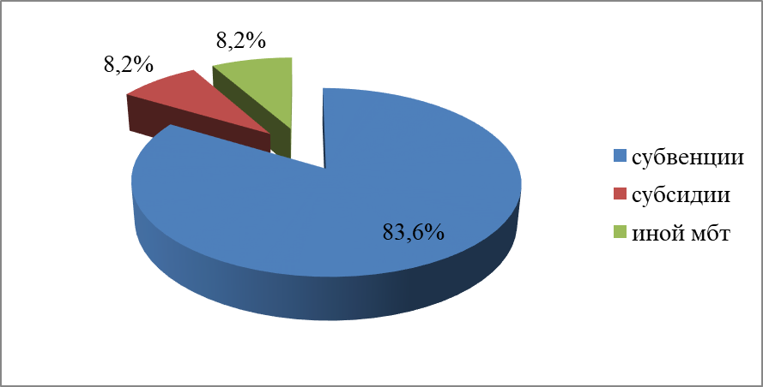

Рисунок 2.21 Структура расходов по Департаменту общего образования
Томской области, %

Финансовое обеспечение целевых направлений в 2018 году: в части обеспечения доступности и качества дошкольного образования в областном бюджете по разделу 0701 «Дошкольное образование» (по Департаменту общего образования Томской области) предусмотрено финансирование в объеме 4 568 448,4тыс. рублей (2017 год – 4 091 446,0 тыс. рублей).
Увеличение обусловлено:
- индексацией региональных нормативов расходов на обеспечение государственных гарантий реализации прав на получение общедоступного и бесплатного дошкольного образования в муниципальных дошкольных образовательных организациях в Томской области в связи с ростом МРОТ;
- выделением дополнительных объемов финансирования в рамках достижения целевых показателей по плану мероприятий («дорожной карте») «Изменения в сфере образования в Томской области» в части повышения заработной платы педагогических работников муниципальных дошкольных образовательных организаций;
- увеличением численности воспитанников в муниципальных и частных дошкольных образовательных организациях.
В части обеспечения доступности и качества общего образования в 2018 году
в областном бюджете по разделу 0702 «Общее образование» о предусмотрено финансирование в объеме 8 928 981,8 тыс. рублей. (2017 год- 8 037 713,4 тыс. рублей).
Изменение объемов средств (по сравнению с 2017 годом) обусловлено:
- индексацией расходов на обеспечение государственных гарантий реализации прав на получение общедоступного и бесплатного дошкольного, начального общего, основного общего, среднего общего образования в муниципальных общеобразовательных организациях в Томской области, обеспечение дополнительного образования детей в муниципальных общеобразовательных организациях в Томской области в связи с ростом МРОТ;
- выделением дополнительных объемов финансирования в рамках достижения целевых показателей по плану мероприятий («дорожной карте») «Изменения в сфере образования в Томской области» в части повышения заработной платы педагогических работников муниципальных общеобразовательных организаций;
- увеличения численности обучающихся (воспитанников) в муниципальных
и частных общеобразовательных организациях.
Информация по доле расходов в рамках субвенции на общее образование муниципальным общеобразовательным организациям в 2017-2018 г.г. представлена
в приложениях 2.23-2.24.
В 2018 году обеспечен значительный рост расходов на одного обучающегося общеобразовательных организаций, который, в том числе, обусловлен:
1. Изменением сетевых показателей, по видам и направлениям получаемых образовательных программ;
2. Индексацией региональных нормативов финансирования (увеличением размера МРОТ, индексаций фонда оплаты труда на 4%);
3. Введением дополнительного норматива на обучающихся, получающих инклюзивное образование по адаптированным образовательным программам
4. Объединением финансовых потоков направляемых:
- на стимулирующие выплаты за высокие результаты и качество выполняемых работ в МОО;
- на достижение целевых показателей по «дорожной карте» в части повышения
ЗП педагогических работников МОО за период 2014-2016 годов.

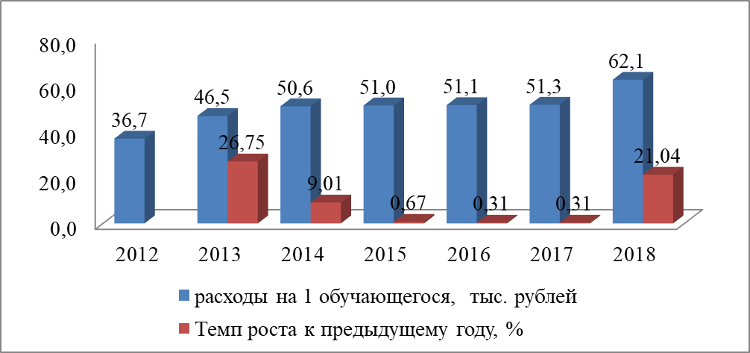
Рисунок 2.22 – Динамика расходов на 1 обучающегося в Томской области в 2012-2018 гг.

В части обеспечения развития дополнительного образования в областном бюджете по разделу 0703 «Дополнительное образование» (по Департаменту общего образования Томской области) предусмотрено финансирование в объеме 498 879 тыс. рублей.
В рамках ведомственной целевой программы «Развитие системы выявления
и поддержки детей, проявивших выдающиеся способности» в 2018 году проводились следующие мероприятия:
- организация системы выявления, сопровождения одаренных детей
в муниципальных образованиях, путем обеспечения организации деятельности
9 межмуниципальных центров, направленной на выявление и сопровождение одаренных детей – 7 603,3 тыс. рублей;
- В 2018 году предусмотрено финансовое обеспечение деятельности Автономной некоммерческой организации дополнительного образования «Детский технопарк «Кванториум», за счет средств областного бюджета – 34 800,0 тыс. рублей.
- В рамках выполнения мероприятий государственной программы Российской Федерации «Развитие образования» на 2018 - 2025 годы из федерального бюджета получена субсидия на формирование современных управленческих и организационно-экономических механизмов в системе дополнительного образования детей в субъектах Российской Федерации в объеме 14, 5609 млн. рублей (софинансирование из областного бюджета составило 2 982,4 тыс. рублей);
- Кроме того, бюджетам 9 муниципальных образования Томской области из средств областного бюджета была представлена субсидия на формирование современных управленческих и организационно-экономических механизмов в системе дополнительного образования детей в объеме 7 500,0 тыс. рублей.
- В рамках реализации конкурсного отбора на предоставление в 2018 году грантов
в форме субсидий из федерального бюджета юридическим лицам в целях обеспечения реализации мероприятия «Субсидия на реализацию пилотных проектов по обновлению содержания и технологий дополнительного образования по приоритетным проектам» приоритетного проекта «Доступное дополнительное образование для детей» направления (подпрограммы) «Развитие дополнительного образования детей и реализация мероприятий молодежной политики» государственной программы Российской Федерации «Развитие образования» предусмотрены средства областного бюджета на реализацию мер по развитию научно-образовательной и творческой среды в образовательных организациях, развитие эффективной системы дополнительного образования детей» в объеме 6000,0 тыс. рублей.

Финансовое обеспечение поставленных в 2018 году задач Государственных программ в части «Основных мероприятий» (реализация государственной программы «Развитие образования в Томской области» (постановление Администрации Томской области от 30.10.2014 № 413а):
- Основное мероприятие: «Создание в общеобразовательных организациях Томской области, расположенных в сельской местности, условий для занятий физической культурой и спортом».
Для Томской области предусмотрено 13 356,9 тыс. рублей, в том числе за счет средств федерального бюджета 11 086,2 тыс. рублей на условиях софинансирования из средств областного бюджета в объеме 2 270,7 тыс. рублей.
Проведен капитальный ремонт 2 спортивных залов в общеобразовательных организациях, расположенных в сельской местности Томской области:
- МКОУ «Побединская СОШ» Шегарского района;
- МБОУ «Рассветовская СОШ» Томского района.
В 4 муниципальных образованиях Томской области открыто 4 школьных спортивных клубов, созданных в общеобразовательных организациях, расположенных
в сельской местности, для занятия физической культурой и спортом.
2) Основное мероприятие: «Улучшение материально-технического обеспечения организаций дошкольного, общего и дополнительного образования в Томской области».
В 10 муниципальных образованиях Томской области приобретено 16 автотранспортных средств в целях организации подвоза обучающихся к муниципальным общеобразовательным организациям (ассигнования областного бюджета составили 14 785,3 тыс. рублей).
3) Основное мероприятие: «Создание дополнительных мест во вновь построенных образовательных организациях с использованием механизма государственно-частного партнерства»:
Продолжаются плановые платежи из средств областного бюджета в рамках реализации распоряжения Администрации Томской области от 17.04.2013 № 338-ра «Об утверждении Концепции реализации проекта государственно-частного партнерства «Детские сады Томской области»: введено 15 детских садов на 2550 мест в девяти муниципальных образованиях (в период 2014-2015 годы).
Объем выплат из областного бюджета в 2018 году 503 446,1 тыс. рублей.
4) Основное мероприятие: «Реализация мер по развитию научно-образовательной
и творческой среды в образовательных организациях, развитие эффективной системы дополнительного образования детей». Объем средств предусмотренный в областном бюджете в 2018 году составил 65843,3 тыс. рублей, в том числе:
-34 800,0 тыс. рублей на обеспечение деятельности Автономной некоммерческой организации дополнительного образования «Детский технопарк «Кванториум»;
-7500,0 тыс. рублей субсидия на формирование современных управленческих
и организационно-экономических механизмов в системе дополнительного образования детей предоставлена 9 муниципальным образованиям Томской области на внедрение персонифицированного учета в сфере дополнительного образования детей.
5) Основное мероприятие: «Развитие современных механизмов и технологий общего образования» общий объем бюджетных ассигнований составил 2104,7 тыс. рублей, в том числе за счет средств федерального бюджета 1746,9 тыс. рублей, за счет средств областного бюджета 357,8 тыс. рублей (мероприятие: «Повышение качества образования в школах
с низкими результатами обучения и в школах, функционирующих в неблагоприятных социальных условиях, путем реализации региональных проектов и распространение
их результатов»).
6) Основное мероприятие: «Формирование востребованной системы оценки качества образования и образовательных результатов» общий объем бюджетных ассигнований составил 6779,5 тыс. рублей, в том числе за счет средств федерального бюджета 5627,0 тыс. рублей, за счет средств областного бюджета 1152,5 тыс. рублей (мероприятие «Развитие национально-региональной системы независимой оценки качества общего образования.»
7) Основное мероприятие «Строительство (реконструкция) объектов государственных (муниципальных) образовательных организаций, а также приобретение в государственную (муниципальную) собственность объектов недвижимого имущества для размещения образовательных организаций», в рамках данного основного мероприятия реализуются мероприятия по созданию дополнительных мест для детей в возрасте от 2 месяцев до 3 лет
в образовательных организациях, осуществляющих образовательную деятельность
по образовательным программам дошкольного образования в целях реализации которых
с Минобрнауки РФ заключено Соглашение о предоставлении из федерального бюджета бюджету Томской области иного межбюджетного трансферта на создание дополнительных мест для детей от 2 месяцев до 3 лет в дошкольных образовательных учреждениях
(от 04.06.2018 № 074-17-2018-055).
В 2018 г. в рамках данного соглашения проводились мероприятия по строительству
и приобретению у инвестора дошкольной образовательной организации на 145 мест
по ул. Береговой в г. Томске (42 места для детей в возрасте от 2 месяцев до 3 лет)
и дошкольной образовательной организации на 145 мест в мкр. «Южные ворота» поселка Зональная Станция Томского района (в т.ч. 42 места для детей в возрасте от 2 месяцев
до 3 лет). На приобретение данных объектов в рамках заключенного Соглашения
из федерального бюджета выделены средства иного межбюджетного трансферта в размере 150 649 600 тыс. руб. В 2018 г.в областном бюджете на реализацию данных мероприятий предусмотрены денежные средства в размере 218 980,4 тыс. руб.
8) Государственная программа «Содействие созданию в Томской области новых мест
в общеобразовательных организациях» (постановление Администрации Томской области
от 22.03.2016 №79а).
В рамках основного мероприятия «Строительство (реконструкция) объектов государственных (муниципальных) образовательных организаций, а также приобретение
в государственную (муниципальную) собственность объектов недвижимого имущества для размещения образовательных организаций» приобретено здание с оборудованием
и земельным участком для размещения общеобразовательной организации на 1100 мест
по ул. Никитина в г. Томске. Оснащение школы проведено в соответствии с приказом Минобрнауки России от 30.03.2016 №336.
Общий объем финансирования из средств консолидированного бюджета (с учетом оснащения средствами обучения и воспитания) составил 1 159 861,8 тыс. руб., в т.ч.:
- 464 925,7 тыс. руб. федеральный бюджет;
- 656 351,2 тыс. руб. областной бюджет (в том числе 37500,0 тыс. рублей оснащение);
- 38 584,9 тыс. руб. местный бюджет. (в том числе 37500,0 тыс. рублей оснащение);
Мероприятия, профинансированные из средств федерального бюджета, выполнены
в полном объеме.

Информация об оказании платных услуг в системе общего образования
За счет оказания платных услуг в образовательных организациях Томской области
в 2018 году дополнительно к бюджетным средствам привлечено 366 740 тыс. рублей
(в т.ч. за счет обучения по дополнительным образовательным программам, преподавания специальных курсов и циклов дисциплин, репетиторства, занятий по углубленному изучению предметов и оказание других услуг).

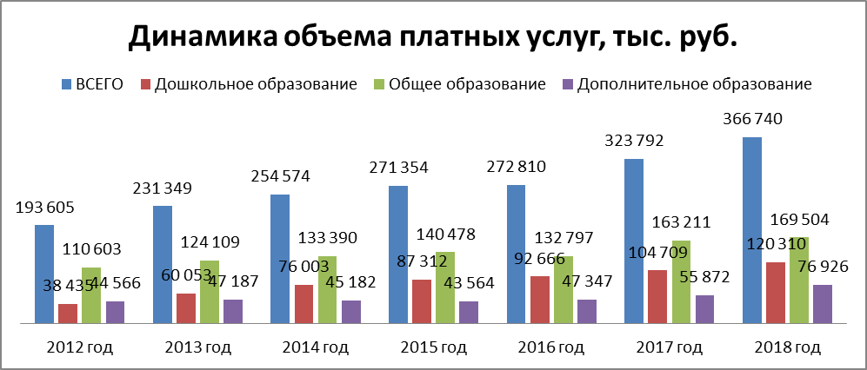
Рисунок 2.23- Динамика объема платных услуг, тыс. руб. за 2012-2018 годы

Таблица 2.7 – Динамика изменения доли объема средств от оказания платных услуг
тыс.руб.
 | 2012  год | Доля, % | 2013  год | Доля, % | 2014  год | Доля, % | 2015 год | Доля, % | 2016 год | Доля, % | 2017 год | Доля, % | 2018 год | Доля, %
ВСЕГО | 193 605 | 100 | 231 349 | 100 | 254 574 | 100 | 271 354 | 100 | 272 810 | 100 | 323 792 | 100 | 366 740 | 100
Дошкольное образование | 38 435 | 20 | 60 053 | 26 | 76 003 | 30 | 87 312 | 32 | 92 666 | 34 | 104 709 | 32 | 120 310 | 33
Общее образование | 110 603 | 57 | 124 109 | 54 | 133 390 | 52 | 140 478 | 52 | 132 797 | 49 | 163 211 | 51 | 169 504 | 46
Дополнительное образование | 44 566 | 23 | 47 187 | 20 | 45 182 | 18 | 43 564 | 16 | 47 347 | 17 | 55 872 | 17 | 76 926 | 21

На основании данных, приведенных в таблице, значительная доля объема средств
от оказания платных услуг сохраняется в общеобразовательных организациях.
Увеличение объема платных услуг по организациям дошкольного образования объясняется увеличением количества потребителей услуг и расширения спектра оказываемых услуг.
Снижение доходов от оказания платных услуг в общем образовании в 2018 году
в сравнении с 2017 годом объясняется снижением платежеспособности населения в некоторых муниципальных образованиях Томской области, таких как Асиновский район, Верхнекетский район, Колпашевский район, г. Стрежевой.
Также, в некоторых муниципальных образованиях Томской области (Александровский район, Кожевниковский район, Кривошеинский район, Молчановский район, Парабельский район, Первомайский район, Тегульдетский район, Шегарский район, г. Кедровый) платные услуги населению не оказываются, в связи с отсутствием спроса на данные услуги и низкой платежеспособностью населения. Динамика изменения объема платных услуг в разрезе муниципальных образований Томской области приведена в приложении 2.25.
Проблемы по финансовому обеспечению системы общего образования:
- Функционирование и развитие системы общего образования осложняется системным отсутствием в течение последнего периода индексации текущих расходов и средств на инфраструктуру отрасли.
2. В Томской области региональным законодательством установлен механизм финансирования (в том числе на фонд оплаты труда педагогических работников) муниципальных общеобразовательных организаций Томской области, который основан на принципах:
- подушевого финансирования, предусматривающего предоставление субвенций
на образовательную деятельность на основе установленных нормативов расходов;
- целевое финансирование на стимулирующие выплаты (стипендии Губернатора Томской области, надбавки молодым специалистам, «Заслуженным» и «Народным»);
- целевое финансирование на достижение целевых показателей по Плану мероприятий («дорожной карте») «Изменения в сфере образования в Томской области»
в части повышения заработной платы педагогических работников муниципальных общеобразовательных организаций.
Принятые на региональном уровне механизмы реализации региональной «дорожной карты» в части финансового обеспечения повышения оплаты труда педагогических работников муниципальных общеобразовательных организаций определяют дополнительную потребность в средствах, необходимую для доведения их средней заработной платы до запланированного уровня средней заработной платы на соответствующий год с учетом динамики численности педагогических работников.
В целях реализации норм статьи 99 абз.3 Федерального закона от 29.12.2012 №273-ФЗ «Об образовании в Российской Федерации», а также необходимости формирования подходов по финансовому обеспечению реализации достигнутых параметров региональной «дорожной карты» в 2018 году объединены финансовые потоки, направляемые на стимулирующие выплаты за высокие результаты и качество выполняемых работ в МОО и на достижение целевых показателей по «дорожной карте» в части повышения ЗП педагогических работников МОО за период 2014-2016 годов в субвенции на общее образование.
Необходимо продолжить решение задачи по изменению механизмов финансирования системы общего образования Томской области в части объединения финансовых потоков.
- В целях создания условий для введения ФГОС необходимо поэтапно решать
(в условиях ограниченных возможностей бюджета) проблемы, связанные с финансированием основных направлений:
- на организацию внеурочной деятельности (по начальному и основному уровню образования), в том числе с формированием механизмов межведомственного (сетевого) взаимодействия;
- на обновление материально-технического оснащения образовательных организаций.
Необходимо рассмотреть варианты поэтапного решения вопросов по выделению дополнительных ассигнований на внедрение ФГОС общего и дошкольного образования.
- В Томской области с 2018 года реализуются мероприятия по внедрению персонифицированного финансирования дополнительного образования, предусматривающие использование сертификата, дающего право гражданам (5 - 18 лет) самостоятельно выбрать организацию, оказывающую услугу в сфере дополнительного образования детей, независимо от организационно-правовых форм и форм собственности (федеральной, муниципальной, частной).
Существует проблема финансового обеспечения сертификата дополнительного образования в частных организациях, осуществляющих образовательную деятельность. На федеральном уровне требуется установление единого механизма финансового обеспечения сертификата дополнительного образования.
5. Проблема по определению номинала стоимости сертификата персонифицированного финансирования дополнительного образования детей: отсутствие единого источника финансирования стоимости услуги дополнительного образования (из областного бюджета местным бюджетам предоставляются субсидии на обеспечение уровня заработной платы педагогическим работникам в рамках реализации Указа Президента РФ №761, что требует соблюдение целевого назначения данной субсидии только на организации дополнительного образования, относящиеся к отрасли «Образование»).

ГЛАВА 3. ПРОФЕССИОНАЛЬНОЕ ОБРАЗОВАНИЕ

3.1. Анализ состояния и направления развития профессионального образования
Текущее состояние сети профессиональных образовательных организаций Томской области, кадровый, методический потенциал учреждений, их материально – техническое состояние свидетельствует не только о возможности решения задач, стоящих перед системой профессионального образования, но и реальности их реализации, безусловно, с участием всех заинтересованных сторон образовательного процесса.
Изменение структуры подготовки кадров
В 2018 году подготовка кадров по программам среднего профессионального образования ведется в 29 профессиональных образовательных организациях (25 областных государственных учреждений, 4 негосударственных, 9 филиалов), 1 филиале образовательной организации Жирновского техникума (Волгоград), 4 структурных подразделениях организаций высшего образования (ТГАСУ, СИБГМУ, филиал РГУП и «ТТЖТ» филиал СГУПС).
К концу 2018 года контингент обучающихся в СПО составил 24 215 человек, по сравнению с 2016 годом общий контингент обучающихся в системе СПО увеличился на 2,0%. Подробная информация представлена в Приложении 3.1.
В областных государственных профессиональных образовательных организациях осуществляется подготовка кадров по 238 основным образовательным программам (из них по 115 специальностям и 123 программам подготовки рабочих и служащих). При этом доля программ для высокотехнологичного производства составляет - 62 % (148 программ по рабочим профессиям и специальностям).
Более чем по 387 краткосрочным программам реализуется подготовка под заказ промышленных предприятий, бизнеса или физических лиц – это программы профессионального обучения и дополнительного профессионального образования. Система СПО готова к быстрому реагированию по разработке новых программ под заказ предприятий, в которых реализуются или планируются к реализации инвестиционные проекты (например, в 2018 г под заказ АО «НПЦ «Полюс» - предприятие Госкорпорации «Роскосмос» были обучены более 64 человек новым компетенциям «оператор презентационной фотолитографии» для реализации крупного оборонно-промышленного заказа). В МФЦПК, открытых на базе центров превосходства, разрабатываются новые программы подготовки высококвалифицированных рабочих в сфере нефтепроводного транспорта и нефтехимии; строительства и ЖКХ; IT-технологий; агропромышленного комплекса; водного транспорта и судоходства, в сфере лесозаготовки и лесопереработки для предприятий–лидеров лесопромышленного кластера, входящих в инновационный проект ИНО-ТОМСК. За 5 лет на базе МФЦПК прошли обучение по различным программам более 33,3 тысяч человек. Студенты и слушатели, прошедшие подготовку в центрах, имеют высокий процент трудоустройства на рабочие места: от 70% до 100%. Способствует такому трудоустройству применяемая в центрах система дуального образования, которая позволяет осуществлять тесную взаимосвязь с работодателями при подготовке кадров.
В целях формирования региональной кадровой политики Томской области в 2018 году был создан Координационный совет по кадровому обеспечению экономики Томской области при Губернаторе Томской области (далее – Координационный совет). В состав Координационного совета входят заместители Губернатора Томской области, представители Ассоциации «Совет муниципальных образований», Союза «Томской торгово-промышленной палаты» и работодателей или объединений работодателей Томской области.
Формирование контрольных цифр приема для системы среднего профессионального образования Томской области состоит из 2 этапов:
Первый этап – получение заказа от отраслей экономики региона (отраслевых Департаментов, муниципальных образований, объединения работодателей).
На данном этапе формируется банк данных о потребностях в кадрах экономики региона. Данная потребность ориентируется на отраслевые приоритеты Томской области, содержащиеся в Стратегии развития Томской области и программе ИНО-Томск, в которой определены кластеры опережающего развития экономики региона.
Второй этап – обеспечение доступности для молодежи в получении качественного профессионального образования.
На данном этапе учитывается предоставление доступности профессионального обучения для инвалидов и лиц с ограниченными возможностями здоровья и обеспечение контрольными цифрами приема муниципальных образований под их кластерное и отраслевое приоритетное развитие.
Проект контрольных цифр приема рассматривается, защищается и утверждается на Координационном Совете по кадровому обеспечению экономики Томской области при Губернаторе ТО.
За последние три года в структуре контрольных цифр приема (далее – КЦП) за счет бюджета Томской области сохраняется доля принимаемых на обучение по программам среднего профессионального образования, ориентированным на высокотехнологичные производства Томской области (нефтегазовая промышленность, фармацевтическая, биотехнологическая промышленность, нефтехимическая промышленность, агропромышленный комплекс, машиностроение, здравоохранение, строительный комплекс, научно-образовательный комплекс, лесопромышленный комплекс, транспорт). В 2018 году доля контрольных цифр приема для высокотехнологичного производства составила 65%, доля для социальной сферы экономики (здравоохранение, образование и культура) - 17%, по сравнению с 2016 годом увеличено на 3%, а для отраслей из группы самозанятости (сфера услуг) составила 18%. (рисунок 3.1).
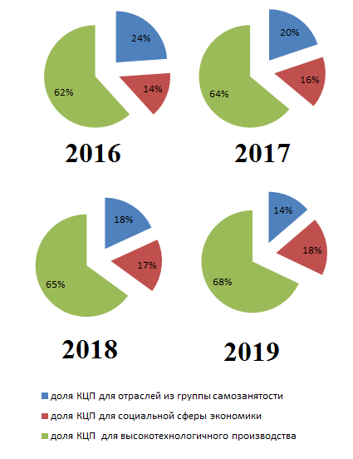
Рисунок 3.1 – Соотношение в КЦП подготовки для высокотехнологичного производства, социальной сферы экономики и группы самозанятости

При формировании КЦП сохраняется ориентация на реализуемые инвестиционные проекты, приоритетные направления, указанные в «Стратегии социально-экономического развития Томской области до 2030 года», на перечень наиболее востребованных на рынке труда, новых и перспективных профессий, специальностей - ТОП-50 и на компетенции Ворлдскиллс Россия (WSR).
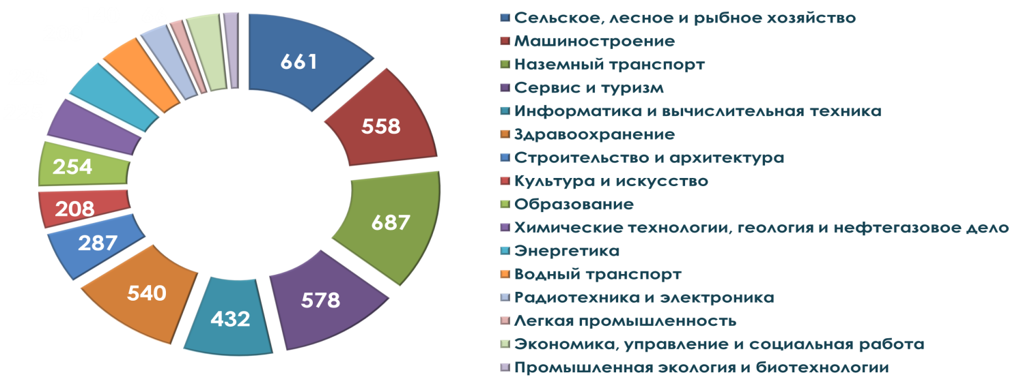
Рисунок 3.2 – Обеспечение подготовки кадров в соответствии со Стратегией социально-экономического развития Томской области на 2018 год

Объемы подготовки для кластерной экономики распределены следующим образом:
- Нефтехимический кластер и кластер трудноизвлекаемых природных ресурсов – 225 бюджетных мест;
- Кластер возобновляемых природных ресурсов – 375 бюджетных места;
- Лесопромышленный кластер – 300 бюджетных мест;
- Инновационный территориальный кластер фармацевтики, медицинской техники и информационных технологий - 1072 бюджетных места.
В 2018 году доля трудоустроенных выпускников по программам среднего профессионального образования за счет бюджетных средств по очной форме обучения составила 65,5% (рисунок 3.3), что на 2,7% выше по сравнению с 2016 годом.
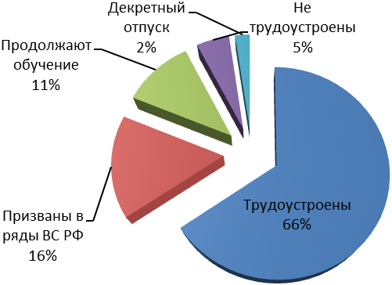
Рисунок 3.3 – Структура занятости выпускников по программам среднего профессионального образования по очной форме обучения в 2018 году

Подробная информация представлена в Приложении 3.2.
Из них доля трудоустроенных по программам подготовки специалистов среднего звена составила 69,1% от общего числа выпускников и значительно превышает долю трудоустроенных по программам подготовки квалифицированных рабочих – 57,7%. Данный факт подтверждает потребность в кадрах для инновационной экономики с более высокими квалификациями.
На протяжении трех последних лет стабильной сохраняется доля кадров, подготовленных для высокотехнологичных производств – 65% от выпуска.
В разрезе отраслей экономики наибольшая доля трудоустроенных (от 80% до 100%) в речном транспорте, здравоохранении, дошкольное и начальное образование, выпускники в химической промышленности, машиностроении, электронике, IT-секторе и в сфере услуг (от 62% до 88%).
Низкая доля трудоустроенных выпускников отмечена в энергетике и транспорте. Это обусловлено высокой долей выпускников, которые были призваны в Российскую армию.
Новые форматы взаимодействия общеобразовательных учреждений и профессиональных образовательных организаций в современных условиях подготовки квалифицированных кадров
Мониторинг взаимодействия профессиональных образовательных организаций Томской области с общеобразовательными учреждениями за 2018 года показал, что 14 профессиональных образовательных организаций Томской области сотрудничали с 85 общеобразовательными учреждениями по реализации дополнительного образования и профессионального обучения. В рамках данного сотрудничества на базе профессиональных образовательных организаций Томской области было организовано взаимодействие в следующих формах:
- С 13 по 30 ноября 2018 года в Томской области проходил фестиваль профессий для школьников 6-11 классов в рамках реализации проекта «Билет в будущее», инициированного президентом Российской Федерации В.В. Путиным во время встречи с участниками всероссийского форума «Наставник» в феврале этого года. Оператором проекта является Союз «Молодые профессионалы (Ворлдскиллс Россия)» при поддержке Министерства просвещения Российской Федерации. В данном мероприятии Томский техникум информационных технологий представлял на Форуме свою профориентационную площадку по ИТ компетенциям для школьников. Более 300 школьников попробовали свои способности в решении кейса заданий по компетенции «Сетевое и системное администрирование». Главным экспертом площадки выступал призер региональных соревнований WorldSkills Russia, победитель Отборочного Чемпионата DigitalSkills 2018 Томской области по компетенции «Сетевое и системное администрирование», выпускник техникума.
- мастер-классы: графический дизайн, интернет вещей, основы кибербезопасности, радиомонтаж, 3D-моделирование, сетевое и системное администрирование, веб-дизайн, программирование в компьютерных системах, тайны технического мира, флористика, столярное дело, поварское и кондитерское дело, основы первой медицинской помощи, народные ремесла.
- профессиональные пробы: от кондитера до агронома;
- профессиональное обучение по профессиям: фрезеровщик, тракторист-машинист, водитель кат. В, А, М, ландшафтный дизайн, повар, штукатур-маляр, швея, электрогазосварщик, портной;
- курсы: правильный выбор, основы социализации личности, дошкольное образование, юный медик, анатомия;
- агрошколы в 5 муниципальных образованиях: Чаинский, Томский, Кожевниковский, Молчановский и Кривошеинский районы;
Модернизация системы профессионального образования
В 2018 году Департаментом профессионального образования Томской области продолжена работа по проведению институциональных изменений и приведению структуры системы профессионального образования региона в соответствие с требованиями законодательства.
В 2018 году проведены структурно-содержательные изменения в системе профессионального образования:
1) доля профессиональных образовательных организаций, реализующих программы СПО с применением практико-ориентированной модели обучения (дуальное образование) составила 40 %.
2) в 13 профессиональных образовательных организациях Томской области учебный процесс организован на кафедрах и в иных структурных подразделениях реального сектора экономики и социальной сферы, осуществляющих деятельность по профилю соответствующей образовательной программы. Удельный вес студентов, обучающихся по программам СПО на кафедрах и в иных структурных подразделениях организаций реального сектора экономики и социальной сферы, осуществляющих деятельность по профилю соответствующей образовательной программы составляет 3,4% (показатель по РФ - 2,6%).
3) доля студентов профессиональных образовательных организаций, у которых формируются новые или дополнительные компетенции, востребованные работодателями инновационных предприятий, от численности обучающихся по образовательным программам для инновационных предприятий составляет 27 %.
4) реализован проект создания Региональной сетевой площадки (РСП) с участием
7 профессиональных образовательных организаций. Базовой организацией по созданию РСП и подготовки кадров по специальностям ТОП-50 для предприятий IT кластера с учетом требований к качеству подготовки бизнес-партнеров стал Томский техникум информационных технологий.
5) проведено оснащение материально-технической базы под новое содержание ФГОС СПО по ТОП-50 и требования Ворлдскиллс Россия в 26 мастерских (в том числе для сдачи демонстрационного экзамена).
Реализация регионального приоритетного проекта «Рабочие кадры для передовых технологий»
В рамках реализации «Дорожной карты» по региональному приоритетному проекту «Рабочие кадры для передовых технологий» получены следующие результаты:
- В 17 профессиональных образовательных организаций Томской области (из 25) внедрены в образовательный процесс 18 новых программ из перечня наиболее востребованных и перспективных профессий (ТОП-50). Обучается студентов по данным программам более 2 тыс. чел. Доля профессиональных образовательных организаций Томской области, реализующих подготовку кадров по ТОП-50, составила 60%;
- были разработаны и реализованы 8 программ дополнительного профессионального образования для руководящих и педагогических работников по внедрению новых ФГОС СПО, внедрению технологии WorldSkills и демонстрационного экзамена в учебный процесс, по данным программам обучено 293 педагогических работника. В Специализированном центре компетенций на базе Колледжа индустрии питания, торговли и сферы услуг по компетенции «Кондитерское дело» прошли обучение 95 чел. В Академии Ворлдскиллс обучено 309 человек на экспертов демонстрационного экзамена и 25 человек
на экспертов для проведения регионального чемпионата.
- Томский техникум информационных технологий по результатам всероссийского конкурса заявок определен Союзом «Молодые профессионалы (WorldSkills Russia)» как площадка Академии WorldSkills Российского уровня по повышению квалификации мастеров и преподавателей субъектов Российской Федерации по компетенции «Веб-дизайн и разработка». Подготовлено 125 человек из 33 регионов России;
- продолжилось развитие в системе среднего профессионального образования чемпионатного движения «Молодые профессионалы» (Ворлдскиллс Россия) и «Абилимпикс».
В мае 2018 года в Томской области состоялся III региональный этап национального чемпионата профессионального мастерства для людей с инвалидностью «Абилимпикс».
В соревнованиях по 12 компетенциям приняли участие 65 инвалидов и лиц с ограниченными возможностями здоровья (в том числе 15 учащихся общеобразовательных организаций,
38 студентов профессиональных образовательных организаций, 8 студентов образовательных организаций высшего образования, 4 специалиста). Экспертную оценку осуществляли 68 экспертов, из которых 16 экспертов являлись представителями организаций работодателей Томской области. По каждой компетенции были выявлены победители
и призеры. Победителям были вручены сертификаты на прохождение стажировок
на предприятиях города Томска. Мероприятия Чемпионата посетило более 1800 человек.
По итогам регионального Чемпионата была сформирована Сборная команда Томской области, которая приняла участие в IV Национальном чемпионате по профессиональному мастерству среди инвалидов и лиц с ограниченными возможностями здоровья «Абилимпикс» по 8 компетенциям (г.Москва, ноябрь 2018 года). По 4 компетенциям томские участники заняли призовые места: студенты Томского техникума социальных технологий завоевали золотую медаль в компетенции «Социальная работа» и серебро в компетенции «Портной»; студент Томского индустриального техникума завоевал серебренную медаль
в компетенции «Информационная безопасность»; студент медико-фармацевтического колледжа СибГМУ занял третье место (бронза) в компетенции «Медицинские профессии».
В августе 2018 года сборная Томской области принимала участие в Финале
VI Национального чемпионата «Молодые профессионалы» (г.Южно-Сахалинск) по
10 компетенциям WorldSkills, в том числе по 2 компетенциям WorldSkills Junior. Результаты участия:
- один медальон за профессиональное мастерство: Сантехника и отопление;
-две бронзовых медали: Ресторанный сервис, Ветеринария;
-одна серебряная медаль по компетенции «Веб-дизайн и разработка» среди юниоров;
- две золотых медали: Электромонтаж (среди основного состава участников) и Сухое строительство и штукатурные работы (среди юниоров).
Победитель VI национального чемпионата студент томского политехнического техникума включен в сборную РФ для участия в международном чемпионате в 2019 г. Казань.
2 октября 2018 года, Губернатор Томской области Сергей Жвачкин встретился
в пространстве коллективной работы «Точка кипения» с томскими финалистами
VI Национального чемпионата «Молодые профессионалы» (WorldSkills Russia).
С 6 по 10 ноября 2018 проходил IV Региональный чемпионат «Молодые профессионалы» (WorldSkills Russia) Томской области. В отборочном этапе приняли участие 963 студента, 387 экспертов, в т.ч. было привлечено в качестве экспертов 80 представителей от работодателей.
В 2018 году в 7 раз увеличилось количество участников регионального чемпионата «Молодые профессионалы» (WorldSkills Russia) по сравнению с 2016 годом.
Количество компетенций Чемпионата в 2018 году увеличилось до 39 (2016 -19), работа проходила на 13 конкурсных площадках. Помимо 33 основных и 5 юниорских компетенций, на Чемпионате была представлена 1 компетенция в соревнованиях «Навыки мудрых» - «Сухое строительство и штукатурные работы». В Чемпионате принимало участие 274 студента, в т.ч. участники из 9 регионов России. Количество экспертов: 418, в т.ч.
198 экспертов из профессиональных образовательных организаций Томской области.
Конкурсные площадки IV Регионального чемпионата посетило более 3,5 тыс. школьников. На каждой площадке проходили мастер-классы от профессиональных образовательных организаций Томской области.
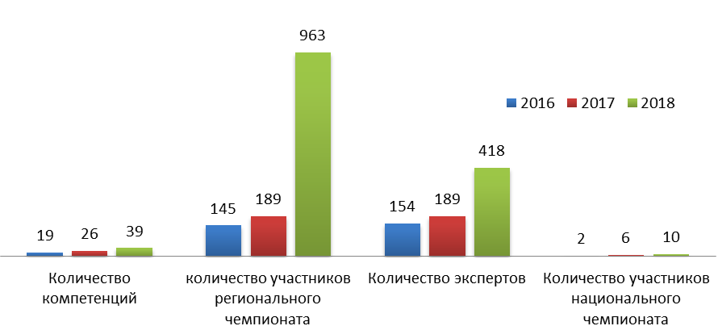
Рисунок 3.4 – Динамика вовлечения в чемпионатное движение «Молодые профессионалы» (WorldSkills Russia) в Томской области

В апреле – июне 2018 года проведена пилотная апробация демонстрационного экзамена по методике «Ворлдскиллс Россия». Участие приняли 482 студента
из 17 профессиональных образовательных организаций, в том числе в рамках проведения государственной итоговой аттестации в демонстрационном экзамене участвовало
176 выпускников. Экзамен прошел по 21 компетенции на базе 25 центров проведения демонстрационного экзамена, аккредитованных Союзом «Молодые профессионалы».
Томская область по доле участников демонстрационного экзамена, показавшие результаты соответствующих стандартам Ворлдскиллс, занимает 11 место в Российской Федерации из 58 регионов.
По 8 компетенциям выпускники и студенты профессиональных образовательных организаций Томской области, участвующие в демонстрационном экзамене, показали результаты выше среднего по РФ (29,3%): лабораторный химический анализ, медицинский
и социальный уход, ресторанный сервис, сетевое и системное администрирование, туризм, эксплуатация с/х машин, кондитерское дело и преподавание в начальных классах.

  - Кадровые ресурсы системы профессионального образования
Анализ состояния кадрового потенциала системы профессионального образования Томской области
В 2018 году численность всех работников профессиональных образовательных организаций Томской области составляла 3132 человека, из них педагогических работников - 1583 человека.
Средний возраст педагогических работников в системе среднего профессионального образования составляет 43,7 года, что моложе среднего показателя в Российской Федерации (в 2018 году он составил – 44,5 года). Доля молодых специалистов (в возрасте до 30 лет)
по сравнению с 2016 годом (9,2%) увеличилась и в 2018 году составила 13 %. Данные показатели подтверждают динамику постепенного омоложения педагогических кадров.
Превалирующими категориями должностей педагогических работников являются «преподаватель», «мастер производственного обучения», что составляет 82,7% от общего количества педагогических работников. Средний возраст данных категорий работников составляет 43,8 года (рисунок 3.5).
Рисунок 3.5 – Распределение преподавателей и мастеров производственного обучения профессиональных образовательных организаций Томской области
по возрастным категориям
Количество, чел.

По уровню образования педагогические работники профессиональных образовательных организаций распределяются таким образом: педагогические работники, имеющие высшее профессиональное образование, составляют 85,5%, среднее профессиональное образование (по программам подготовки специалистов среднего звена) – 12,1%, среднее профессиональное образование (по программам подготовки квалифицированных рабочих, служащих) – 1,9%.
Доля педагогических работников, имеющих высшую и первую квалификационную категории, составляет 50,7 %. 38 педагогических работников профессиональных образовательных организаций имеют ученую степень кандидата наук.
В течение 2018 года повысили свою квалификацию 1407 руководящих
и педагогических работников профессиональных образовательных организаций Томской области. Повышение квалификации проводилось посредством использования различных форм: сетевого взаимодействия – обучения на 5 стажировочных площадках, деятельности областных методических объединений, стажировок на базе организаций высшего образования, стажировок на базе предприятий, повышения квалификации на базе специализированных учебных центров. В том числе были разработаны и реализованы
8 программ дополнительного профессионального образования для руководящих
и педагогических работников по внедрению новых ФГОС СПО, внедрению технологии WorldSkills и демонстрационного экзамена в учебный процесс, по данным программам обучено 293 педагогических работника. В Специализированном центре компетенций на базе Колледжа индустрии питания, торговли и сферы услуг по компетенции «Кондитерское дело» прошли обучение 95 чел.
Томский техникум информационных технологий по результатам всероссийского конкурса заявок определен Союзом «Молодые профессионалы (WorldSkills Russia)»
как площадка Академии WorldSkills Российского уровня по повышению квалификации мастеров и преподавателей субъектов Российской Федерации по компетенции «Веб-дизайн
и разработка». Подготовлено 125 человек из 33 регионов.
В Академии WorldSkills (федеральный уровень) обучено 309 человек на экспертов демонстрационного экзамена и 25 человек на экспертов для проведения регионального чемпионата.
Обеспечение заработной платы в рамках Указа Президента Российской Федерации
Обеспечение уровня средней заработной платы преподавателей и мастеров производственного обучения профессиональных образовательных организаций в Томской области достигалось в том числе, за счет средств от проводимых оптимизационных мероприятий в профессиональных образовательных организациях, за счет средств
от приносящей доход деятельности профессиональных образовательных организациях,
а также за счет дополнительных средств областного бюджета (Рисунок 3.6).

Рисунок 3.6 – Заработная плата преподавателей и мастеров производственного обучения профессиональных образовательных организаций за 2012-2018 гг., руб.

По данным территориального органа Росстата за 2018 год по показателям средней заработной платы в Сибирской федеральном округе Томская область продолжает сохранять 3-ое место (в 2016 году – 8-ое место, в 2017 году – 3 место).
Инфраструктура системы профессионального образования: состояние
и перспективы развития
Капитальные ремонты в 2018 году проводились в 4-х учреждениях. Проведена частичная замена окон, введен в эксплуатацию теплый туалет в Колпашевском филиале Томского базового медицинского колледжа, начаты работы по обустройству теплого туалета в Бакчарском филиале Кривошеинского агропромышленного техникума:
- за счет средств областного бюджета – на сумму 3,3 млн. рублей
- за счет внебюджетных источников – на сумму 2.9 млн. рублей.
В 2018 году за счет всех источников финансирования в образовательных организациях обновлено оборудование по различным профилям и направлениям на сумму более 109,2 млн. рублей:
- за счет средств областного бюджета – на сумму 87,3 млн. рублей, в том числе
в рамках чемпионата «Молодые профессионалы», «WorldSkills Russia» -55,7 млн. рублей (оборудование поставлено в 13 учреждений);
- за счет внебюджетных источников – 21,9 млн. рублей (в 2017 году - 20.3 млн руб).

3.3. Доступная среда, социализация детей и молодежи в системе профессионального образования
По состоянию на 31.12.2018 года в ПОО обучалось 203 студента с ограниченными возможностями здоровья и 235 студентов инвалидов, из них: студенты, передвигающиеся на колясках, 2 человека (0,85%), инвалиды с нарушением опорно-двигательного аппарата
37 человек (15,7%), инвалиды по зрению 21 человек (8,9%), инвалиды с нарушениями слуха 31 человек (13,2%), ментальные инвалиды 82 человека (34,9%).
Студенты инвалиды обучаются по 55 программам среднего профессионального образования в инклюзивной среде, организованной в 22 ПОО. Профессиональное обучение студентов с ограниченными возможностями здоровья организовано по 13 программам профессионального обучения в 7 ПОО.
На протяжении последних трех лет наблюдается рост численности инвалидов, выбирающих получение профессионального образования. Если в 2016 году на первый курс по программам профессионального образования и профессионального обучения было принято 150 инвалидов и лиц с ограниченными возможностями здоровья, то в 2017 году
на первый курс поступило 206 инвалидов и лиц с ограниченными возможностями здоровья, в 2018 году на первом курсе обучаются 217 студентов этой категории.
Данному обстоятельству способствовала, в том числе, деятельность подведомственных Департаменту учреждений по организации профессиональной ориентации инвалидов, обеспечению доступности образовательных услуг в системе профессионального образования, а также межведомственная работа по организации проведения мероприятий в области профессиональной реабилитации или абилитации инвалидов.
Более половины обучающихся с ограниченными возможностями здоровья (59,8%
в 2018 году) получают образовательные услуги в «Томском техникуме социальных технологий», на базе которого открыт Ресурсный центр инклюзивного профессионального образования, функционирует диспетчерская служба для оказания экстренной и иной социальной помощи инвалидам по слуху и слабослышащим гражданам. За 2018 год диспетчерской службой оказано 843услуги слабослышащим и глухим жителям региона.
С 2017 года техникум является базовой профессиональной образовательной организацией, обеспечивающей поддержку региональной системы инклюзивного профессионального образования инвалидов. Это позволило в течение двух последних лет привлечь на развитие доступной среды, повышение квалификации сотрудников, обеспечение образовательного процесса инклюзивного образования 1,6 млн. рублей, в том числе 1,2 млн. рублей - за счет средств федерального бюджета.
В профессиональных образовательных организациях сохраняется система социально-психологического сопровождения и профилактики правонарушений. В 2018 году на 18 % увеличилось число педагогов-психологов в профессиональных образовательных организациях. Если в 2017 году работало 29 педагогов-психологов, то в 2018 году их работало уже 34. В 2018 году продолжили свою работу 43 социальных педагога. Это позволило оказывать методическую и практическую помощь обучающимся, преподавателям и родителям. В 2018 году психологами профессиональных образовательных организаций рассмотрено 547 обращений от обучающихся, родителей и педагогов.

3.4. Мониторинг качества подготовки кадров в Томской области
В 2018 году проводился Мониторинг качества подготовки кадров в образовательных организациях Томской области, реализующие программы СПО за 2017 год (приказ Минобрнауки России №463 от 15.05.2018).
Подробные данные о результатах Мониторинга опубликованы на сайте http://miccedu.ru/monitoring/.
В 2018 году в Мониторинге качества подготовки кадров некоторые показатели были исключены, изменены формулировки и добавлены новые (от 77 до 95 показателей).
Сравнение результатов Мониторинга качества подготовки кадров по Томской области за 2015 -2017 гг., показало улучшение рейтингового положения ряда профессиональных образовательных организаций в регионе и устойчивое их развитие.
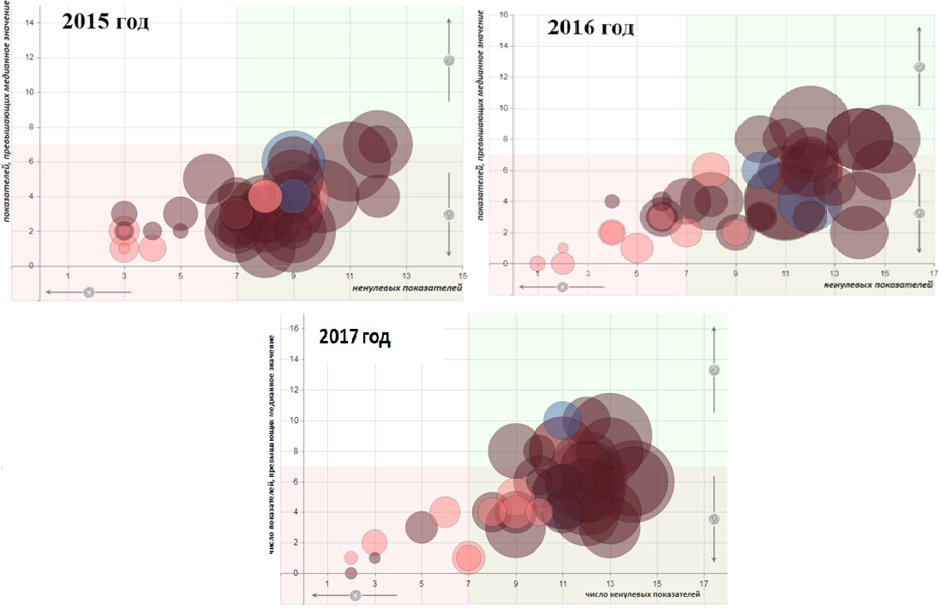
Рисунок 3.7 – Сравнение результатов мониторинга качества подготовки кадров по образовательным организациям, реализующим подготовку кадров по программам СПО за 2015-2017 гг.
В 2017 году количество профессиональных образовательных организаций или филиалов находящихся в зоне риска (самое наибольшее количество нулевых показателей) уменьшилось по сравнению с 2015 года от 10 до 7 учреждений. В 4 раза увеличилось количество профессиональных образовательных организаций или филиалов, находящихся
в зоне лидеров.
Рассчитанные базовые значения 14 основных показателей Мониторинга за 2016 год
по Томской области в сравнении со средним по Российской Федерации представлены
на рисунках 3.8. и 3.9.
По 4 из 14 основных показателей значения по Томской области превышают среднее значение по Российской Федерации. Информация представлена в Приложении 3.4, 3.5.
Показатель трудоустройства выпускников профессиональных образовательных организаций в Мониторинге рассчитывается по данным пенсионного фонда. По данному показателю Томская область занимает 1 место в Сибирском федеральном округе
и составляет 66,85%.

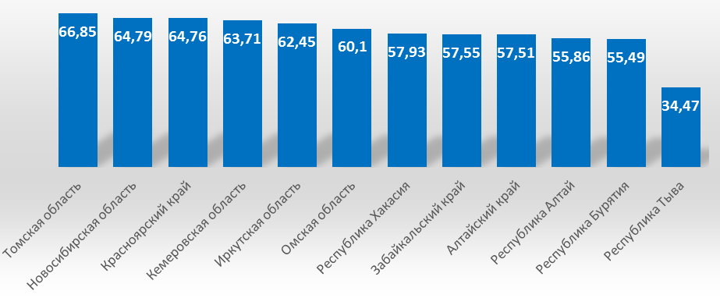
Рисунок 3.8 – Распределение доли трудоустройства выпускников профессиональных образовательных организаций по данным Пенсионного фонда.

В рейтинг образовательных организаций и филиалов путем ранжирования целевых показателей Мониторинга качества подготовки кадров и последующего суммирования усредненных по каждому из критериев рангов показателей в ТОП-500 по Российской Федерации вошли 7 (17,1%) профессиональных образовательных организаций.

3.5. Финансовое обеспечение реализации государственной политики в сфере профессионального образования Томской области
В 2018 году деятельность системы профессионального образования региона была направлена на предоставление качественного профессионального образования
в соответствии с требованиями федеральных государственных стандартов, создание условий для инновационных механизмов развития, обеспечение эффективного функционирования учреждений профессионального образования. Эти задачи решались посредством государственных программ. Подробная информация представлена в Приложении 3.3.
В целом на развитие системы профессионального образования в рамках реализации государственных программ в 2016 году направлено – 1 715,24 млн. руб., в 2017 году направлено – 1 880,20 млн. руб., в 2018 году направлено – 2 086,56 млн. руб. За последние три года увеличивается объем бюджетных ассигнований за счет средств областного бюджета направленных на содержание системы профессионального образования Томской области (Рисунок 3.11):

Рисунок 3.9 – Финансовое обеспечение системы профессионального образования,
млн. рублей

Финансирование системы профессионального образования по исполнительным органам государственной власти: Департамент профессионального образования Томской области является соисполнителем государственной программы «Развитие образования
в Томской области» (подпрограмма «Развитие профессионального образования Томской области») финансирование в 2018 году в рамках реализации государственных программ
за счет средств областного бюджета составило:
1 924,89 млн. рублей (в 2017 году – 1732,48 млн. рублей) - государственная программа «Развитие образования в Томской области»;
0,15 млн. рублей (в 2017 году - 0,15 млн. рублей) - государственная программа «Обеспечение безопасности населения Томской области»;
2,47 млн. рублей (в 2017 году - 2,47 млн. рублей) - государственная программа «Детство под защитой»;
1,71 млн. рублей (в 2017 году – 1,43 млн. рублей) - государственная программа Томской области «Социальная поддержка населения Томской области на 2015 - 2020 годы».
Департамент лесного хозяйства Томской является участником государственной программы «Развитие образования в Томской области» (подпрограмма «Развитие профессионального образования Томской области») финансирование в 2018 году в рамках реализации государственных программ в системе среднего профессионального образования за счет средств областного бюджета составило:
51,09 млн. рублей (в 2017 году – 46,44 млн. рублей) - государственная программа «Развитие образования в Томской области»;
Департамент по культуре и туризму Томской области является ответственным исполнителем государственной программы «Развитие культуры и туризма в Томской области» финансирование в 2018 году в рамках реализации государственных программ
в системе среднего профессионального образования за счет средств областного бюджета составило:
106,21 млн. рублей (в 2017 году – 97,09 млн. рублей) - государственная программа «Развитие культуры и туризма в Томской области»;
0,04 млн. рублей (в 2017 году – 0,14 млн. рублей) - государственная программа Томской области «Социальная поддержка населения Томской области на 2015 - 2020 годы».
Вывод. Таким образом, выше перечисленные меры позволили не только решить задачи 2018 года, но и получить следующие эффекты для системы профессионального образования:
- повысился престиж среднего профессионального образования у выпускников школ. Вырос в 2018 году до 4,0 средний балл аттестата у абитуриентов (в 2017 году средний балл в Томской области составлял 3,92, в Российской Федерации – 3,91). Самый высокий средний балл аттестата (4,5 – 4,8) имели абитуриенты по следующим направлениям: нефтегазовое направление, химические технологии, образование, здравоохранение, информационные технологии, ветеринария. В 2018 г. в ряде техникумов конкурс на одно место составил
от 7 до 15 абитуриентов. Самый большой конкурс заявлений на обучение был по направлениям: здравоохранение, педагогическое образование, нефтегазовое направление, транспорт, IT-технологии;
- в рамках реализации Указа Президента Российской Федерации от 07.05.2012 № 599
за 2018 год в профессиональных образовательных организациях Томской области прошли обучение по краткосрочным программам профессионального обучения и дополнительного образования 17,1 тыс. человека в возрасте от 25 до 65 лет, что составляет 6,7% от общей численности занятого населения в экономике региона от данной возрастной группы;
- доля контрольных цифр приема в профессиональные образовательные организации под заказ предприятий составила 85%.
Основные задачи развития системы профессионального образования на 2019 год
Основная цель, обозначенная Президентом Российской Федерации в Указе от 7 мая 2018 года № 204, для российской системы образования:
- обеспечение глобальной конкурентоспособности российского образования, вхождение Российской Федерации в число 10 ведущих стран мира по качеству общего образования;
- воспитание гармонично развитой и социально ответственной личности на основе духовно-нравственных ценностей народов Российской Федерации, исторических
и национально-культурных традиций.
В системе профессионального образования Томской области в 2019 году задачи, поставленные Президентом Российской Федерации, планируется решать посредством реализации двух региональных проектов «Молодые профессионалы (Повышение конкурентоспособности профессионального образования) и «Цифровая образовательная среда», сформированных в соответствии с аналогичными федеральными проектами национального проекта «Образование» государственной программы Российской Федерации «Развитие образования».
В результате в системе профессионального образования будут решены следующие задачи:
Проведена модернизация материально-технической базы профессиональных образовательных организаций - оснащение современным оборудованием не менее
5 мастерских, лабораторий.
Организована подготовка кадров для высокотехнологичных производств
по профессиям и специальностям ТОП-50.
Внедрен в государственную итоговую аттестацию инструмент независимой оценки качества профессионального образования - демонстрационный экзамен по 8 компетенциям среди 638 выпускников из 14 профессиональных образовательных организаций.
Включены в чемпионатное движение «Молодые профессионалы» «Абилимпикс» большее число студентов профессиональных образовательных организаций.
Внедрены короткие программы – не менее 28 по наиболее востребованным
и перспективным профессиям на уровне, соответствующем стандартам Ворлдскиллс –
не менее 28 программ.
Создан Центр опережающей профессиональной подготовки по подготовке кадров для цифровой экономики.
Организовано повышение квалификации 156 преподавателей, мастеров производственного обучения по программам, основанным на опыте Союза Ворлдскиллс Россия, проведена сертификация 2 преподавателей и мастеров в качестве экспертов Ворлдскиллс.

ГЛАВА 4. ВЫСШЕЕ ОБРАЗОВАНИЕ

4.1.Общая характеристика системы высшего образования (включая «вклад» высшего образования в экономику региона)
Целью региональной политики Томской области в сфере высшего образования является максимальное вовлечение результатов деятельности образовательных организаций высшего образования и их потенциала в решение вопросов кадрового обеспечения отраслей экономики Томской области (муниципальных образований).
В 2018 году перед системой высшего образования Томской области ставились следующие задачи.
- Повышение конкурентоспособности томских вузов среди ведущих мировых научно-образовательных центров.
- Развитие модели высшего образования, ориентированной на потребности приоритетных отраслей экономики региона.
- Развитие кампусной среды томских вузов в рамках реализации мероприятий Концепции создания в Томской области инновационного территориального центра «ИНО Томск» (одобрена распоряжением Правительства Российской Федерации от 14.01.2015
№ 22-р) по направлению «Наука и образование».
Организации. В последние 10 лет наметилась тенденция к сокращению количества организаций научно-образовательного комплекса Томской области, которая согласуется
с процессами на федеральном уровне. Например, в сфере высшего образования этот показатель уменьшился с 21 организации в 2008 году до 11 - в 2018 году (за счёт сокращения количества филиалов иногородних вузов и негосударственных образовательных организаций).
По состоянию на январь 2019 года в Томской области функционируют
6 государственных вузов (в том числе, ТГУ и ТПУ имеют статус «национальный исследовательский университет», СибГМУ - первый медицинский опорный университет),
4 филиала иногородних вузов и 1 негосударственный вуз).
Позиционирование региона. Томск входит в число лучших студенческих городов мира. В рейтинге лучших студенческих городов мира, по версии агентства QS (Quacquarelli Symonds) 2018 года Томск занял 74 место, поднявшись за год на 17 позиций. При составлении рейтинга учитывались шесть критериев: рейтинг местных университетов, интернациональный студенческий состав, привлекательность города, активность работодателей, финансовая доступность и мнение студентов. В частности, затраты иностранных студентов на получение образования в Томске QS оценил в 3,3 тысячи долларов, по экономической доступности образования Томск занимает 5-е место, и 79-е по активности работодателей.
В октябре 2018 года консалтинговая компания Quacquarelli Symond (QS) опубликовала рейтинг лучших университетов стран BRICS (Бразилия, Россия, Индия, Китай, Южная Африка). Томский государственный университет поднялся с 26 на 19 строку рейтинга, а по показателю «доля иностранных студентов» стал вторым среди сильнейших вузов стран БРИКС, опередив большинство именитых университетов Китая и Индии. Томский политехнический университет за год продвинулся на 10 позиций и вошел в топ-40, заняв 39 строчку. По показателю «доля иностранных студентов» Томский политехнический университет в тройке лучших университетов страны.
По результатам рейтинга лучших вузов развивающейся Европы и Центральной Азии за 2018 год – QS University Rankings: Emerging Europe & Central Asia (QS EECA). Томский государственный университет занял 13-ю строчку рейтинга, улучшив свои показатели в таких оценках, как репутация в академическом сообществе и репутация среди работодателей. Томский политехнический университет в рейтинге QS EECA 2018 занимает 40 строчку. ТГПУ в рейтинге QS University Rankings: EECA 2018 находится на 132 позиции, ТУСУР- занимает 144 место в данном рейтинге.
В рейтинге QS World University Rankings 2019 (опубликован в 2018 году), два томских вуза — ТПУ и ТГУ — улучшили свои позиции на 13 и 46 строчек соответственно. Так, Томский государственный университет вошел в топ-300, заняв 277 позицию. Среди российских вузов ТГУ занял четвертое место. Томский политехнический университет занял 373 место, подвинувшись за год на 13 строчек.
В рейтинге QS University Rankings: BRICS ТГПУ на 189 позиции , ТУСУР - на 211-220.
В 2018 году на первом в истории Саммите передовых научных исследований Times Higher Education в Евразийском регионе — Times Higher Education (THE) Research Excellence Summit: Eurasia — были объявлены результаты первого рейтинга THE ведущих университетов стран Евразийского региона. Томский политехнический университет занял в рейтинге лучших вузов крупнейшего макрорегиона мира третье место. Томский государственный университет занял 14 позицию в рейтинге.
В основном рейтинге The Times Higher Education World University Rankings 2019 ТГУ и ТПУ находятся в категории 501-600.
В национальном рейтинге Интерфакс ТГУ и ТПУ занимают 7 и 8 позиции соответственно, ТУСУР на позиции 42-44, СибГМУ 49-50, ТГПУ 51-54, ТГАСУ – 85. В рейтинге университетов Эксперт РА ТПУ занял 7 позицию, ТГУ разместился на 13 строчке рейтинга, СибГМУ на 37, ТУСУР – 45, ТГПУ – 75, ТГАСУ – 81 строчке рейтинга.
Вклад высшего образования в экономику Томской области.
Совокупный бюджет организаций высшего образования повысился с 16,1 млрд. руб.
в 2017 году до 18,4 млрд.руб. в 2018 году. Важным фактором является увеличение субсидий, предоставляемых из федерального бюджета на государственную поддержку ведущих университетов Российской Федерации в целях повышения их конкурентоспособности среди ведущих мировых научно-образовательных центров. Также в вузах увеличился объем НИОКР по ряду источников. По сравнению с прошлым годом получен больший объем финансовых средств на строительство общежития ТГУ по ул. Аркадия Иванова, 20а.
Кадровые ресурсы системы высшего образования. Томская область имеет высокие показатели остепенённости сотрудников вузов. В общей численности профессорско-преподавательского состава 74 % сотрудников в 2018 году имеют ученую степень доктора наук и кандидата наук, в 2008 году – 64%. Но численность ППС за последние 10 лет упала
с 5,1 тыс. человек (2008 год) до 4 тыс. человек (2018 год). Данные процессы обуславливаются несколькими обстоятельствами: снижением количества студентов, реализацией Плана мероприятий («дорожная карта») «Изменения в отраслях социальной сферы, направленные на повышение эффективности образования и науки», благодаря которой численность студентов в расчете на одного работника профессорско-преподавательского состава увеличивается, переходом на подушевую модель государственного задания.
Студенты. Отмечается уменьшение количества студентов за последние
10 лет. В 2008 году на территории региона обучалось 88,9 тыс. студентов, в 2013 – 66,5 тыс., в 2015 – 63,6 тыс., в 2018 – 59,3 тыс. студентов. Произошло это и за счёт сокращения сети организаций высшего образования, и за счёт существенного сокращения количества студентов заочной и вечерней форм обучения: в 2008 году студенты очной формы обучения - 42,9 тыс., студенты заочной формы – 41,5 тыс. (остальные – вечерней формы обучения),
в 2018 году - 38,4 тыс. и 19,1 тыс. соответственно (остальные – вечерней формы обучения). Хорошо прослеживается изменение соотношения студентов очной и заочной форм обучения
с 1 к 1 до 2 к 1. Причиной уменьшения количества студентов-заочников стало удовлетворение «отложенного спроса» на высшее образование. Прогнозируется, что это соотношение сохранится в ближайшие 5 лет.
Другая тенденция – увеличение количества иностранных студентов. Формирование качества образования и создание конкурентной среды в Томске происходит за счет интернационализации образования и экспорта образовательных услуг. В 2008 году общее количество иностранных студентов насчитывало менее 3,4 тыс. (в том числе, 0,2 тыс.
из стран Дальнего Зарубежья), в 2013 году - уже более 7,2 тыс. (в том числе, 0,7 тыс. из стран Дальнего Зарубежья), а в 2018 году – 10,1 тыс. (в том числе, 1,1 тыс. из стран Дальнего Зарубежья). Таким образом, за 10 лет доля иностранных студентов увеличилась с 3,8%
в 2008 году до 18,7% в 2018 году (доля иностранных студентов по очной форме обучения находится на уровне 22%). В настоящее время в томских вузах обучаются студенты
из 79 государств.
Среди причин: повышение статуса и узнаваемости вузов Томской области, повышение открытости системы высшего образования (как в целом по России, так
и в Томской области), но, пожалуй, основной причиной стало стремление вузов к увеличению баллов ЕГЭ за счёт увеличения доли иностранных студентов (с конца 2000-х годов томские вузы повысили свою активность на рынке образования республик Средней Азии, именно студенты из Казахстана, Узбекистана и Кыргызстана занимают наибольший вес в структуре иностранных студентов).
Если говорить об иногородних студентах, то в 2008 году их соотношение
со студентами из Томской области составляло 1 к 1 (38,4 тыс. – другие регионы, 39,3 тыс. – Томская область), в 2018 году это соотношение не изменилось (20,5 тыс. – другие регионы, 22,3 тыс. – Томская область). Таким образом, привлекательность томских вузов для иногородних студентов не снижается.
Динамика контрольных цифр приема (количества бюджетных мест) складывается следующим образом: с 2014 по 2018 годы их число растёт. В 2014 году было утверждено для университетов 8,7 тыс. мест, а на 2018/2019 год – уже 9,7 тыс. мест (за счёт увеличения бюджетных мест в магистратуре). Меняется структура подготовки кадров в разрезе уровней подготовки в сторону бакалавриата и магистратуры, по специалитету – сокращение обучающихся.

В томских вузах ежегодно увеличивается балл ЕГЭ при поступлении. В таблице представлена динамика изменения среднего балла ЕГЭ поступивших на бюджетные и платные места (по данным университетов).

Таблица 4.1 - Динамика изменения среднего балла ЕГЭ
Вузы | 2016 | 2017 | 2018
ТГУ | 71 | 73 | 76
ТПУ | 68,71 | 71,07 | 72
ТУСУР | 62,37 | 64,04 | 64,33
СибГМУ | 69,45 | 69,56 | 71,11
ТГАСУ | 67,2 | 67,3 | 69,5
ТГПУ | 65,02 | 66,2 | 70,3

Динамика (выделения вузам бюджетных мест) складывается следующим образом:
с 2014 по 2018 годы их число растет с 8,7 тыс. до 9,755 тыс. (в основном, за счет увеличения количества мест для обучения магистров).
Мониторинг трудоустройства выпускников
Департамент науки и высшего образования Администрации Томской области совместно с центрами содействия трудоустройству выпускников томских вузов (далее ЦСТВ) ежегодно осуществляет региональный мониторинг трудоустройства выпускников очной формы обучения.
Выпускниками шести государственных университетов в 2018 году (по состоянию
на 01.10.2018) стали 8059 человек (2017 год – 8165 человек, 2016 год – 7186 человек).
Показатель занятости выпускников томских вузов на момент выпуска из вуза составил 93,4% (2017 год - 92%, 2016 год – 95,4%), при этом 41,4% выпускников продолжили обучение (2017 год – 39,3%, 2016 год – 50,2%), 2,9% призваны в Вооруженные Силы России (2017 год – 2,7%, 2016 год - 1,4%), 41,1% выпускников трудоустроено (2018 год – 50%, 2016 год – 43,8%).
В 2018 году 61,1% дипломированных специалистов нашли свое место работы
в Томской области (2017 год – 68,7%, 2016 год – 66%), 11,7% – в регионах Сибирского федерального округа (2017 год – 9,7%. 2016 год – 11,7%), 14,4% – в других регионах Российской Федерации (2017 год – 11,7%, 2016 год – 11,7%), 8% – в странах ближнего зарубежья (2017 год – 5,4%, 2016 год – 6,8%), 4,5% – в странах дальнего зарубежья (2017 год – 2,3%, 2016 год – 3,5%).
Высокому показателю занятости студентов на момент выпуска из вуза способствует работа Центров содействия трудоустройству выпускников томских вузов. Центры выступают в качестве «связующего звена» между вузом и работодателями, предоставляют многопрофильные услуги и программы.
В целях оказания содействия трудоустройству выпускников в томских вузах проводятся Дни отрасли, ярмарки вакансий; заключаются трехсторонние договоры между работодателями, вузами и студентами по вопросам целевой подготовки; организуются производственные практики, стажировки; проходят мероприятия по профессиональной ориентации молодежи с учетом спроса на рынке труда.
Наиболее эффективными механизмами содействия трудоустройству являются стажировки и практики студентов старших курсов в высокотехнологичных компаниях, дополнительное образование (инновационный менеджмент и проектирование, формирование бизнес-команд), конкурсы и гранты для молодых инноваторов, консультации по вопросу создания собственного бизнеса.

4.2.Основные инструменты реализации государственной политики
Региональным документом стратегического планирования в сфере высшего образования является ведомственная целевая программа Департамента науки и высшего образования Администрации Томской области «Подготовка кадров для инновационного развития экономики региона», утверждённая постановлением Администрации Томской области от 08.02.2017 №72а.
Направления реализации задач и мероприятий соответствуют:
- Целям и задачам Стратегии социально-экономического развития Томской области до 2030 года (утверждена Постановлением Законодательной Думы Томской области от 26.03.2015 №2580).
- Федеральному Закону от 29.12.2012 № 273-ФЗ «Об образовании в Российской Федерации».
- Основным положениям Указа Президента Российской Федерации
от 07.05.2012 № 597 «О мероприятиях по реализации государственной социальной политики» и Указа Президента Российской Федерации от 07.05.2012 № 599 «О мерах по реализации государственной политики в области образования и науки».
- Цели и задачам Стратегии научно-технологического развития Российской Федерации (утверждена Указом Президента Российской Федерации от 01.12.2016 №642).
- Основным положениям Указа Президента Российской Федерации
от 07.05.2018 № 204 «О национальных целях и стратегических задачах развития Российской Федерации на период до 2024 года».
Весь перечень мероприятий ведомственной целевой программы Департамента науки
и высшего образования Администрации Томской области реализован в полном объёме:
1. Организация и проведение мероприятий по выявлению и поддержке лучших научно- образовательных практик региона:
- организация и проведение конкурса на соискание премии Томской области в сфере образования, науки, здравоохранения и культуры (сроки проведения: март – ноябрь 2018 года, более 700 соискателей на 190 премий по 12 номинациям);
- организация и проведение конкурса «Профессор года» (сроки проведения: декабрь 2017 года – февраль 2018 года, 34 соискателя на 8 премий).
2. Организация и проведение торжественной встречи Губернатора Томской области
с выпускниками - отличниками (дата проведения: июнь 2018 года, 1150 выпускников-отличников).
3. Организация и проведение Студенческой площадки Форума университетских городов (дата проведения: декабрь 2018 года, более 130 студентов из 12 российских вузов).
4. Реализация регионального проекта «Учись в Томске!» (в том числе, организация выездных образовательных мероприятий в муниципальные образования Томской области,
в страны ближнего и дальнего зарубежья) (дата проведения: сентябрь – декабрь 2018 года).

4.3. Мероприятия по реализации государственной политики в сфере высшего образования
Поддержка ведущих университетов
В рамках реализации положений Указа Президента Российской Федерации
от 07.05.2012 № 599 «О мерах по реализации государственной политики в области образования и науки» в части обеспечения вхождения к 2020 году не менее пяти российских университетов в первую сотню ведущих мировых университетов согласно мировому рейтингу университетов, ФГАОУ ВО «Национальный исследовательский Томский государственный университет» и ФГАОУ ВО «Национальный исследовательский Томский политехнический университет» являются участниками Проекта повышения конкурентоспособности ведущих российских университетов среди ведущих мировых научно-образовательных центров (далее - Проект «5-100»).
В 2018 году в рамках государственной поддержки ведущих университетов участников Проекта «5-100» и в целях повышения их конкурентоспособности
ФГАОУ ВО «Национальный исследовательский Томский государственный университет» (далее – ТГУ) получил из федерального бюджета субсидию в размере 808,8 миллиона рублей, ФГАОУ ВО «Национальный исследовательский Томский политехнический университет» (далее – ТПУ) - 471,8 миллиона рублей.
По итогам заседания в октябре 2018 года Совет по повышению конкурентоспособности ведущих университетов Российской Федерации среди ведущих мировых научно-образовательных центров рекомендовал Минобрнауки России продолжить оказание государственной поддержки вузам-участникам Проекта «5-100», при этом разделив их на три группы, в каждую из которых вошло по семь университетов. Распределение вузов по трём группам также предусматривает последующую дифференциацию объёма выделяемой Правительством Российской Федерации субсидии каждой группе. Томским вузам удалось сохранить свои места в Проекте «5-100»: ТГУ - в первой группе, а ТПУ -
во второй.
Мировые рейтинги университетов ‒ это один из инструментов оценки эффективности проводимой деятельности по повышению конкурентоспособности университетов. Это также индикатор уровня международной интеграции национальной высшей школы. А вхождение
в рейтинги является результатом планомерной работы университета, реализации мер господдержки вузов и консолидации усилий и ресурсов вузов, научных организаций, бизнеса и региона.
Образовательные миссии
Стоит отметить, что немалую роль в сложившейся за последние годы успешности приёмной кампании томских вузов сыграло участие НИ ТГУ и НИ ТПУ в программе
«5-100», что привлекает в Томск качественных абитуриентов из других регионов России
и предотвращает отток успешных выпускников школ Томской области.
В 2018 году Департаментом науки и высшего образования Администрации Томской области совместно с томскими вузами организованы выездные образовательные мероприятия «Учись в Томске: сделай правильный выбор профессии и университета своего будущего» в муниципальных образованиях Томской области (Колпашевский, Асиновский, Молчановский, Зырянский и Шегарский районы), направленные на содействие профессиональной ориентации молодёжи в системе высшего образования, повышение кадрового потенциала в социально-значимых отраслях Томской области. В мероприятиях приняли участие более 1 800 человек: ученики 9-11-х классов, учителя и родители старшеклассников, а также студенты профессиональных образовательных организаций, студенты и преподаватели томских вузов. Впервые были организованы экспозиции томских вузов, ориентированные на школьников и их родителей, проводились мастер-классы и тренинги.
Кроме того, в октябре 2018 года реализованы образовательные мероприятия, способствующие укреплению позиций томских вузов на международном рынке образовательных услуг, расширению географии присутствия в томских вузах иногородних
и иностранных студентов.
Департаментом науки и высшего образования Администрации Томской области
и Департаментом международных и региональных связей Администрации Томской области для томских вузов организован образовательный тур по нескольким провинциям Китая.
В рамках визита томская делегация приняла участие в образовательной выставке China Educational EXPO 2018 в городе Пекин, а также побывала в провинциях Шаньдун и Хэбэй). Томская область на выставке в Пекине была представлена единым стендом под брендом «Учись
в Томске!». ТГУ, ТПУ, ТГПУ и ТУСУР были единственными российскими вузами
на выставке. Во всех провинциях Китая были проведены встречи с руководством Департаментов образования, а также организованы встречи и презентации в профильных университетах.
По общему признанию китайской стороны – студенты и абитуриенты в Китае очень мало знают о преимуществах томского образования. Университеты Европы, Америки, Австралии, Южной Кореи и Японии ведут гораздо более активную и агрессивную работу
по продвижению своих услуг на китайском рынке. Однако системная и регулярная работа
с партнерскими вузами в Китае и установление связей с новыми университетами может исправить ситуацию.

4.4. Основные проблемы в ходе реализации государственной политики в сфере высшего образования в Томской области за 2018 год
– устойчивое уменьшение количества студентов и преподавателей;
– общее старение научно-педагогических кадров;
– замедление роста консолидированного бюджета организаций НОК (с негативным прогнозом);
– остающаяся низкой обеспеченность местами проживания студентов (низкие темпы ввода объектов кампусной инфраструктуры);
– снижение уровня доступности высшего образования для жителей Томской области при одновременном снижении уровня трудоустройства выпускников в экономике региона;
– складывается тенденция к некоторому западению показателей финансово-экономической и научно-исследовательской деятельности (по результатам мониторинга МОН).
Задачи в области высшего образования на 2019 год:
– реализация на территории региона мероприятий, содействующих решению задач
и достижению целевых показателей национального проекта «Образование»;
- содействие в реализации планов мероприятий томских вузов по повышению
их глобальной конкурентоспособности среди ведущих мировых научно-образовательных центров и вхождению в ТОП-300 мировых рейтингов (QS, THE, ARWU);
- содействие в реализации комплексных интеграционных программ, как инструмента взаимодействия научных организаций и образовательных организаций высшего образования и выполнение совместных научных исследований на уровне 4 млрд.руб.;
- создание условий для вовлечения в экономический оборот результатов научной
и образовательной деятельности, созданных в организациях научно-образовательного комплекса с доведением объёма научно-образовательных услуг на уровень 25 млрд.руб.;
- содействие в увеличении доли иностранных студентов и повышению уровня интернационализации до 23% от контингента студентов очной формы обучения;
- содействие в увеличении численности обучающихся по проектно-ориентированным программам до 1500 человек.

ГЛАВА 5. КОНТРОЛЬ, НАДЗОР И ЛИЦЕНЗИРОВАНИЕ
В СФЕРЕ ОБРАЗОВАНИЯ

5.1.Осуществление переданных полномочий Российской Федерации в сфере образования на территории Томской области в 2018 году
Полномочия Российской Федерации в сфере образования, переданные для осуществления органам государственной власти субъектов Российской Федерации, реализуются на основании статьи 7 Федерального закона от 29 декабря 2012 г. № 273-ФЗ
«Об образовании в Российской Федерации» (далее - Федеральный закон № 273-ФЗ), а также статьи 6.3. Федерального закона от 23 августа 1996 года № 127-ФЗ «О науке
и государственной научно-технической политике».
В Томской области Комитет по контролю, надзору и лицензированию в сфере образования (далее – Комитет) на основании Положения о Комитете, утвержденного постановлением Губернатора Томской области от 07.04.2009 № 21 и в соответствии со статьей 7 Закона Томской области от 12.08.2013 №149-ОЗ «Об образовании в Томской области» осуществляет следующие переданные полномочия в сфере образования:
  - государственный контроль (надзор) в сфере образования за деятельностью организаций, осуществляющих образовательную деятельность на территории субъекта Российской Федерации (за исключением организаций, указанных в пункте 7 части
1 статьи 6 Федерального закона № 273-ФЗ), а также органов местного самоуправления, осуществляющих управление в сфере образования на соответствующей территории;
  - лицензирование образовательной деятельности организаций, осуществляющих образовательную деятельность на территории субъекта Российской Федерации
(за исключением организаций, указанных в пункте 7 части 1 статьи 6 Федерального закона
№ 273-ФЗ);
  - государственная аккредитация образовательной деятельности организаций, осуществляющих образовательную деятельность на территории субъекта Российской Федерации (за исключением организаций, указанных в пункте 7 части 1 статьи
6 Федерального закона № 273-ФЗ);
  - подтверждение документов об образовании и (или) о квалификации;
  - подтверждение документов об ученых степенях, ученых званиях.
Финансирование исполнения переданных полномочий осуществляется,
в соответствии с частью 2 статьи 7 Федерального закона № 273-ФЗ, за счет субвенции
из федерального бюджета, а также средств субъекта Российской Федерации, в том числе бюджетных ассигнований, предусмотренных в бюджете субъекта Российской Федерации
на указанные цели не менее чем в размере планируемых поступлений в бюджет субъекта Российской Федерации от уплаты государственной пошлины, зачисляемых в бюджет субъекта Российской Федерации в соответствии с Бюджетным кодексом Российской Федерации.
В соответствии с государственной программой «Развитие образования в Томской области» в 2018 году на осуществление переданных полномочий было израсходовано
8431,2 тысяч рублей. Финансовые средства были направлены на оплату труда, командировочные расходы, накладные расходы (включая расходы на закупку бланков строгой отчетности, оплату услуг связи, коммунальные услуги и пр.). Выделенные бюджетные средства позволили обеспечить реализацию переданных полномочий в сфере образования в 2018 году в полном объеме.

5.2.Предоставление государственных услуг в сфере лицензирования
и государственной аккредитации образовательной деятельности
Лицензирование образовательной деятельности
По состоянию на 31.12.2018 в Томской области 868 организаций, реализующих образовательные программы, имеют действующие лицензии на право осуществления образовательной деятельности.
В течение 2018 года Комитетом было рассмотрено 191 заявление соискателей лицензий и лицензиатов о предоставлении (переоформлении) лицензии на образовательную деятельность. При оказании государственной услуги было осуществлено более 1449 межведомственных запросов с целью подтверждения соблюдения лицензионных требований и условий. В рамках процедуры лицензирования образовательной деятельности было проведено 146 проверок соблюдения соискателями и лицензиатами лицензионных требований и условий.
Показатель предоставления государственной услуги по лицензированию образовательной деятельности ежегодно, начиная с 2016 года, снижается. Снижение данного показателя обусловлено незначительными изменениями в осуществлении образовательной деятельности, прежде всего в областных и муниципальных образовательных организациях, значительная доля которых представлена в общем числе лицензиатов Томской области.
При рассмотрении заявлений о предоставлении лицензий в отношении соискателей лицензии в 4-х случаях было выявлено несоответствие лицензионных требований и условий, в связи с чем им было отказано в выдаче лицензии.
До настоящего времени сохраняется тенденция предоставления заявителями документов для получения государственной услуги в традиционной форме - на бумажном носителе.
Средний срок оказания государственной услуги по предоставлению лицензии составляет 24 дня, по переоформлению лицензии – 14 дней, что практически совпадает
с показателями 2017 года.
Стабильность показателей предоставления государственной услуги
по лицензированию в сфере образования свидетельствует о том, что в Томской области процедуры лицензирования организованы, сложилась практика предоставления государственной услуги по лицензированию образовательной деятельности с применением РСМЭВ. Соблюдаются сроки предоставления услуги, о чем свидетельствуют неизменные показатели доли заявлений, рассмотренных в сроки, установленные законодательством. Сохраняется тенденция сокращенного срока предоставления лицензий на образовательную деятельность.
В целях повышения качества предоставления государственной услуги
по лицензированию образовательной деятельности 2018 году, как и в предыдущие годы, Комитетом проведена работа по обеспечению предоставления лицензий на осуществление образовательной деятельности посредством портала государственных услуг. Актуализированы сведения об услуге на региональном портале государственных услуг, завершена работа по созданию портальных форм документов, необходимых
для предоставления государственной услуги по лицензированию образовательной деятельности, электронные формы документов размещены на региональном портале государственных услуг. Но как показывает практика работы, заявители чаще используют традиционную бумажную форму предоставления документов, обращаясь к официальному сайту Комитета, где размещена полная информация об услуге, в том числе перечень, формы документов, необходимых для лицензирования.
Предоставление лицензии на осуществление образовательной деятельности является доступной услугой на территории Томской области, о чем свидетельствуют показатели роста числа обращений с заявлениями на предоставление лицензии и снижение случаев отказа
в предоставлении лицензии на образовательную деятельность. В течение 3-х последних лет
в среднем отмечается свыше 30 обращений с заявлениями о предоставлении лицензии
на осуществление образовательной деятельности (только в 2018 году данный показатель ниже, составил 19 обращений), при этом процент отказов ежегодно снижается с 11% в 2017,
8% в 2016, до 5% в 2018 году.

Государственная аккредитация образовательной деятельности
В течение 2018 года Комитетом было принято 23 положительных решений
о предоставлении (переоформлении) свидетельства о государственной аккредитации. Данный показатель по сравнению с 2017 годом незначительно уменьшился.
Отказов в государственной аккредитации в 2018 году не было. Средний срок оказания услуги в 2018 году составил 18 дней, что незначительно меньше соответствующего показателя 2017 года (19 дней), так как значительно уменьшилось количество заявлений
о предоставлении государственной аккредитации, при которой предполагается максимальный срок оказания услуги. В соответствии с действующим законодательством срок действия свидетельства о государственной аккредитации для учреждений общего образования – 12 лет, учреждений СПО – 6 лет, в связи с чем в 2018 году в Комитет поступали, в основном, заявления о переоформлении свидетельства о государственной аккредитации, срок рассмотрения которых значительно меньше, чем при проведении основной процедуры аккредитации.

5.3.Подтверждение документов об образовании и (или) квалификации, об ученых степенях, ученых званиях
За 2018 год Комитетом было подтверждено 169 документов об образовании и/или
о квалификации и 8 документов об ученых степенях, ученых званиях.
Средний срок оказания государственной услуги составил 7 дней, что немного меньше, чем соответствующий показатель 2017 года. В отчетном периоде было 2 отказа
в подтверждении документов, а также в 1 случае была выявлена информация, указывающая на незаконность выдачи документов.

5.4.Осуществление государственного контроля (надзора) в сфере образования
За 2018 год планы проведения контрольно – надзорных мероприятий в отношении юридических лиц и органов местного самоуправления выполнены на 100%. Кроме этого, проводились внеплановые проверки по исполнению ранее выданных предписаний, а также проверки на основании поручения Президента РФ (проведены 4 внеплановые выездные проверки образовательных организаций, осуществляющих подготовку частных охранников).
Были проверены организации, осуществляющие образовательную деятельность
на территории г. Томска, г. Стрежевой, г. Кедровый, ЗАТО Северск, а также Первомайского, Шегарского, Томского, Каргасокского, Колпашевского районов Томской области.
Все проверки проводились в соответствии с требованиями Федерального закона
от 26.12.2008 № 294-ФЗ «О защите прав юридических лиц и индивидуальных предпринимателей при осуществлении государственного контроля (надзора)
и муниципального контроля» (далее - Федеральный закон № 294-ФЗ).
Не были отменены или опротестованы результаты ни одной из проведенных проверок. Отсутствуют проверки, результаты которых были признаны недействительными,
а также проверки, проведенные с нарушением требований законодательства о порядке
их проведения.
В рамках проверок специалистами Комитета устанавливалось:
- соблюдение установленного законодательством порядка разработки и утверждения образовательных программ (в том числе адаптированных для обучающихся с ОВЗ), а также установленных требований к полноте их реализации;
- соблюдение требований к организации различных форм получения образования обучающимися (в том числе с ОВЗ);
- соблюдение требований к порядку оказания обучающимися психолого-педагогической, медицинской и социальной помощи (в том числе с ОВЗ);
- соблюдение установленных требований к осуществлению текущего контроля успеваемости обучающихся и промежуточной аттестации;
- соблюдение установленных требований по приему, переводу обучающихся
в следующий класс, переводу условно, оставлению на повторное обучение, переводу
на обучение по адаптированным образовательным программам, переводу на обучение
по индивидуальным планам (в том числе на дому), отчислению обучающихся;
- соблюдение установленных требований к организации охраны здоровья обучающихся;
- соблюдение установленных требований к предоставлению помещения
с соответствующими условиями для работы медицинских работников;
- соблюдение установленных требований к сведениям и информации
об образовательной организации на официальном сайте в сети «Интернет»;
- соблюдение установленных требований к выдаче документов об образовании лицам, успешно прошедшим ГИА;
- соблюдение лицензионных требований и условий и др.
При проведении проверок в 2018 году, как и ранее, особое внимание уделялось реализации ФГОС, как в организациях общего образования, так и в организациях среднего профессионального образования.
По итогам проверок можно отметить основные нарушения ФГОС, допускаемые образовательными организациями:
- не разработаны или разработаны с нарушением адаптированные основные общеобразовательные программы для обучающихся с ОВЗ; коррекционная работа
не обеспечена условиями диагностики;
- основные общеобразовательные программы не соответствуют требованиям ФГОС, в том числе в части, формируемой участниками образовательных отношений;
- не всегда соблюдаются нормы учебной нагрузки;
- в некоторых случаях квалификация педагогических работников не соответствует требованиям к квалификации, установленным ФГОС и ТКХ; не всегда своевременно организуется прохождение дополнительного профессионального образования;
- недостаточное материально-техническое обеспечение для реализации отдельных предметов и дисциплин;
- библиотечный фонд укомплектован не в полном объеме и др.
По-прежнему выявляется достаточно большое количество замечаний при проверке вопроса организации и проведения внеурочной деятельности, о чем свидетельствуют выявленные нарушения требований ФГОС к рабочим программам, планам внеурочной деятельности, определения порядка взаимодействия с иными образовательными организациями, заключения договоров сетевой реализации программ.
В целом по результатам контрольно – надзорных мероприятий, проведенных Комитетом в 2018 году, можно выделить ряд типичных нарушений, выявляемых
в большинстве проверенных организациях:
- нарушение лицензионных требований и условий при осуществлении образовательной деятельности;
- нарушение обязательных требований законодательства Российской Федерации в сфере образования, предусмотренных статьей 28 Федерального закона №273-ФЗ, в том числе:
- в части разработки и принятия локальных нормативных актов;
- в части предоставления учредителю и общественности ежегодного отчета
о поступлении и расходовании финансовых и материальных средств, а также отчета
о результатах самообследования (вместо отчета за календарный год на сайтах размещается отчёт о самообследовании за учебный год; в представленных отчётах, как правило, отсутствуют результаты анализа показателей деятельности);
- в части кадрового обеспечения образовательного процесса;
- в части разработки и утверждения образовательных программ (особенно много нарушений было выявлено при разработке адаптированных основных образовательных программ для обучающихся с ОВЗ, занимающихся инклюзивно в общеобразовательных классах);
- в части согласования с учредителем программы развития образовательной организации;
  - в части приема обучающихся (воспитанников) в образовательную организацию (наиболее часто в 2018 году эти нарушения выявлялись в дошкольных
и общеобразовательных образовательных организациях);
  - в части определения списка учебников, а также учебных пособий, используемых при реализации образовательных программ;
  - в части осуществления текущего контроля успеваемости и промежуточной аттестации обучающихся, установления их форм, периодичности и порядка проведения;
  - в части обеспечения функционирования внутренней системы оценки качества образования;
  - нарушение прав обучающихся при выборе форм получения образования;
  - несоответствие содержания образовательных программ образовательных организаций федеральным государственным образовательным стандартам и федеральным государственным требованиям;
  - несоблюдение порядка заполнения, выдачи, хранения и учета документов государственного образца об образовании;
  - нарушение прав педагогических работников образовательных организаций
при проведении их аттестации;
  - нарушения обязательных требований законодательства Российской Федерации, связанные с размещением информации на официальном сайте;
  - нарушение правил оказания платных образовательных услуг (нарушения выявлялись как в дошкольных и общеобразовательных организациях, так
и в образовательных организациях среднего профессионального образования, дополнительного профессионального образования, организациях дополнительного образования);
  - нарушения, связанные с организацией образовательного процесса
по дополнительным общеразвивающим программам для обучающихся с ограниченными возможностями здоровья (без учета особенностей психофизического развития указанной категории обучающихся)
  - Руководителям образовательных организаций, допустившим нарушения, Комитетом были выданы предписания об устранении выявленных нарушений законодательства РФ в сфере образования. По состоянию на 29.12.2018 года значительная часть образовательных организаций представили отчеты об исполнении предписания
в установленные сроки, что свидетельствует о высокой степени ответственности руководителей образовательных организаций и качестве предупредительных мер, проводимых специалистами Комитета при осуществлении проверок. Тем не менее, в 2018 году, в отличие от 2017 года, были выявлены факты неисполнения предписаний в установленные сроки несколькими образовательными организациями; как следствие – руководители образовательных организаций были привлечены к административной ответственности в виде штрафа по статье 19.5 (часть 1) КоАП РФ.
В текущем режиме была организована работа по возбуждению административных дел по правонарушениям, выявленным в результате контроля соблюдения лицензионных требований и условий. В 2018 году составлено 52 протокола об административных нарушениях, обеспечено представительство Комитета в судебных заседаниях разных инстанций. Проводимая в Комитете работа по возбуждению административных дел
по правонарушениям, выявленным в результате контроля соблюдения лицензионных требований и условий, свидетельствует о формировании практики контрольно-надзорной деятельности, нацеленной на пресечение нарушений посредством привлечения лицензиатов
к административной ответственности.
В соответствии со статьей 8.2 Федерального закона № 294-ФЗ Комитетом была разработана и реализована программа профилактики нарушений обязательных требований законодательства Российской Федерации об образовании на 2018 год» (далее – Программа профилактики).
В рамках реализации Программы профилактики и профилактической работы осуществлялось постоянное взаимодействие с органами местного самоуправления
и образовательными организациями путем:
- размещения на официальном сайте Комитета материалов, содержащих в себе перечни типичных нарушений, выявляемых в ходе проведения проверок;
- направления писем учредителям с целью учета в работе, а также для оценки деятельности образовательных организаций;
- рассмотрения на коллегиях, совещаниях с участием руководителей (специалистов) органов местного самоуправления, осуществляющих управление в сфере образования, результатов контрольно-надзорной деятельности, проведения семинаров - совещаний по предотвращению нарушений законодательства в сфере образования;
- размещения на официальном сайте Комитета методических рекомендаций
и презентаций по следующим темам:
- требования, предъявляемые к официальным сайтам образовательных организаций;
- требования, предъявляемые к обеспечению образовательного процесса кадрами, учебниками и учебными пособиями, материально-техническому оснащению;
- рекомендации по организации проведения в общеобразовательных организациях промежуточной аттестации учащихся;
- рекомендации по устранению типичных ошибок, выявленных в учебных планах
и планах внеурочной деятельности общеобразовательных организаций Томской области
(по результатам плановых проверок);
- рекомендации по организации допуска учащихся к государственной итоговой аттестации, выдаче аттестатов об основном общем и среднем общем образовании, свидетельств об обучении;
- типичные нарушения законодательства РФ в области образования, выявляемые при осуществлении плановых проверок общеобразовательных организаций;
- типичные нарушения законодательства Российской Федерации в сфере образования, выявляемые при осуществлении плановых проверок дошкольных образовательных организаций;
- типичные нарушения законодательства РФ в области образования, выявляемые при осуществлении проверок образовательных организаций дополнительного образования детей и взрослых;
- рекомендации по формированию программы развития и отчёта о результатах самообследования образовательной организации;
- обобщение практики осуществления лицензионного контроля
в профессиональных образовательных организациях Томской области и рекомендации
для руководителей профессиональных образовательных организаций Томской области
в отношении мер по недопущению нарушений лицензионных требований и условий при осуществлении образовательной деятельности по основным профессиональным программам СПО;
- экспертиза отчёта о самообследовании деятельности образовательной организации;
- экспертиза сайта образовательной организации;
- экспертиза устава образовательной организации;
- рекомендации для руководителей общеобразовательных организаций, реализующих основные общеобразовательные программы начального общего, основного общего и среднего общего образования, расположенных на территории Томской области,
в отношении мер по недопущению нарушений лицензионных требований и условий (далее – Рекомендации).
Рекомендации были разработаны на основании обобщения итогов проверок
по лицензионному контролю. В этих рекомендациях в табличном виде представлен комплекс мероприятий по организации сетевой формы взаимодействия общеобразовательных организаций с организациями - партнерами, участвующими в реализации основной образовательной программы (общеобразовательные организации, организации дополнительного образования, профессиональные организации или организации, не имеющие лицензии на осуществление образовательной деятельности (научные, медицинские организации, организации культуры, физкультурно – спортивные и др. организации), на базе которых реализуется внеурочная деятельность в форме кружков, секций, студий и пр.
В таблице отражены рекомендации по обеспечению соблюдения лицензионных требований
и условий, и по разработке договора о сетевой реализации образовательных программ. Рекомендации были разработаны к началу 2018/2019 учебного года, размещены на сайте Комитета, разосланы начальникам управлений муниципальных образований Томской области и представлены на Томском Августовском образовательном салоне.
По запросу Департамента общего образования Томской области в 2018 году были подготовлены разъяснения в рамках действующего законодательства о порядке формирования учебных планов и планов внеурочной деятельности на 2018-2019 учебный год, а также по изучению второго иностранного языка на уровне основного общего образования и организации изучения родного языка из числа языков Российской Федерации.
Специалисты Комитета приняли участие в работе Томского Августовского образовательного салона - проведён семинар для руководителей муниципальных образовательных организаций по теме «Государственная регламентация образовательной деятельности».
В декабре 2018 года было подготовлено и проведено совещание с руководителями Управления образования Администрации Томского района Томской области. Необходимость проведения совещания была вызвана повышением количества нарушений законодательства
в сфере образования, выявленных в ходе плановых проверок общеобразовательных организаций Томского района.
В рамках мероприятий по контролю без взаимодействия с юридическими лицами, реализуемых в соответствии со статьей 8.3. Федерального закона № 294-ФЗ, в 2018 году были осуществлены мониторинги 24-х образовательных организаций среднего профессионального образования (май 2018) и 24-х автошкол городов Томск и Северск (декабрь 2018) по вопросу соблюдения обязательных требований в сфере образования при размещении информации на официальных сайтах в информационно-телекоммукационной сети «Интернет». По результатам мониторинговых исследований руководителям 46-и организаций выданы предостережения о недопустимости нарушений обязательных требований и установлены сроки их устранения в течение 60-и рабочих дней.
Для руководителей образовательных организаций были разработаны диагностические карты для проверки (в т.ч. самодиагностики) соответствия законодательству официальных сайтов, уставов, отчетов о самообследовании образовательных организаций; перечисленные диагностические карты размещены на официальном сайте Комитета.
В течение года (в рабочем порядке) осуществлялась оперативная связь с органами местного самоуправления, осуществляющими управление в сфере образования всех
20-и муниципальных образований Томской области, по вопросам соблюдения законодательства РФ в сфере образования и качества образования.
Помимо проверок юридических лиц и индивидуальных предпринимателей, Комитетом в 2018 году были проведены проверки шести ОМСУ: Администрации Верхнекетского, Колпашевского, Молчановского, Томского, Тегульдетского районов Томской области и ЗАТО Северска.
Нарушения законодательства, допускаемые ОМСУ, касались несоблюдения правил осуществления мониторинга системы образования, утвержденных Постановлением Правительства Российской Федерации от 05.08.2013 г. № 662 «Об осуществлении мониторинга системы образования», несоблюдения порядка зачисления детей
в муниципальные дошкольные образовательные организации, неисполнения обязанностей
по закреплению муниципальных общеобразовательных организаций за определенными территориями административного района, ненадлежащей организации работы территориальных психолого-медико-педагогических комиссий.
Администрациям ОМСУ Комитетом были выданы 4 предписания об устранении нарушений законодательства РФ в сфере образования. Все нарушения были оперативно устранены. Без предписания прошли проверки Администраций Колпашевского
и Молчановского районов Томской области.
Выводы и предложения
Деятельность Комитета по предоставлению государственных услуг и осуществлению государственных функций осуществляется с соблюдением требований законодательства.
Анализ результатов плановых проверок позволил выявить наиболее актуальные
на сегодняшний момент проблемы, возникающие у руководителей общеобразовательных организаций:
- Организация и проведение внеурочной деятельности в рамках внедрения ФГОС.
- Планирование и организация коррекционно-развивающих курсов в рамках реализации адаптированных образовательных программ для обучающихся с ОВЗ.
- Введение в практику при наличии желания родителей (законных представителей) учащихся преподавания «Родного языка» и «Родной литературы»
из числа народов Российской Федерации (в том числе русского языка).
- Изучение второго иностранного языка на уровне основного общего образования.
Анализ нарушений при осуществлении образовательного процесса с учащимися
с ОВЗ в общеобразовательных классах показал, что коррекционно-развивающие занятия
с логопедом, педагогом-психологом или учителем-дефектологом организуются
с нарушением требований ФГОС:
- объём недельной нагрузки часто установлен в расписании 2-3 часа в неделю
на 1-го ребёнка с ОВЗ (включая индивидуальные и групповые занятия), а требование стандарта – не менее 5 часов в неделю;
- коррекционно-развивающие курсы ведут педагоги без соответствующей квалификации и переподготовки;
- директора школ не знают, что уроки для детей с ОВЗ можно чередовать
с внеурочной деятельностью в течение смены; что коррекционно-развивающие занятия можно осуществлять в рамках внеурочной деятельности.
С декабря 2015 года во ФГОС-ы всех уровней общего образования введены предметные области обязательной части учебного плана:
- «Родной язык и литературное чтение на родном языке» в 1-4 классах;
- «Родной язык, родная литература» с 5 по 11 классы.
Необходимо понимать, что перечисленные предметные области реализуются только
с письменного добровольного согласия родителей (законных представителей) учащихся изучать родной язык из числа языков РФ. Важно вовремя и профессионально разъяснять, что если «Русский язык» изучается в качестве государственного языка и это родителей устраивает, то насильно руководителям школ не требуется заставлять родителей оформлять заявления об изучении русского языка как родного (это требует наличия специальных учебников и курсов повышения квалификации педагогов для владения ими специфичными знаниями диалектов и т.п.). Важно также объяснять, что нельзя часы, отведённые в случае выбора родителями «русского языка как родного», использовать на подготовку к экзаменам в рамках ОГЭ и ЕГЭ.
С декабря 2015 года на уровне основного общего образования в предметную область «Иностранные языки» вводится изучение с 5 класса второго иностранного языка. Переход
5-9 классов полностью в рамках всего образовательного уровня на ФГОС ООО произойдёт
в 2019-2020 учебном году. В Томской области пока незначительная часть общеобразовательных организаций области ввели 2-й иностранный язык в образовательный процесс 5-9 классов. Для введения второго иностранного языка необходимо приобрести учебники с грифом «второй иностранный язык» из федерального перечня учебников
и провести курсы повышения квалификации с педагогами; разработать в качестве рекомендации учебный план, предусматривающий изучение второго иностранного языка
с 5 по 9 классы (за основу можно взять примерный учебный план из Примерной ООП ООО, разработанной ФУМО).
В связи с вышеизложенным, в 2019 году Комитет планирует решить ряд задач, среди которых:
- отработка механизма проведения комплексных проверок организаций, осуществляющих образовательную деятельность, включающих в перечень вопросов
2 или 3 вида контроля: федеральный государственный надзор в сфере образования, лицензионный контроль и федеральный государственный контроль качества образования;
- формирование механизма эффективного взаимодействия экспертов, привлекаемых к проведению проверок, со специалистами Комитета, уполномоченными на проведение контрольно-надзорных мероприятий;
- разработка и доработка имеющихся информационно-методических карт (показателей) для проведения комплексных плановых проверок в 2019 году;
- продолжение работы по переводу государственных услуг в электронный вид, что позволит обеспечить доступность и удобство предоставления государственных услуг заявителям;
- разработка рекомендации для руководителей образовательных организаций:
- по организации образовательного процесса для учащихся с ОВЗ в соответствии с требованиями ФГОС;
- по вопросам изучения родного языка и родной литературы из числа языков народов Российской Федерации (при наличии добровольного выбора);
- по вопросам изучения в 5-9 классах второго иностранного языка.
В 2019 году будет продолжено проведение мониторинга соответствия
официальных сайтов образовательных организаций требованиям законодательства РФ в сфере образования, а также будет обеспечена своевременная актуализация перечней нормативных правовых актов, содержащих обязательные требования, оценка соблюдения которых является предметом контроля (надзора) в сфере образования.

ГЛАВА 6. ЗАДАЧИ В ОБЛАСТИ ГОСУДАРСТВЕННОЙ ПОЛИТИКИ ТОМСКОЙ ОБЛАСТИ В СФЕРЕ ОБРАЗОВАНИЯ НА 2019 ГОД

Общее образование
- Реализация региональных проектов в рамках Национального проекта «Образование» с целью достижения целевых значений показателей, определенных в указах Президента Российской Федерации и региональных проектах, разработанных в рамках Национального проекта «Образование».
- Сохранение 100% доступности дошкольного образования для детей в возрасте
от 3 до 7 лет, создание мест для детей в возрасте от 2 месяцев до 3 лет с учетом существующей потребности, развитие вариативных форм дошкольного образования, развитие сети частных образовательных организаций, реализующих программы дошкольного образования (в рамках национального проекта «Демография» и регионального проекта «Содействие занятости женщин – создание условий дошкольного образования для детей в возрасте до трех лет»).
- Формирование региональной модели профильного обучения с учетом промышленных кластеров региона, в том числе через открытие специализированных профильных классов технического направления. Разработка модели непрерывного образования детей-инвалидов и детей с ОВЗ.
- Участие детей и молодежи в возрасте от 14 до 18 лет в мероприятиях гражданско-патриотической направленности и общественных движениях (не менее 85%).
- Участие Томской области в формировании национальной системы учительского роста: новая модель повышения квалификации, участие в апробации новой модели аттестации учителей, совершенствование системы оплаты труда.
- Реализация плана мероприятий («дорожной карты») по обеспечению безопасности образовательных организаций.
- Продолжение работы по выполнению Указов Президента Российской Федерации
и региональной «дорожной карты» в сфере образования в части сохранения достигнутых соотношений уровня средней заработной платы педагогических работников системы общего образования.
- Продолжение работы по повышению результативности и эффективности использования бюджетных средств, в том числе по совершенствованию подходов
по нормативно-подушевому финансирования в сфере общего образования.
- Продолжение работы по созданию безопасных условий проведения образовательного процесса, в т.ч. через реализацию регионального плана («дорожной карты») на 2016-2020 гг. по обеспечению безопасности образовательных организаций.
Профессиональное образование.
В 2019 году будут решены следующие задачи:
- Проведена модернизация материально-технической базы профессиональных образовательных организаций - оснащение современным оборудованием не менее
5 мастерских, лабораторий.
- Организована подготовка кадров для высокотехнологичных производств
по профессиям и специальностям ТОП-50.
- Внедрен в государственную итоговую аттестацию инструмент независимой оценки качества профессионального образования - демонстрационный экзамен по 8 компетенциям среди 638 выпускников из 14 профессиональных образовательных организаций.
- Включены в чемпионатное движение «Молодые профессионалы» «Абилимпикс» большее число студентов профессиональных образовательных организаций.
- Внедрены короткие программы – не менее 28 по наиболее востребованным
и перспективным профессиям на уровне, соответствующем стандартам Ворлдскиллс –
не менее 28 программ.
- Создан Центр опережающей профессиональной подготовки по подготовке кадров для цифровой экономики.
- Организовано повышение квалификации 156 преподавателей, мастеров производственного обучения по программам, основанным на опыте Союза Ворлдскиллс Россия, проведена сертификация 2 преподавателей и мастеров в качестве экспертов Ворлдскиллс.

Высшее образование.
- Реализация на территории региона мероприятий, содействующих решению задач
и достижению целевых показателей национального проекта «Образование»;
- Содействие в реализации планов мероприятий томских вузов по повышению
их глобальной конкурентоспособности среди ведущих мировых научно-образовательных центров и вхождению в ТОП-300 мировых рейтингов (QS, THE, ARWU);
- Содействие в реализации комплексных интеграционных программ, как инструмента взаимодействия научных организаций и образовательных организаций высшего образования и выполнение совместных научных исследований на уровне 4 млрд. руб.;
- Создание условий для вовлечения в экономический оборот результатов научной
и образовательной деятельности, созданных в организациях научно-образовательного комплекса с доведением объёма научно-образовательных услуг на уровень 25 млрд. руб.;
- Содействие в увеличении доли иностранных студентов и повышению уровня интернационализации до 23% от контингента студентов очной формы обучения;
- Содействие в увеличении численности обучающихся по проектно-ориентированным программам до 1500 человек.

